ФОНД ПЕНСИОННОГО И СОЦИАЛЬНОГО СТРАХОВАНИЯ РОССИЙСКОЙ ФЕДЕРАЦИИ

УТВЕРЖДАЮ

Начальник Департамента сопровождения ведомственных информационных систем
Г.В. Прямов
«05» марта 2024г.

Спецификация сообщений
ФК ПВСО «Субсидирование найма»

v2.5

Приложение № 6
к Спецификации типов электронных документов для обеспечения обмена в электронном виде между участниками информационного взаимодействия
и системой ЕИИС «Соцстрах» вер. 2.7

Оглавление
1 Перечень изменений 10
2 XSD Схема 11
3 Справочники 12
3.1 Справочник районных коэффициентов 12
3.2 Справочник статусов заявлений 12
3.3 Справочник статусов сведения о работнике в заявлении 12
3.4 Справочник статусов StateType 12
3.5 Справочник ошибок 12
3.6 Справочник статусов выплаты PaymentStateType 14
4 Тип сообщения 78: заявление на предоставление субсидии 15
4.1 Описание 15
4.2 Структура 15
4.3 Пример 16
5 Тип сообщения 79: результат обработки заявления на предоставление субсидии 18
5.1 Описание 18
5.2 Структура 18
5.3 Пример 18
6 Тип сообщения 80: запрос статуса транша по заявлению на предоставление субсидии 19
6.1 Описание 19
6.2 Структура 19
6.3 Пример 19
7 Тип сообщения 81: статус транша по заявлению на предоставление субсидии 20
7.1 Описание 20
7.2 Структура 20
7.3 Пример 20
8 Тип сообщения 82: заявление об отказе от субсидии, предоставляемой для стимулирования найма безработных граждан 22
8.1 Описание 22
8.2 Структура 22
8.3 Пример 23
9 Тип сообщения 83: результат обработки заявления об отказе от субсидии, предоставляемой для стимулирования найма безработных граждан 24
9.1 Описание 24
9.2 Структура 24
9.3 Пример 24
Приложение 1. Атрибутивный/элементный состав используемых типов элементов сообщений 26
Пространство имен http://www.fss.ru/integration/types/pvso/refund/unempl/v01 26
Атрибуты элемента note 26
Атрибуты элемента paymentInfo 26
Атрибуты элемента rowNum 27
Атрибуты элемента sttmntNumber 27
Атрибуты элемента sttmntRefundUnempl 28
Атрибуты элемента sttmntRefundUnemplResult 28
Атрибуты элемента sttmntRefuseRefundUnempl 29
Атрибуты элемента sttmntRefuseRefundUnemplResult 30
Атрибуты элемента sttmntStatusRequest 30
Атрибуты элемента sttmntStatusResponse 31
Атрибуты элемента workerList 31
Атрибуты элемента workerList/worker 32
Атрибуты элемента workerListDisability 32
Атрибуты элемента workerListDisability/worker 34
Атрибуты элемента workerListDisability/worker/certificateOfDisability 35
Атрибуты элемента workerListDisability/worker/certificateOfDisability/seria 36
Атрибуты элемента workerListDisability/worker/certificateOfDisability/number 36
Атрибуты элемента workerListDisability/worker/certificateOfDisability/certificateDate 37
Атрибуты элемента workerListOPK 37
Атрибуты элемента workerListOPK/worker 38
Атрибуты элемента workerListOPK/worker/SZNname 40
Атрибуты элемента workerListOPK/worker/SZNbegin 41
Атрибуты элемента workerListOPK/worker/SZNend 41
Атрибуты элемента workerListOPK/worker/profession 41
Атрибуты элемента workerListOPK/worker/confirmation 42
Атрибуты элемента workerListOPK/worker/movingMoreThan50km 42
Атрибуты комплексного типа BankInfoType 42
Атрибуты элемента BankInfoType/bankName 44
Атрибуты элемента BankInfoType/bik 44
Атрибуты элемента BankInfoType/corAccNum 45
Атрибуты элемента BankInfoType/accountNum 45
Атрибуты комплексного типа IndividualProprietorType 46
Атрибуты элемента IndividualProprietorType/lastName 48
Атрибуты элемента IndividualProprietorType/firstName 48
Атрибуты элемента IndividualProprietorType/middleName 48
Атрибуты элемента IndividualProprietorType/inn 48
Атрибуты элемента IndividualProprietorType/ogrn 49
Атрибуты элемента IndividualProprietorType/regNum 49
Атрибуты элемента IndividualProprietorType/regNumSFR 49
Атрибуты элемента IndividualProprietorType/founderDisabilityDocument 50
Атрибуты элемента IndividualProprietorType/founderDisabilityDocument/snils 51
Атрибуты элемента IndividualProprietorType/founderDisabilityDocument/seria 52
Атрибуты элемента IndividualProprietorType/founderDisabilityDocument/number 52
Атрибуты элемента IndividualProprietorType/founderDisabilityDocument/certificateDate 53
Атрибуты элемента IndividualProprietorType/founderDisabilityDocument/soglasie 53
Атрибуты комплексного типа LegalEntityType 53
Атрибуты элемента LegalEntityType/nameOrg 56
Атрибуты элемента LegalEntityType/inn 56
Атрибуты элемента LegalEntityType/kpp 56
Атрибуты элемента LegalEntityType/ogrn 57
Атрибуты элемента LegalEntityType/regNum 57
Атрибуты элемента LegalEntityType/regNumSFR 57
Атрибуты элемента LegalEntityType/publicOrganizationDisability 58
Атрибуты элемента LegalEntityType/publicOrganizationDisability/name 59
Атрибуты элемента LegalEntityType/publicOrganizationDisability/inn 60
Атрибуты элемента LegalEntityType/publicOrganizationDisability/kpp 60
Атрибуты элемента LegalEntityType/publicOrganizationDisability/ogrn 60
Атрибуты элемента LegalEntityType/founderFizlicoDocument 61
Атрибуты элемента LegalEntityType/founderFizlicoDocument/snils 62
Атрибуты элемента LegalEntityType/founderFizlicoDocument/seria 62
Атрибуты элемента LegalEntityType/founderFizlicoDocument/number 62
Атрибуты элемента LegalEntityType/founderFizlicoDocument/certificateDate 63
Атрибуты элемента LegalEntityType/founderFizlicoDocument/soglasie 63
Атрибуты комплексного типа OrgInfoType 63
Атрибуты элемента OrgInfoType/legalEntity 64
Атрибуты элемента OrgInfoType/ip 65
Атрибуты комплексного типа PaymentInfoType 65
Атрибуты элемента PaymentInfoType/bankInfo 66
Атрибуты элемента PaymentInfoType/cardMir 66
Атрибуты комплексного типа SttmntRefundUnemplResultType 67
Атрибуты элемента SttmntRefundUnemplResultType/result 68
Атрибуты элемента SttmntRefundUnemplResultType/result/sttmntNumber 68
Атрибуты элемента SttmntRefundUnemplResultType/result/status 69
Атрибуты элемента SttmntRefundUnemplResultType/errorList 69
Атрибуты комплексного типа SttmntRefundUnemplType 69
Атрибуты элемента SttmntRefundUnemplType/primarySttmnt 71
Атрибуты элемента SttmntRefundUnemplType/primarySttmnt/conformRules 73
Атрибуты элемента SttmntRefundUnemplType/primarySttmnt/orgInfo 73
Атрибуты элемента SttmntRefundUnemplType/recalcSttmnt 73
Атрибуты элемента SttmntRefundUnemplType/correctSttmnt 74
Атрибуты комплексного типа SttmntRefuseRefundUnemplResultType 75
Атрибуты элемента SttmntRefuseRefundUnemplResultType/result 76
Атрибуты элемента SttmntRefuseRefundUnemplResultType/result/sttmntNumber 76
Атрибуты элемента SttmntRefuseRefundUnemplResultType/result/status 76
Атрибуты элемента SttmntRefuseRefundUnemplResultType/errorList 77
Атрибуты комплексного типа SttmntRefuseRefundUnemplType 77
Атрибуты элемента SttmntRefuseRefundUnemplType/orgInfo 78
Атрибуты комплексного типа SttmntStatusRequestType 78
Атрибуты элемента SttmntStatusRequestType/sttmntNumber 79
Атрибуты комплексного типа SttmntStatusResponseType 79
Атрибуты элемента SttmntStatusResponseType/sttmntNumber 80
Атрибуты элемента SttmntStatusResponseType/status 80
Атрибуты элемента SttmntStatusResponseType/errorList 80
Атрибуты элемента SttmntStatusResponseType/workerStatusList 81
Атрибуты комплексного типа WorkerStatusListType 81
Атрибуты элемента WorkerStatusListType/workerStatus 82
Атрибуты элемента WorkerStatusListType/workerStatus/status 82
Атрибуты элемента WorkerStatusListType/workerStatus/errorList 82
Атрибуты комплексного типа WorkerType 83
Атрибуты элемента WorkerType/lastName 86
Атрибуты элемента WorkerType/firstName 86
Атрибуты элемента WorkerType/middleName 87
Атрибуты элемента WorkerType/birthDate 87
Атрибуты элемента WorkerType/gender 87
Атрибуты элемента WorkerType/snils 88
Атрибуты элемента WorkerType/insurenceSum 88
Атрибуты элемента WorkerType/regionRate 89
Атрибуты элемента WorkerType/orderDate 90
Атрибуты элемента WorkerType/orderNum 90
Атрибуты элемента WorkerType/contractDate 90
Атрибуты элемента WorkerType/beganWorking 91
Атрибуты типа SttmntRefundUnemplItemStatusType 91
Атрибуты типа SttmntRefundUnemplStatusType 92
Атрибуты типа SttmntRefundUnemplTrancheStatusType 93
Атрибуты свойстваGroup AuthorInfoAttrs 93
Атрибуты свойства AuthorInfoAttrs/@author 94
Атрибуты свойства AuthorInfoAttrs/@phone 95
Атрибуты свойства AuthorInfoAttrs/@email 95
Пространство имен http://www.fss.ru/integration/types/common/v01 95
Атрибуты элемента dictionaryRequest 95
Атрибуты элемента dictionaryResponse 95
Атрибуты элемента errors 96
Атрибуты элемента errors/error 96
Атрибуты комплексного типа AddressFiasType 97
Атрибуты элемента AddressFiasType/houseGuid 98
Атрибуты элемента AddressFiasType/guid 98
Атрибуты элемента AddressFiasType/house 99
Атрибуты элемента AddressFiasType/building 99
Атрибуты элемента AddressFiasType/flat 99
Атрибуты комплексного типа AddressType 100
Атрибуты элемента AddressType/a1 102
Атрибуты элемента AddressType/a2 102
Атрибуты элемента AddressType/a3 103
Атрибуты элемента AddressType/a4 103
Атрибуты элемента AddressType/plan 104
Атрибуты элемента AddressType/a5 104
Атрибуты элемента AddressType/house 104
Атрибуты элемента AddressType/building 105
Атрибуты элемента AddressType/flat 105
Атрибуты элемента AddressType/postalCode 106
Атрибуты комплексного типа BankInfoType 106
Атрибуты элемента BankInfoType/bankName 107
Атрибуты элемента BankInfoType/bik 107
Атрибуты элемента BankInfoType/accountNum 108
Атрибуты комплексного типа BaseErrorType 108
Атрибуты элемента BaseErrorType/uuid 109
Атрибуты элемента BaseErrorType/faultName 109
Атрибуты элемента BaseErrorType/message 109
Атрибуты комплексного типа BusinessErrorType 109
Атрибуты элемента BusinessErrorType/errorCode 110
Атрибуты комплексного типа ChainLinkType 110
Атрибуты элемента ChainLinkType/responseOn 111
Атрибуты комплексного типа CompositeLinkType 111
Атрибуты элемента CompositeLinkType/processUuid 111
Атрибуты элемента CompositeLinkType/responseOn 111
Атрибуты комплексного типа contact 112
Атрибуты элемента contact/type 112
Атрибуты элемента contact/value 112
Атрибуты элемента contact/description 112
Атрибуты комплексного типа dictionary 113
Атрибуты элемента dictionary/code 113
Атрибуты элемента dictionary/name 113
Атрибуты комплексного типа DictionaryRequestType 113
Атрибуты элемента DictionaryRequestType/type 114
Атрибуты комплексного типа DictionaryType 114
Атрибуты элемента DictionaryType/code 115
Атрибуты элемента DictionaryType/name 116
Атрибуты элемента DictionaryType/fields 116
Атрибуты элемента DictionaryType/fields/field 117
Атрибуты элемента DictionaryType/fields/field/key 117
Атрибуты элемента DictionaryType/fields/field/label 117
Атрибуты элемента DictionaryType/fields/field/type 118
Атрибуты элемента DictionaryType/items 118
Атрибуты элемента DictionaryType/items/item 119
Атрибуты свойства DictionaryType/items/item/@code 119
Атрибуты свойства DictionaryType/items/item/@parentCode 120
Атрибуты элемента DictionaryType/items/item/field 120
Атрибуты свойства DictionaryType/items/item/field/@key 120
Атрибуты элемента DictionaryType/items/item/field/value 121
Атрибуты комплексного типа EntityReferenceType 121
Атрибуты элемента EntityReferenceType/entityVersId 121
Атрибуты элемента EntityReferenceType/entityId 122
Атрибуты элемента EntityReferenceType/subsystemId 122
Атрибуты элемента EntityReferenceType/subsystemEntityId 122
Атрибуты комплексного типа EntityReferenceTypeEmptyId 123
Атрибуты элемента EntityReferenceTypeEmptyId/entityVersId 123
Атрибуты элемента EntityReferenceTypeEmptyId/entityId 124
Атрибуты элемента EntityReferenceTypeEmptyId/subsystemId 124
Атрибуты элемента EntityReferenceTypeEmptyId/subsystemEntityId 124
Атрибуты комплексного типа ErrorType 125
Атрибуты элемента ErrorType/code 125
Атрибуты элемента ErrorType/message 125
Атрибуты элемента ErrorType/details 126
Атрибуты комплексного типа MethodReceivePaymentType 126
Атрибуты элемента MethodReceivePaymentType/bankInfo 127
Атрибуты элемента MethodReceivePaymentType/cardMir 127
Атрибуты элемента MethodReceivePaymentType/otherOrg 127
Атрибуты элемента MethodReceivePaymentType/currentFiasAddress 128
Атрибуты элемента MethodReceivePaymentType/postalCode 129
Атрибуты комплексного типа MethodReceivePaymentVolunteerType 130
Атрибуты элемента MethodReceivePaymentVolunteerType/bankInfo 130
Атрибуты элемента MethodReceivePaymentVolunteerType/cardMir 131
Атрибуты элемента MethodReceivePaymentVolunteerType/currentFiasAddress 131
Атрибуты элемента MethodReceivePaymentVolunteerType/postalCode 131
Атрибуты комплексного типа mobilPeriodsType 132
Атрибуты элемента mobilPeriodsType/mobilPeriod 133
Атрибуты элемента mobilPeriodsType/mobilPeriod/beginDate 134
Атрибуты элемента mobilPeriodsType/mobilPeriod/endDate 134
Атрибуты элемента mobilPeriodsType/mobilPeriod/periodType 135
Атрибуты комплексного типа OtherOrgType 135
Атрибуты элемента OtherOrgType/nameOrg 138
Атрибуты элемента OtherOrgType/bik 138
Атрибуты элемента OtherOrgType/accountNum 139
Атрибуты элемента OtherOrgType/personalOrgAccount 139
Атрибуты элемента OtherOrgType/personalInsuredAccount 139
Атрибуты элемента OtherOrgType/kbk 140
Атрибуты элемента OtherOrgType/regNumCorrectionalFacility 140
Атрибуты элемента OtherOrgType/regNumSFRCorrectionalFacility 141
Атрибуты элемента OtherOrgType/innCorrectionalFacility 142
Атрибуты элемента OtherOrgType/kppCorrectionalFacility 142
Атрибуты комплексного типа period 143
Атрибуты элемента period/begin 143
Атрибуты элемента period/end 143
Атрибуты комплексного типа PingType 143
Атрибуты элемента PingType/message 144
Атрибуты комплексного типа PongType 144
Атрибуты элемента PongType/message 144
Атрибуты комплексного типа ProcessLinkType 144
Атрибуты элемента ProcessLinkType/processUuid 144
Атрибуты комплексного типа ProtocolType 145
Атрибуты элемента ProtocolType/item 145
Атрибуты элемента ProtocolType/item/mnemonic 146
Атрибуты элемента ProtocolType/item/level 147
Атрибуты элемента ProtocolType/item/text 147
Атрибуты элемента ProtocolType/item/description 147
Атрибуты комплексного типа ResponseOnType 148
Атрибуты элемента ResponseOnType/uuid 148
Атрибуты комплексного типа SystemErrorType 148
Атрибуты элемента SystemErrorType/errorCode 149
Атрибуты элемента SystemErrorType/originatingError 149
Атрибуты элемента SystemErrorType/trace 149
Атрибуты комплексного типа SystemInfoType 149
Атрибуты элемента SystemInfoType/specVersion 150
Атрибуты элемента SystemInfoType/software 151
Атрибуты элемента SystemInfoType/softwareVersion 151
Атрибуты комплексного типа WarnType 152
Атрибуты элемента WarnType/code 152
Атрибуты элемента WarnType/message 153
Атрибуты элемента WarnType/details 153
Атрибуты типа amount 153
Атрибуты типа Between0and1IncType 154
Атрибуты типа CardMirType 154
Атрибуты типа countMount 155
Атрибуты типа countYear 155
Атрибуты типа DictionaryTypeType 155
Атрибуты типа emailAddress 156
Атрибуты типа formattedDate 156
Атрибуты типа indexType 156
Атрибуты типа integerGreatZero 157
Атрибуты типа lnCode 157
Атрибуты типа MseInvalidLoss 157
Атрибуты типа PeriodStr 158
Атрибуты типа PhoneNumType 158
Атрибуты типа ProtocolItemLevelType 159
Атрибуты типа ProtocolItemMnemonicType 159
Атрибуты типа SimpleSignPrivateCodeType 159
Атрибуты типа StringMaxLen10 160
Атрибуты типа StringMaxLen100 160
Атрибуты типа StringMaxLen12 160
Атрибуты типа StringMaxLen15 160
Атрибуты типа StringMaxLen160 161
Атрибуты типа StringMaxLen2 161
Атрибуты типа StringMaxLen20 161
Атрибуты типа StringMaxLen200 162
Атрибуты типа StringMaxLen22 162
Атрибуты типа StringMaxLen256 162
Атрибуты типа StringMaxLen3 163
Атрибуты типа StringMaxLen30 163
Атрибуты типа StringMaxLen4000 163
Атрибуты типа StringMaxLen50 164
Атрибуты типа StringMaxLen6 164
Атрибуты типа StringMaxLen90 164
Атрибуты типа StringMinLen1MaxLen12 164
Атрибуты типа StringMinLen1MaxLen20 165
Атрибуты типа StringMinLen1MaxLen22 165
Атрибуты типа StringMinLen1MaxLen80 165
Атрибуты типа Tariff 166
Атрибуты типа UuidV1Type 166
Атрибуты типа UuidV2Type 166
Пространство имен http://www.fss.ru/integration/types/commonUq/v01 167
Атрибуты элемента attachment 167
Атрибуты элемента file 167
Атрибуты элемента fileInfo 168
Атрибуты элемента fileUuid 168
Атрибуты элемента lkId/id 169
Атрибуты элемента lkId/versId 169
Атрибуты комплексного типа AttachmentType 169
Атрибуты элемента AttachmentType/content 170
Атрибуты элемента AttachmentType/ext 171
Атрибуты элемента AttachmentType/mimeType 171
Атрибуты элемента AttachmentType/size 172
Атрибуты элемента AttachmentType/name 172
Атрибуты комплексного типа FileInfoType 172
Атрибуты элемента FileInfoType/name 173
Атрибуты элемента FileInfoType/ext 173
Атрибуты элемента FileInfoType/mimeType 174
Атрибуты элемента FileInfoType/size 174
Пространство имен http://www.fss.ru/integration/types/fssDepartment/v01 174
Атрибуты комплексного типа FssDepartmentType 174
Атрибуты элемента FssDepartmentType/code 175
Атрибуты элемента FssDepartmentType/name 175
Атрибуты типа code 175
Атрибуты типа name 175
Пространство имен http://www.fss.ru/integration/types/organization/v01 176
Атрибуты комплексного типа OKPFType 176
Атрибуты элемента OKPFType/code 176
Атрибуты элемента OKPFType/name 177
Атрибуты типа AccountNumType 177
Атрибуты типа BikType 177
Атрибуты типа codeTerrOrg 177
Атрибуты типа fullName 178
Атрибуты типа inn 178
Атрибуты типа kpp 179
Атрибуты типа kpsNum 179
Атрибуты типа ogrn 179
Атрибуты типа ogrnip 180
Атрибуты типа OgrnMixType 180
Атрибуты типа OgrnType 181
Атрибуты типа ParentNoType 181
Атрибуты типа regNum 181
Атрибуты типа regNumFund 182
Атрибуты типа regNumSFR 182
Пространство имен http://www.fss.ru/integration/types/person/v01 183
Атрибуты элемента address 183
Атрибуты элемента contacts 183
Атрибуты элемента person 183
Атрибуты комплексного типа address 184
Атрибуты элемента address/residence 184
Атрибуты элемента address/isFixPlaceResidence 184
Атрибуты элемента address/placeRegistration 184
Атрибуты элемента address/isHomeless 185
Атрибуты комплексного типа contacts 185
Атрибуты элемента contacts/contact 185
Атрибуты комплексного типа FullName 186
Атрибуты элемента FullName/firstName 186
Атрибуты элемента FullName/secondName 186
Атрибуты элемента FullName/middleName 187
Атрибуты комплексного типа person 187
Атрибуты элемента person/firstName 188
Атрибуты элемента person/lastName 188
Атрибуты элемента person/middleName 188
Атрибуты элемента person/id 189
Атрибуты элемента person/birthDate 189
Атрибуты элемента person/citizenship 189
Атрибуты элемента person/gender 189
Атрибуты элемента person/snils 190
Атрибуты типа firstName 190
Атрибуты типа GenderType 190
Атрибуты типа inn 191
Атрибуты типа lastName 191
Атрибуты типа middleName 192
Атрибуты типа RecipientAddressType 192
Атрибуты типа snils 194
Пространство имен http://www.fss.ru/integration/types/dic/RegionRate/v01 194
Атрибуты типа RegionRateType 194
Пространство имен http://www.fss.ru/integration/types/dic/errors/v01 196
Атрибуты типа BusinessErrorCodeType 196
Атрибуты типа SedoErrorType 197
Атрибуты типа SystemErrorCodeType 199
Пространство имен http://www.fss.ru/integration/types/identityDocument/v01 199
Атрибуты элемента codeType 199
Атрибуты элемента identityDocument 200
Атрибуты комплексного типа identityDocument 200
Атрибуты элемента identityDocument/codeType 200
Атрибуты элемента identityDocument/number 201
Атрибуты типа code 201
Атрибуты типа number 202

- Перечень изменений
№  версии док-та | Дата  изменения | Изменения
2.0 | 30.12.2021 | Первоначальная версия документа
2.1 | 03.12.2021 | Приложение переименованно в «Субсидирование найма»
2.2 | 12.04.2022 | 1. Изменен элемент orderDate «Дата приказа о приеме на работу» - элемент стал необязательным.  2. Изменен элемент orderNum «Номер приказа о приеме на работу» - элемент стал необязательным.  3. Обновлен формат описания элементов схемы - Приложение 1. «Атрибутивный/элементный состав используемых типов элементов сообщений».
2.3 | 07.02.2023 | 1. В схему 78 сообщения для первичных заявлений и заявлений перерасчет добавлены в элемент workerListOPK/worker поля:  - SZNname «Наименование государственного учреждения службы занятости населения»;  - SZNbegin «Дата постановки на учёт в органах занятости»;  - SZNend «Дата снятия с учёта в органах занятости»;  - profession «Профессия работника - ID профессии»;  - confirmation «Подтверждение выполнения условий подпунктом "ж" пункта 5(2)».
2.4 | 19.01.2024 | 1. В схемах сообщений 78, 82 добавлено поле regNumSFR «Регистрационный номер страхователя СФР». Должно быть заполнено одно из полей regNumSFR (в приоритете) или regNum. Обновлена документация для поля regNum.  2. В схеме сообщения 78, в блоке publicOrganizationDisability «Учредитель Общество инвалидов» поле «regNum» изменено на «ogrn».  3. В схеме сообщения 78, в блоках founderFizlicoDocument «Учредитель физ. лицо» и founderDisabilityDocument «Сведения об инвалидности ИП» добавлено поле soglasie «Согласие на обработку персональных данных», а в блоке publicOrganizationDisability «Учредитель Общество инвалидов» исключено поле «soglasie».
2.5 | 05.03.2024 | В схеме сообщения 78, в блоке founderDisabilityDocument «Сведения об инвалидности ИП» исключено поле soglasie «Согласие на обработку персональных данных», в блоке founderFizlicoDocument «Учредитель физ. лицо» добавлены поля lastName «Фамилия», firstName «Имя», middleName «Отчество»
- XSD Схема
Возможна модификация структуры сообщения и xsd-схемы.
В случае несоответствия описания в спецификации и XSD схемы, ориентироваться необходимо на XSD схему.
Обмен сообщениями должен осуществляться в кодировке UTF-8.
Контент сообщения необходимо закодировать в Base 64.
- Справочники

Справочник районных коэффициентов
Значение | Описание
300 | Значение коэффициента: 3.00
200 | Значение коэффициента: 2.00
180 | Значение коэффициента: 1.80
170 | Значение коэффициента: 1.70
160 | Значение коэффициента: 1.60
150 | Значение коэффициента: 1.50
140 | Значение коэффициента: 1.40
135 | Значение коэффициента: 1.35
130 | Значение коэффициента: 1.30
125 | Значение коэффициента: 1.25
120 | Значение коэффициента: 1.20
115 | Значение коэффициента: 1.15
110 | Значение коэффициента: 1.10
100 | Значение коэффициента: 1.00

Справочник статусов заявлений
Значение | Описание
RECEIVED | Заявление зарегистрировано
REJECTED | Заявление отклонено
VERIFIED | Заявление зарегистрировано и прошло все бизнес-проверки

Справочник статусов сведения о работнике в заявлении
Значение | Описание
ITEM_VERIFIED | Сведение о работнике зарегистрировано и прошло бизнес-проверки
ITEM_REJECTED | Сведение о работнике отклонено

Справочник статусов StateType
Значение | Описание
0 | Обнаружены ошибки;
1 | Принят.

Справочник ошибок
Код проверки | Текст сообщения
ERR_1 | Поле "Вид пособия" должно содержать значения из справочника видов пособий
ERR_13 | Заполните поле ''Фамилия''
ERR_14 | Заполните поле ''Имя''
ERR_15 | Заполните поле ''Дата рождения''
ERR_18 | Заполните поле ''Наименование работодателя''
ERR_22 | Поле ''БИК'' обязательно для заполнения, так как выбран банковский вид перевода
ERR_23 | Поле ''Наименование банка'' обязательно для заполнения, так как выбран банковский вид перевода
ERR_24 | Поле ''Номер счета'' обязательно для заполнения, так как выбран банковский вид перевода
ERR_76 | Заполните поле ''СНИЛС''
ERR_82 | Заполните поле ''Способ выплаты''
ERR_87 | Заполните поле ''Пособие за период с''
ERR_88 | Заполните поле ''Пособие за период по''
ERR_89 | Заполните поле ''Итого дней''
ERR_96 | Поле "Фамилия" (лица или уполномоченного представителя) может содержать только буквы, тире, апостроф и пробел
ERR_99 | Заполните поле ''Тип пособия''
ERR_101 | Поле ''Номер счета'' может содержать только цифры
ERR_173 | Заполните поле ''Регистрационный номер ФСС''
ERR_177 | Заполните поле ''ИНН работодателя''
ERR_239 | Указан неверный СНИЛС
ERR_240 | Указан неверный ИНН работодателя.
ERR_246 | Поле ''Номер строки'' превышает допустимую длину
ERR_247 | Поле ''Признак перерасчёта'' не соответствует формату чисел или превышает допустимую длину
ERR_249 | Поле ''Причина перерасчёта'' превышает допустимую длину
ERR_251 | Поле ''Вид пособия'' превышает допустимую длину
ERR_254 | Поле ''СНИЛС'' превышает допустимую длину
ERR_278 | Поле ''Способ выплаты'' не соответствует формату чисел или превышает допустимую длину
ERR_279 | Поле ''БИК банка'' превышает допустимую длину
ERR_280 | Поле ''Наименование банка'' превышает допустимую длину
ERR_281 | Поле ''Номер счета'' превышает допустимую длину
ERR_302 | Поле ''Наименование работодателя'' превышает допустимую длину
ERR_304 | Поле ''ОГРН'' (работодателя) превышает допустимую длину
ERR_305 | Поле ''Регистрационный код ФСС'' (работодателя) превышает допустимую длину
ERR_307 | Поле ''Код подчинённости'' (работодателя) превышает допустимую длину
ERR_308 | Поле ''КПП'' (работодателя) превышает допустимую длину
ERR_309 | Поле ''ИНН'' (работодателя) превышает допустимую длину
ERR_368 | Поле 'Дата рождения' должно быть корректной датой заданного формата
ERR_435 | Поле ''Пособие за период с'' должно быть датой заданного формата
ERR_436 | Поле ''Пособие за период по'' должно быть датой заданного формата
ERR_488 | Заполните поле ''Номер строки''
ERR_573 | Указанный номер счета не соответствует БИКу банка
ERR_610 | Поле "Отчество" (Застрахованного) превышает допустимую длину
ERR_611 | Поле ''Дополнительная информация" превышает допустимую длину
ERR_620 | Поле "Причина перерасчёта" обязательно для заполнения, т.к. установлен признак "Перерасчёт"
ERR_1703 | Номер платёжной карты указан не верно
ERR_1704 | Номер платёжной карты должен быть от 16 до 19 знаков длины.
ERR_1708 | Поле "Номер карты" обязательно к заполнению при значении поля "Признак наличия карты" равном "1" или "Способ выплаты" - карта Мир
ERR_1806 | Номер предоставленной платёжной карты не соответствует № платёжной карты (МИР), являющейся национальным платёжным инструментом
WARN_8 | Указанный расчётный счёт для перечисления пособия не принадлежит физическому лицу
 | Указанная организация отсутствует в перечне утверждённых организаций;
 | Указанное количество дней больше количества календарных дней в месяце.

Справочник статусов выплаты PaymentStateType
Значение | Описание
1 | Получены сведения о необходимости осуществления выплаты
2 | Отправлен на оплату
3 | Выплачен
4 | Оплата не прошла
5 | Направлено извещение о предоставлении доп. данных

- Тип сообщения 78: заявление на предоставление субсидии

Описание
Тип сообщения 78.
Заявление на предоставление субсидии юридическим лицам и индивидуальным предпринимателям на стимулирование найма безработных граждан.
Документ реализован в рамках исполнения постановления Правительства Российской Федерации от 13 марта 2021 г. N 362 «О государственной поддержке в 2021 году юридических лиц и индивидуальных предпринимателей при трудоустройстве безработных граждан».
Изменения реализованы в рамках исполнения постановления Правительства Российской Федерации от 12 декабря 2022 года № 2290 «О внесении изменений в некоторые акты Правительства Российской Федерации».

Структура
Таблица 78 – Описание структуры сообщения
Диаграмма | 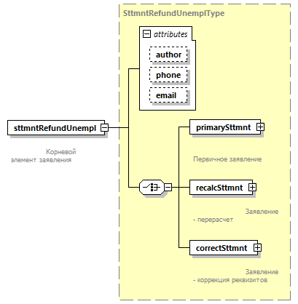
Пространство имен | http://www.fss.ru/integration/types/pvso/refund/unempl/v01
Тип | SttmntRefundUnemplType
Свойства | content complex
Дочерние элементы | primarySttmnt recalcSttmnt correctSttmnt
Атрибуты | Name Type Use Default Fixed Annotation  author derived by: xs:string  phone derived by: xs:string  email derived by: xs:string
Аннотация | documentation  Корневой элемент заявления
Схема | <xs:element name="sttmntRefundUnempl" type="SttmntRefundUnemplType">  <xs:annotation>  <xs:documentation>  Корневой элемент заявления  </xs:documentation>  </xs:annotation>  </xs:element>

Пример
<?xml version="1.0" encoding="UTF-8" standalone="yes"?>
<ns11:simpleSignSttmntRefundUnempl xmlns:ns2="http://www.fss.ru/integration/types/vsr/v01" xmlns:ns3="http://www.fss.ru/integration/types/pvso/refund/unempl/v01" xmlns:ns4="http://fz122.fss.ru" xmlns:ns5="http://www.fss.ru/integration/types/wsClient/v01" xmlns:ns6="http://www.fss.ru/integration/types/prvn/fpm/v01" xmlns:ns7="http://www.fss.ru/integration/types/uv/claimrefund/v01" xmlns:ns8="http://www.fss.ru/integration/types/uv/pattern/v01" xmlns:ns9="http://www.fss.ru/integration/types/rvz/docrequire/v01" xmlns:ns10="http://www.fss.ru/integration/types/kp/docrequire/v01" xmlns:ns11="http://www.fss.ru/integration/types/lk/insurer/v01" signPublicKey="00000000000" signPrivateKey="fcd2ec9c-6e24-4de4-932f-c5a9202ce6c8" author="ЛЕЩЕВ ОЛЕГ АНАТОЛЬЕВИЧ">
<ns3:primarySttmnt>
<ns3:conformRules>true</ns3:conformRules>
<ns3:orgInfo>
<ns3:legalEntity>
<ns3:nameOrg>ОБЩЕСТВО С ОГРАНИЧЕННОЙ ОТВЕТСТВЕННОСТЬЮ "ГУБКИНСКИЙ МЕХАНИЧЕСКИЙ ЗАВОД" (uat)</ns3:nameOrg>
<ns3:inn>3127506837</ns3:inn>
<ns3:kpp>312701001</ns3:kpp>
<ns3:ogrn>1023102257045</ns3:ogrn>
<ns3:regNumSFR>3103275205</ns3:regNumSFR>
</ns3:legalEntity>
</ns3:orgInfo>
<ns3:paymentInfo>
<ns3:bankInfo>
<ns3:bankName>Отделение N8598 Сбербанка России г Уфа</ns3:bankName>
<ns3:bik>048073601</ns3:bik>
<ns3:corAccNum>30101810300000000601</ns3:corAccNum>
<ns3:accountNum>40802810706000035955</ns3:accountNum>
</ns3:bankInfo>
</ns3:paymentInfo>
<ns3:workerList>
<ns3:worker>
<ns3:rowNum>1</ns3:rowNum>
<ns3:lastName>Герасимов</ns3:lastName>
<ns3:firstName>Андрей</ns3:firstName>
<ns3:middleName>Тимофеевич</ns3:middleName>
<ns3:birthDate>1999-02-02</ns3:birthDate>
<ns3:snils>35316803465</ns3:snils>
<ns3:insurenceSum>1</ns3:insurenceSum>
<ns3:regionRate>100</ns3:regionRate>
<ns3:orderDate>2021-04-04</ns3:orderDate>
<ns3:orderNum>1</ns3:orderNum>
<ns3:contractDate>2021-04-04</ns3:contractDate>
<ns3:beganWorking>2021-04-04</ns3:beganWorking>
</ns3:worker>
<ns3:worker>
<ns3:rowNum>2</ns3:rowNum>
<ns3:lastName>Герасимов</ns3:lastName>
<ns3:firstName>Андрей</ns3:firstName>
<ns3:middleName>Тимофеевич</ns3:middleName>
<ns3:birthDate>1999-02-02</ns3:birthDate>
<ns3:snils>14335069848</ns3:snils>
<ns3:insurenceSum>1</ns3:insurenceSum>
<ns3:regionRate>100</ns3:regionRate>
<ns3:orderDate>2021-04-04</ns3:orderDate>
<ns3:orderNum>040420</ns3:orderNum>
<ns3:contractDate>2021-04-04</ns3:contractDate>
<ns3:beganWorking>2021-04-04</ns3:beganWorking>
</ns3:worker>
<ns3:worker>
<ns3:rowNum>3</ns3:rowNum>
<ns3:lastName>Соколов</ns3:lastName>
<ns3:firstName>Андрей</ns3:firstName>
<ns3:middleName>Богданович</ns3:middleName>
<ns3:birthDate>1999-02-02</ns3:birthDate>
<ns3:snils>68559186470</ns3:snils>
<ns3:insurenceSum>1</ns3:insurenceSum>
<ns3:regionRate>100</ns3:regionRate>
<ns3:orderDate>2021-04-04</ns3:orderDate>
<ns3:orderNum>1</ns3:orderNum>
<ns3:contractDate>2021-04-04</ns3:contractDate>
<ns3:beganWorking>2021-04-04</ns3:beganWorking>
</ns3:worker>
</ns3:workerList>
<ns3:note>доработки по СЗН</ns3:note>
</ns3:primarySttmnt>
</ns11:simpleSignSttmntRefundUnempl>
- Тип сообщения 79: результат обработки заявления на предоставление субсидии

Описание
Тип сообщения 79.
Результат обработки заявления на предоставление субсидии юридическим лицам и индивидуальным предпринимателям на стимулирование найма безработных граждан (является ответом на тип сообщения 79).

Структура
Таблица 79 – Описание структуры сообщения
Диаграмма | 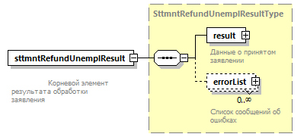
Пространство имен | http://www.fss.ru/integration/types/pvso/refund/unempl/v01
Тип | SttmntRefundUnemplResultType
Свойства | content complex
Дочерние элементы | result errorList
Аннотация | documentation  Корневой элемент результата обработки заявления
Схема | <xs:element name="sttmntRefundUnemplResult" type="SttmntRefundUnemplResultType">  <xs:annotation>  <xs:documentation>  Корневой элемент результата обработки заявления  </xs:documentation>  </xs:annotation>  </xs:element>

Пример
<?xml version="1.0" encoding="UTF-8" standalone="yes"?>
<sttmntRefundUnemplResult xmlns="http://www.fss.ru/integration/types/pvso/refund/unempl/v01" xmlns:ns2="http://www.fss.ru/integration/types/common/v01">
<result>
<sttmntNumber>71173</sttmntNumber>
<status>RECEIVED</status>
</result>
</sttmntRefundUnemplResult>
- Тип сообщения 80: запрос статуса транша по заявлению на предоставление субсидии

Описание
Тип сообщения 80.
Документ предназначен для запроса статуса транша по заявлению на предоставление субсидии юридическим лицам и индивидуальным предпринимателям на стимулирование найма безработных граждан (транш – документ, содержащий сведения необходимые для выполнения одной выплаты по одному сведению).
Документ реализован в рамках исполнения постановления Правительства Российской Федерации от 13 марта 2021 г. N 362 «О государственной поддержке в 2021 году юридических лиц и индивидуальных предпринимателей при трудоустройстве безработных граждан».

Структура
Таблица 80 – Описание структуры сообщения
Диаграмма | 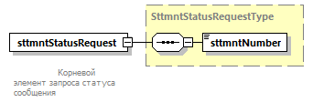
Пространство имен | http://www.fss.ru/integration/types/pvso/refund/unempl/v01
Тип | SttmntStatusRequestType
Свойства | content complex
Дочерние элементы | sttmntNumber
Аннотация | documentation  Корневой элемент запроса статуса сообщения
Схема | <xs:element name="sttmntStatusRequest" type="SttmntStatusRequestType">  <xs:annotation>  <xs:documentation>  Корневой элемент запроса статуса сообщения  </xs:documentation>  </xs:annotation>  </xs:element>

Пример
<v01:sttmntStatusRequest xmlns:v01="http://www.fss.ru/integration/types/pvso/refund/unempl/v01">
<v01:sttmntNumber>3561</v01:sttmntNumber>
</v01:sttmntStatusRequest>
- Тип сообщения 81: статус транша по заявлению на предоставление субсидии

Описание
Тип сообщения 81.
Документ предназначен для предоставления статуса заявления и транша по заявлению на предоставление субсидии юридическим лицам и индивидуальным предпринимателям на стимулирование найма безработных граждан (является ответом на тип сообщения 80).

Структура
Таблица 81 – Описание структуры сообщения
Диаграмма | 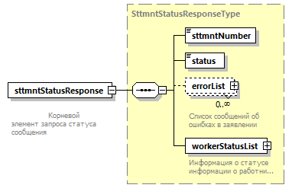
Пространство имен | http://www.fss.ru/integration/types/pvso/refund/unempl/v01
Тип | SttmntStatusResponseType
Свойства | content complex
Дочерние элементы | sttmntNumber status errorList workerStatusList
Аннотация | documentation  Корневой элемент запроса статуса сообщения
Схема | <xs:element name="sttmntStatusResponse" type="SttmntStatusResponseType">  <xs:annotation>  <xs:documentation>  Корневой элемент запроса статуса сообщения  </xs:documentation>  </xs:annotation>  </xs:element>

Пример

<v01:sttmntStatusResponse xmlns:v01="http://www.fss.ru/integration/types/pvso/refund/unempl/v01" xmlns:v011="http://www.fss.ru/integration/types/common/v01">
<v01:sttmntNumber>3561</v01:sttmntNumber>
<v01:status>REJECTED</v01:status>
<v01:errorList>
<v011:code>ERR_31</v011:code>
<v011:message>Перрерасчётное заявление №null не соотвествует первичному (заявление №1590) по количеству и составу постоянных сведений.</v011:message>
</v01:errorList>
<v01:workerStatusList>
<v01:workerStatus>
<v01:rowNum>1</v01:rowNum>
<v01:status>ITEM_REJECTED</v01:status>
</v01:workerStatus>
</v01:workerStatusList>
</v01:sttmntStatusResponse>
- Тип сообщения 82: заявление об отказе от субсидии, предоставляемой для стимулирования найма безработных граждан

Описание
Тип сообщения 82.
Заявление об отказе от субсидии, предоставляемой для стимулирования найма безработных граждан.
Документ реализован в рамках исполнения постановления Правительства Российской Федерации от 13 марта 2021 г. N 362 «О государственной поддержке в 2021 году юридических лиц и индивидуальных предпринимателей при трудоустройстве безработных граждан».

Структура
Таблица 82 – Описание параметров сообщения
Диаграмма | 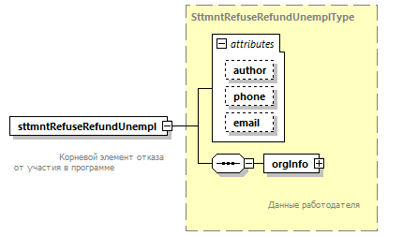
Пространство имен | http://www.fss.ru/integration/types/pvso/refund/unempl/v01
Тип | SttmntRefuseRefundUnemplType
Свойства | content complex
Дочерние элементы | orgInfo
Атрибуты | Name Type Use Default Fixed Annotation  author derived by: xs:string  phone derived by: xs:string  email derived by: xs:string
Аннотация | documentation  Корневой элемент отказа от участия в программе
Схема | <xs:element name="sttmntRefuseRefundUnempl" type="SttmntRefuseRefundUnemplType">  <xs:annotation>  <xs:documentation>  Корневой элемент отказа от участия в программе  </xs:documentation>  </xs:annotation>  </xs:element>

Пример
<?xml version="1.0" encoding="UTF-8" standalone="yes"?>
<ns11:simpleSignSttmntRefuseRefundUnempl xmlns:ns2="http://fz122.fss.ru" xmlns:ns3="http://www.fss.ru/integration/types/kp/docrequire/v01" xmlns:ns4="http://www.fss.ru/integration/types/pvso/refund/unempl/v01" xmlns:ns5="http://www.fss.ru/integration/types/vsr/v01" xmlns:ns6="http://www.fss.ru/integration/types/wsClient/v01" xmlns:ns7="http://www.fss.ru/integration/types/prvn/fpm/v01" xmlns:ns8="http://www.fss.ru/integration/types/uv/claimrefund/v01" xmlns:ns9="http://www.fss.ru/integration/types/uv/pattern/v01" xmlns:ns10="http://www.fss.ru/integration/types/rvz/docrequire/v01" xmlns:ns11="http://www.fss.ru/integration/types/lk/insurer/v01" signPublicKey="00000000000" signPrivateKey="66faf43f-1fbf-4f7a-a8c9-c3b8523d7227">
<ns4:orgInfo>
<ns4:legalEntity>
<ns4:nameOrg>ОБЩЕСТВО С ОГРАНИЧЕННОЙ ОТВЕТСТВЕННОСТЬЮ "ГУБКИНСКИЙ МЕХАНИЧЕСКИЙ ЗАВОД" (uat)</ns4:nameOrg>
<ns4:inn>3127506837</ns4:inn>
<ns4:kpp>312701001</ns4:kpp>
<ns4:ogrn>1023102257045</ns4:ogrn>
<ns4:regNumSFR>3103275205</ns4:regNumSFR>
</ns4:legalEntity>
</ns4:orgInfo>
</ns11:simpleSignSttmntRefuseRefundUnempl>
- Тип сообщения 83: результат обработки заявления об отказе от субсидии, предоставляемой для стимулирования найма безработных граждан

Описание
Тип сообщения 83.
Результат обработки заявления об отказе от субсидии, предоставляемой для стимулирования найма безработных граждан (является ответом на тип сообщения 82).

Структура
Таблица 83 – Описание параметров сообщения
Диаграмма | 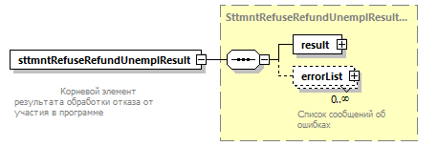
Пространство имен | http://www.fss.ru/integration/types/pvso/refund/unempl/v01
Тип | SttmntRefuseRefundUnemplResultType
Свойства | content complex
Дочерние элементы | result errorList
Аннотация | documentation  Корневой элемент результата обработки отказа от участия в программе
Схема | <xs:element name="sttmntRefuseRefundUnemplResult" type="SttmntRefuseRefundUnemplResultType">  <xs:annotation>  <xs:documentation>  Корневой элемент результата обработки отказа от участия в программе  </xs:documentation>  </xs:annotation>  </xs:element>

Пример
<?xml version="1.0" encoding="UTF-8" standalone="yes"?>
<sttmntRefuseRefundUnemplResult xmlns="http://www.fss.ru/integration/types/pvso/refund/unempl/v01" xmlns:ns2="http://www.fss.ru/integration/types/common/v01">
<result>
<sttmntNumber>52006</sttmntNumber>
<status>ERROR</status>
</result>
<errorList>
<ns2:code>ERR_24</ns2:code>
<ns2:message>Обнаружено принятое заявление об отказе в предоставлении субсидии №51084. Повторное принятие недопустимо.</ns2:message>
</errorList>
</sttmntRefuseRefundUnemplResult>

Приложение 1. Атрибутивный/элементный состав используемых типов элементов сообщений
В этом разделе в таблицах ниже детально приводится атрибутивный состав всех элементов, используемых в файлах схем (xsd) всех типов документов.
Описания элементов, типов элементов, свойств - сгруппированы в соответствии с пространствами имен (файлы xsd), в которых они находятся.

Пространство имен http://www.fss.ru/integration/types/pvso/refund/unempl/v01

Атрибуты элемента note
Диаграмма | 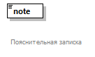
Пространство имен | http://www.fss.ru/integration/types/pvso/refund/unempl/v01
Тип | restriction of xs:string
Свойства | content simple
Используется в | elements SttmntRefundUnemplType/correctSttmnt SttmntRefundUnemplType/primarySttmnt SttmntRefundUnemplType/recalcSttmnt
Ограничения | Kind Value Annotation  maxLength 4000
Аннотация | documentation  Пояснительная записка
Схема | <xs:element name="note">  <xs:annotation>  <xs:documentation>  Пояснительная записка  </xs:documentation>  </xs:annotation>  <xs:simpleType>  <xs:restriction base="xs:string">  <xs:maxLength value="4000"/>  </xs:restriction>  </xs:simpleType>  </xs:element>

Атрибуты элемента paymentInfo
Диаграмма | 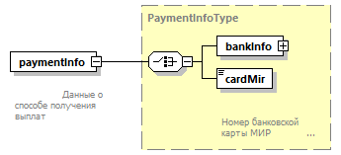
Пространство имен | http://www.fss.ru/integration/types/pvso/refund/unempl/v01
Тип | PaymentInfoType
Свойства | content complex
Дочерние элементы | bankInfo cardMir
Используется в | elements SttmntRefundUnemplType/correctSttmnt SttmntRefundUnemplType/primarySttmnt
Аннотация | documentation  Данные о способе получения выплат
Схема | <xs:element name="paymentInfo" type="PaymentInfoType">  <xs:annotation>  <xs:documentation>  Данные о способе получения выплат  </xs:documentation>  </xs:annotation>  </xs:element>

Атрибуты элемента rowNum
Диаграмма | 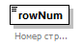
Пространство имен | http://www.fss.ru/integration/types/pvso/refund/unempl/v01
Тип | restriction of xs:integer
Свойства | content simple
Используется в | element WorkerStatusListType/workerStatus  complexТип WorkerType
Ограничения | Kind Value Annotation  minInclusive 1
Аннотация | documentation  Номер строки
Схема | <xs:element name="rowNum">  <xs:annotation>  <xs:documentation>Номер строки</xs:documentation>  </xs:annotation>  <xs:simpleType>  <xs:restriction base="xs:integer">  <xs:minInclusive value="1"/>  </xs:restriction>  </xs:simpleType>  </xs:element>

Атрибуты элемента sttmntNumber
Диаграмма | 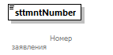
Пространство имен | http://www.fss.ru/integration/types/pvso/refund/unempl/v01
Тип | xs:string
Свойства | content simple
Используется в | elements SttmntRefundUnemplType/correctSttmnt SttmntRefundUnemplType/recalcSttmnt
Аннотация | documentation  Номер заявления
Схема | <xs:element name="sttmntNumber" type="xs:string">  <xs:annotation>  <xs:documentation>  Номер заявления  </xs:documentation>  </xs:annotation>  </xs:element>

Атрибуты элемента sttmntRefundUnempl
Диаграмма | 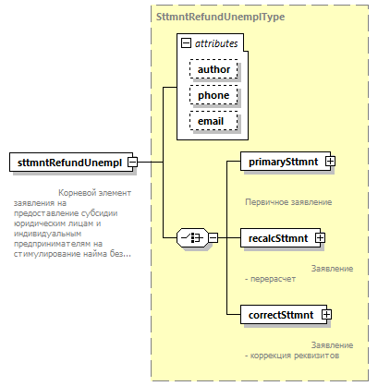
Пространство имен | http://www.fss.ru/integration/types/pvso/refund/unempl/v01
Тип | SttmntRefundUnemplType
Свойства | content complex
Дочерние элементы | primarySttmnt recalcSttmnt correctSttmnt
Атрибуты | Name Type Use Default Fixed Annotation  author derived by: xs:string  phone derived by: xs:string  email derived by: xs:string
Аннотация | documentation  Корневой элемент заявления на предоставление субсидии юридическим лицам и индивидуальным предпринимателям на стимулирование найма безработных граждан
Схема | <xs:element name="sttmntRefundUnempl" type="SttmntRefundUnemplType">  <xs:annotation>  <xs:documentation>  Корневой элемент заявления на предоставление субсидии юридическим лицам и индивидуальным предпринимателям на стимулирование найма безработных граждан  </xs:documentation>  </xs:annotation>  </xs:element>

Атрибуты элемента sttmntRefundUnemplResult
Диаграмма | 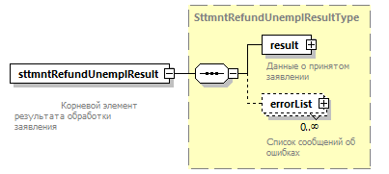
Пространство имен | http://www.fss.ru/integration/types/pvso/refund/unempl/v01
Тип | SttmntRefundUnemplResultType
Свойства | content complex
Дочерние элементы | result errorList
Аннотация | documentation  Корневой элемент результата обработки заявления
Схема | <xs:element name="sttmntRefundUnemplResult" type="SttmntRefundUnemplResultType">  <xs:annotation>  <xs:documentation>  Корневой элемент результата обработки заявления  </xs:documentation>  </xs:annotation>  </xs:element>

Атрибуты элемента sttmntRefuseRefundUnempl
Диаграмма | 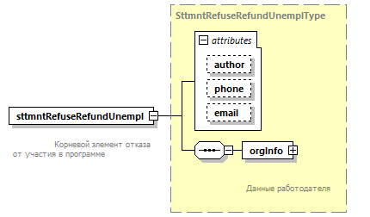
Пространство имен | http://www.fss.ru/integration/types/pvso/refund/unempl/v01
Тип | SttmntRefuseRefundUnemplType
Свойства | content complex
Дочерние элементы | orgInfo
Атрибуты | Name Type Use Default Fixed Annotation  author derived by: xs:string  phone derived by: xs:string  email derived by: xs:string
Аннотация | documentation  Корневой элемент отказа от участия в программе
Схема | <xs:element name="sttmntRefuseRefundUnempl" type="SttmntRefuseRefundUnemplType">  <xs:annotation>  <xs:documentation>  Корневой элемент отказа от участия в программе  </xs:documentation>  </xs:annotation>  </xs:element>

Атрибуты элемента sttmntRefuseRefundUnemplResult
Диаграмма | 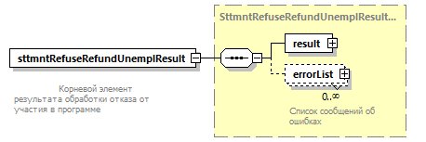
Пространство имен | http://www.fss.ru/integration/types/pvso/refund/unempl/v01
Тип | SttmntRefuseRefundUnemplResultType
Свойства | content complex
Дочерние элементы | result errorList
Аннотация | documentation  Корневой элемент результата обработки отказа от участия в программе
Схема | <xs:element name="sttmntRefuseRefundUnemplResult" type="SttmntRefuseRefundUnemplResultType">  <xs:annotation>  <xs:documentation>  Корневой элемент результата обработки отказа от участия в программе  </xs:documentation>  </xs:annotation>  </xs:element>

Атрибуты элемента sttmntStatusRequest
Диаграмма | 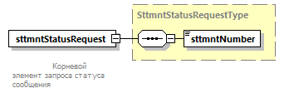
Пространство имен | http://www.fss.ru/integration/types/pvso/refund/unempl/v01
Тип | SttmntStatusRequestType
Свойства | content complex
Дочерние элементы | sttmntNumber
Аннотация | documentation  Корневой элемент запроса статуса сообщения
Схема | <xs:element name="sttmntStatusRequest" type="SttmntStatusRequestType">  <xs:annotation>  <xs:documentation>  Корневой элемент запроса статуса сообщения  </xs:documentation>  </xs:annotation>  </xs:element>

Атрибуты элемента sttmntStatusResponse
Диаграмма | 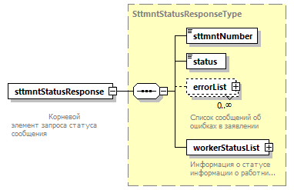
Пространство имен | http://www.fss.ru/integration/types/pvso/refund/unempl/v01
Тип | SttmntStatusResponseType
Свойства | content complex
Дочерние элементы | sttmntNumber status errorList workerStatusList
Аннотация | documentation  Корневой элемент запроса статуса сообщения
Схема | <xs:element name="sttmntStatusResponse" type="SttmntStatusResponseType">  <xs:annotation>  <xs:documentation>  Корневой элемент запроса статуса сообщения  </xs:documentation>  </xs:annotation>  </xs:element>

Атрибуты элемента workerList
Диаграмма | 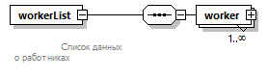
Пространство имен | http://www.fss.ru/integration/types/pvso/refund/unempl/v01
Свойства | content complex
Дочерние элементы | worker
Используется в | elements SttmntRefundUnemplType/primarySttmnt SttmntRefundUnemplType/recalcSttmnt
Аннотация | documentation  Список данных о работниках
Схема | <xs:element name="workerList">  <xs:annotation>  <xs:documentation>  Список данных о работниках  </xs:documentation>  </xs:annotation>  <xs:complexType>  <xs:sequence>  <xs:element name="worker" type="WorkerType" maxOccurs="unbounded"/>  </xs:sequence>  </xs:complexType>  </xs:element>

Атрибуты элемента workerList/worker
Диаграмма | 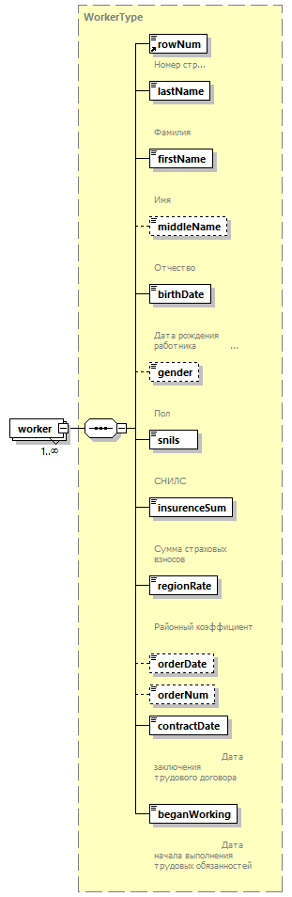
Пространство имен | http://www.fss.ru/integration/types/pvso/refund/unempl/v01
Тип | WorkerType
Свойства | minOcc 1  maxOcc unbounded  content complex
Дочерние элементы | rowNum lastName firstName middleName birthDate gender snils insurenceSum regionRate orderDate orderNum contractDate beganWorking
Схема | <xs:element name="worker" type="WorkerType" maxOccurs="unbounded"/>

Атрибуты элемента workerListDisability
Диаграмма | 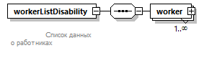
Пространство имен | http://www.fss.ru/integration/types/pvso/refund/unempl/v01
Свойства | content complex
Дочерние элементы | worker
Используется в | elements SttmntRefundUnemplType/primarySttmnt SttmntRefundUnemplType/recalcSttmnt
Аннотация | documentation  Список данных о работниках
Схема | <xs:element name="workerListDisability">  <xs:annotation>  <xs:documentation>  Список данных о работниках  </xs:documentation>  </xs:annotation>  <xs:complexType>  <xs:sequence>  <xs:element name="worker" maxOccurs="unbounded">  <xs:complexType>  <xs:complexContent>  <xs:extension base="WorkerType">  <xs:sequence>  <xs:element name="certificateOfDisability">  <xs:annotation>  <xs:documentation>Сведения об инвалидности</xs:documentation>  </xs:annotation>  <xs:complexType>  <xs:sequence>  <xs:element name="seria">  <xs:annotation>  <xs:documentation>Серия справки</xs:documentation>  </xs:annotation>  <xs:simpleType>  <xs:restriction base="xs:string">  <xs:minLength value="1"/>  <xs:maxLength value="20"/>  </xs:restriction>  </xs:simpleType>  </xs:element>  <xs:element name="number">  <xs:annotation>  <xs:documentation>Номер справки</xs:documentation>  </xs:annotation>  <xs:simpleType>  <xs:restriction base="xs:string">  <xs:minLength value="1"/>  <xs:maxLength value="20"/>  </xs:restriction>  </xs:simpleType>  </xs:element>  <xs:element name="certificateDate" type="xs:date">  <xs:annotation>  <xs:documentation>Дата справки</xs:documentation>  </xs:annotation>  </xs:element>  </xs:sequence>  </xs:complexType>  </xs:element>  </xs:sequence>  </xs:extension>  </xs:complexContent>  </xs:complexType>  </xs:element>  </xs:sequence>  </xs:complexType>  </xs:element>

Атрибуты элемента workerListDisability/worker
Диаграмма | 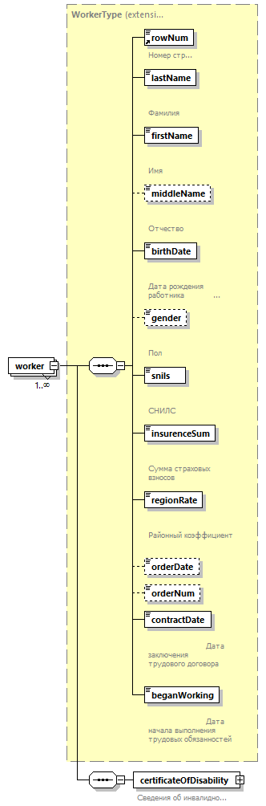
Пространство имен | http://www.fss.ru/integration/types/pvso/refund/unempl/v01
Тип | extension of WorkerType
Свойства | minOcc 1  maxOcc unbounded  content complex
Дочерние элементы | rowNum lastName firstName middleName birthDate gender snils insurenceSum regionRate orderDate orderNum contractDate beganWorking certificateOfDisability
Схема | <xs:element name="worker" maxOccurs="unbounded">  <xs:complexType>  <xs:complexContent>  <xs:extension base="WorkerType">  <xs:sequence>  <xs:element name="certificateOfDisability">  <xs:annotation>  <xs:documentation>Сведения об инвалидности</xs:documentation>  </xs:annotation>  <xs:complexType>  <xs:sequence>  <xs:element name="seria">  <xs:annotation>  <xs:documentation>Серия справки</xs:documentation>  </xs:annotation>  <xs:simpleType>  <xs:restriction base="xs:string">  <xs:minLength value="1"/>  <xs:maxLength value="20"/>  </xs:restriction>  </xs:simpleType>  </xs:element>  <xs:element name="number">  <xs:annotation>  <xs:documentation>Номер справки</xs:documentation>  </xs:annotation>  <xs:simpleType>  <xs:restriction base="xs:string">  <xs:minLength value="1"/>  <xs:maxLength value="20"/>  </xs:restriction>  </xs:simpleType>  </xs:element>  <xs:element name="certificateDate" type="xs:date">  <xs:annotation>  <xs:documentation>Дата справки</xs:documentation>  </xs:annotation>  </xs:element>  </xs:sequence>  </xs:complexType>  </xs:element>  </xs:sequence>  </xs:extension>  </xs:complexContent>  </xs:complexType>  </xs:element>

Атрибуты элемента workerListDisability/worker/certificateOfDisability
Диаграмма | 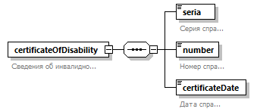
Пространство имен | http://www.fss.ru/integration/types/pvso/refund/unempl/v01
Свойства | content complex
Дочерние элементы | seria number certificateDate
Аннотация | documentation  Сведения об инвалидности
Схема | <xs:element name="certificateOfDisability">  <xs:annotation>  <xs:documentation>Сведения об инвалидности</xs:documentation>  </xs:annotation>  <xs:complexType>  <xs:sequence>  <xs:element name="seria">  <xs:annotation>  <xs:documentation>Серия справки</xs:documentation>  </xs:annotation>  <xs:simpleType>  <xs:restriction base="xs:string">  <xs:minLength value="1"/>  <xs:maxLength value="20"/>  </xs:restriction>  </xs:simpleType>  </xs:element>  <xs:element name="number">  <xs:annotation>  <xs:documentation>Номер справки</xs:documentation>  </xs:annotation>  <xs:simpleType>  <xs:restriction base="xs:string">  <xs:minLength value="1"/>  <xs:maxLength value="20"/>  </xs:restriction>  </xs:simpleType>  </xs:element>  <xs:element name="certificateDate" type="xs:date">  <xs:annotation>  <xs:documentation>Дата справки</xs:documentation>  </xs:annotation>  </xs:element>  </xs:sequence>  </xs:complexType>  </xs:element>

Атрибуты элемента workerListDisability/worker/certificateOfDisability/seria
Диаграмма | 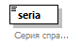
Пространство имен | http://www.fss.ru/integration/types/pvso/refund/unempl/v01
Тип | restriction of xs:string
Свойства | content simple
Ограничения | Kind Value Annotation  minLength 1  maxLength 20
Аннотация | documentation  Серия справки
Схема | <xs:element name="seria">  <xs:annotation>  <xs:documentation>Серия справки</xs:documentation>  </xs:annotation>  <xs:simpleType>  <xs:restriction base="xs:string">  <xs:minLength value="1"/>  <xs:maxLength value="20"/>  </xs:restriction>  </xs:simpleType>  </xs:element>

Атрибуты элемента workerListDisability/worker/certificateOfDisability/number
Диаграмма | 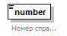
Пространство имен | http://www.fss.ru/integration/types/pvso/refund/unempl/v01
Тип | restriction of xs:string
Свойства | content simple
Ограничения | Kind Value Annotation  minLength 1  maxLength 20
Аннотация | documentation  Номер справки
Схема | <xs:element name="number">  <xs:annotation>  <xs:documentation>Номер справки</xs:documentation>  </xs:annotation>  <xs:simpleType>  <xs:restriction base="xs:string">  <xs:minLength value="1"/>  <xs:maxLength value="20"/>  </xs:restriction>  </xs:simpleType>  </xs:element>

Атрибуты элемента workerListDisability/worker/certificateOfDisability/certificateDate
Диаграмма | 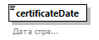
Пространство имен | http://www.fss.ru/integration/types/pvso/refund/unempl/v01
Тип | xs:date
Свойства | content simple
Аннотация | documentation  Дата справки
Схема | <xs:element name="certificateDate" type="xs:date">  <xs:annotation>  <xs:documentation>Дата справки</xs:documentation>  </xs:annotation>  </xs:element>

Атрибуты элемента workerListOPK
Диаграмма | 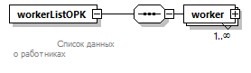
Пространство имен | http://www.fss.ru/integration/types/pvso/refund/unempl/v01
Свойства | content complex
Дочерние элементы | worker
Используется в | elements SttmntRefundUnemplType/primarySttmnt SttmntRefundUnemplType/recalcSttmnt
Аннотация | documentation  Список данных о работниках
Схема | <xs:element name="workerListOPK">  <xs:annotation>  <xs:documentation>  Список данных о работниках  </xs:documentation>  </xs:annotation>  <xs:complexType>  <xs:sequence>  <xs:element name="worker" maxOccurs="unbounded">  <xs:complexType>  <xs:complexContent>  <xs:extension base="WorkerType">  <xs:sequence>  <xs:element name="SZNname">  <xs:annotation>  <xs:documentation>Наименование государственного учреждения службы занятости населения</xs:documentation>  </xs:annotation>  <xs:simpleType>  <xs:restriction base="xs:string">  <xs:minLength value="5"/>  <xs:maxLength value="250"/>  </xs:restriction>  </xs:simpleType>  </xs:element>  <xs:element name="SZNbegin" type="xs:date">  <xs:annotation>  <xs:documentation>Дата постановки на учёт в органах занятости</xs:documentation>  </xs:annotation>  </xs:element>  <xs:element name="SZNend" type="xs:date">  <xs:annotation>  <xs:documentation>Дата снятия с учёта в органах занятости</xs:documentation>  </xs:annotation>  </xs:element>  <xs:element name="profession" minOccurs="0">  <xs:annotation>  <xs:documentation>Профессия работника - ID профессии</xs:documentation>  </xs:annotation>  <xs:simpleType>  <xs:restriction base="xs:integer">  <xs:minInclusive value="1"/>  <xs:maxExclusive value="9999"/>  </xs:restriction>  </xs:simpleType>  </xs:element>  <xs:element name="confirmation" type="xs:boolean" fixed="true">  <xs:annotation>  <xs:documentation>Подтверждение выполнения условий подпунктом "ж" пункта 5(2)</xs:documentation>  </xs:annotation>  </xs:element>  <xs:element name="movingMoreThan50km" type="xs:boolean" minOccurs="0">  <xs:annotation>  <xs:documentation>Переехал не менее чем за 50 километров"</xs:documentation>  </xs:annotation>  </xs:element>  </xs:sequence>  </xs:extension>  </xs:complexContent>  </xs:complexType>  </xs:element>  </xs:sequence>  </xs:complexType>  </xs:element>

Атрибуты элемента workerListOPK/worker
Диаграмма | 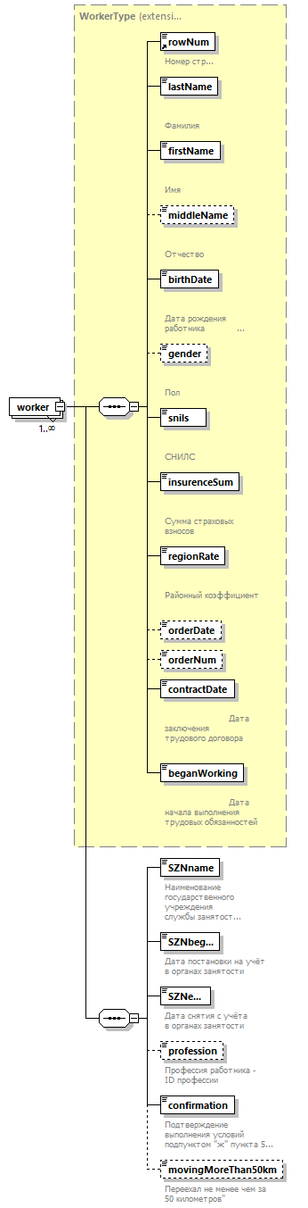
Пространство имен | http://www.fss.ru/integration/types/pvso/refund/unempl/v01
Тип | extension of WorkerType
Свойства | minOcc 1  maxOcc unbounded  content complex
Дочерние элементы | rowNum lastName firstName middleName birthDate gender snils insurenceSum regionRate orderDate orderNum contractDate beganWorking SZNname SZNbegin SZNend profession confirmation movingMoreThan50km
Схема | <xs:element name="worker" maxOccurs="unbounded">  <xs:complexType>  <xs:complexContent>  <xs:extension base="WorkerType">  <xs:sequence>  <xs:element name="SZNname">  <xs:annotation>  <xs:documentation>Наименование государственного учреждения службы занятости населения</xs:documentation>  </xs:annotation>  <xs:simpleType>  <xs:restriction base="xs:string">  <xs:minLength value="5"/>  <xs:maxLength value="250"/>  </xs:restriction>  </xs:simpleType>  </xs:element>  <xs:element name="SZNbegin" type="xs:date">  <xs:annotation>  <xs:documentation>Дата постановки на учёт в органах занятости</xs:documentation>  </xs:annotation>  </xs:element>  <xs:element name="SZNend" type="xs:date">  <xs:annotation>  <xs:documentation>Дата снятия с учёта в органах занятости</xs:documentation>  </xs:annotation>  </xs:element>  <xs:element name="profession" minOccurs="0">  <xs:annotation>  <xs:documentation>Профессия работника - ID профессии</xs:documentation>  </xs:annotation>  <xs:simpleType>  <xs:restriction base="xs:integer">  <xs:minInclusive value="1"/>  <xs:maxExclusive value="9999"/>  </xs:restriction>  </xs:simpleType>  </xs:element>  <xs:element name="confirmation" type="xs:boolean" fixed="true">  <xs:annotation>  <xs:documentation>Подтверждение выполнения условий подпунктом "ж" пункта 5(2)</xs:documentation>  </xs:annotation>  </xs:element>  <xs:element name="movingMoreThan50km" type="xs:boolean" minOccurs="0">  <xs:annotation>  <xs:documentation>Переехал не менее чем за 50 километров"</xs:documentation>  </xs:annotation>  </xs:element>  </xs:sequence>  </xs:extension>  </xs:complexContent>  </xs:complexType>  </xs:element>

Атрибуты элемента workerListOPK/worker/SZNname
Диаграмма | 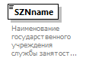
Пространство имен | http://www.fss.ru/integration/types/pvso/refund/unempl/v01
Тип | restriction of xs:string
Свойства | content simple
Ограничения | Kind Value Annotation  minLength 5  maxLength 250
Аннотация | documentation  Наименование государственного учреждения службы занятости населения
Схема | <xs:element name="SZNname">  <xs:annotation>  <xs:documentation>Наименование государственного учреждения службы занятости населения</xs:documentation>  </xs:annotation>  <xs:simpleType>  <xs:restriction base="xs:string">  <xs:minLength value="5"/>  <xs:maxLength value="250"/>  </xs:restriction>  </xs:simpleType>  </xs:element>

Атрибуты элемента workerListOPK/worker/SZNbegin
Диаграмма | 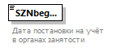
Пространство имен | http://www.fss.ru/integration/types/pvso/refund/unempl/v01
Тип | xs:date
Свойства | content simple
Аннотация | documentation  Дата постановки на учёт в органах занятости
Схема | <xs:element name="SZNbegin" type="xs:date">  <xs:annotation>  <xs:documentation>Дата постановки на учёт в органах занятости</xs:documentation>  </xs:annotation>  </xs:element>

Атрибуты элемента workerListOPK/worker/SZNend
Диаграмма | 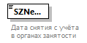
Пространство имен | http://www.fss.ru/integration/types/pvso/refund/unempl/v01
Тип | xs:date
Свойства | content simple
Аннотация | documentation  Дата снятия с учёта в органах занятости
Схема | <xs:element name="SZNend" type="xs:date">  <xs:annotation>  <xs:documentation>Дата снятия с учёта в органах занятости</xs:documentation>  </xs:annotation>  </xs:element>

Атрибуты элемента workerListOPK/worker/profession
Диаграмма | 
Пространство имен | http://www.fss.ru/integration/types/pvso/refund/unempl/v01
Тип | restriction of xs:integer
Свойства | minOcc 0  maxOcc 1  content simple
Ограничения | Kind Value Annotation  minInclusive 1  maxExclusive 9999
Аннотация | documentation  Профессия работника - ID профессии
Схема | <xs:element name="profession" minOccurs="0">  <xs:annotation>  <xs:documentation>Профессия работника - ID профессии</xs:documentation>  </xs:annotation>  <xs:simpleType>  <xs:restriction base="xs:integer">  <xs:minInclusive value="1"/>  <xs:maxExclusive value="9999"/>  </xs:restriction>  </xs:simpleType>  </xs:element>

Атрибуты элемента workerListOPK/worker/confirmation
Диаграмма | 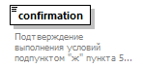
Пространство имен | http://www.fss.ru/integration/types/pvso/refund/unempl/v01
Тип | xs:boolean
Свойства | content simple  fixed true
Аннотация | documentation  Подтверждение выполнения условий подпунктом "ж" пункта 5(2)
Схема | <xs:element name="confirmation" type="xs:boolean" fixed="true">  <xs:annotation>  <xs:documentation>Подтверждение выполнения условий подпунктом "ж" пункта 5(2)</xs:documentation>  </xs:annotation>  </xs:element>

Атрибуты элемента workerListOPK/worker/movingMoreThan50km
Диаграмма | 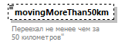
Пространство имен | http://www.fss.ru/integration/types/pvso/refund/unempl/v01
Тип | xs:boolean
Свойства | minOcc 0  maxOcc 1  content simple
Аннотация | documentation  Переехал не менее чем за 50 километров"
Схема | <xs:element name="movingMoreThan50km" type="xs:boolean" minOccurs="0">  <xs:annotation>  <xs:documentation>Переехал не менее чем за 50 километров"</xs:documentation>  </xs:annotation>  </xs:element>

Атрибуты комплексного типа BankInfoType
Диаграмма | 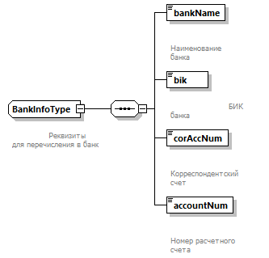
Пространство имен | http://www.fss.ru/integration/types/pvso/refund/unempl/v01
Дочерние элементы | bankName bik corAccNum accountNum
Используется в | element PaymentInfoType/bankInfo
Аннотация | documentation  Реквизиты для перечисления в банк
Схема | <xs:complexType name="BankInfoType">  <xs:annotation>  <xs:documentation>  Реквизиты для перечисления в банк  </xs:documentation>  </xs:annotation>  <xs:sequence>  <xs:element name="bankName">  <xs:annotation>  <xs:documentation>  Наименование банка  </xs:documentation>  </xs:annotation>  <xs:simpleType>  <xs:restriction base="xs:string">  <xs:maxLength value="120"/>  </xs:restriction>  </xs:simpleType>  </xs:element>  <xs:element name="bik">  <xs:annotation>  <xs:documentation>  БИК банка  </xs:documentation>  </xs:annotation>  <xs:simpleType>  <xs:restriction base="xs:string">  <xs:maxLength value="9"/>  </xs:restriction>  </xs:simpleType>  </xs:element>  <xs:element name="corAccNum">  <xs:annotation>  <xs:documentation>  Корреспондентский счет  </xs:documentation>  </xs:annotation>  <xs:simpleType>  <xs:restriction base="xs:string">  <xs:maxLength value="20"/>  <xs:minLength value="20"/>  </xs:restriction>  </xs:simpleType>  </xs:element>  <xs:element name="accountNum">  <xs:annotation>  <xs:documentation>  Номер расчетного счета  </xs:documentation>  </xs:annotation>  <xs:simpleType>  <xs:restriction base="xs:string">  <xs:maxLength value="20"/>  <xs:minLength value="20"/>  </xs:restriction>  </xs:simpleType>  </xs:element>  </xs:sequence>  </xs:complexType>

Атрибуты элемента BankInfoType/bankName
Диаграмма | 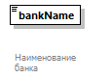
Пространство имен | http://www.fss.ru/integration/types/pvso/refund/unempl/v01
Тип | restriction of xs:string
Свойства | content simple
Ограничения | Kind Value Annotation  maxLength 120
Аннотация | documentation  Наименование банка
Схема | <xs:element name="bankName">  <xs:annotation>  <xs:documentation>  Наименование банка  </xs:documentation>  </xs:annotation>  <xs:simpleType>  <xs:restriction base="xs:string">  <xs:maxLength value="120"/>  </xs:restriction>  </xs:simpleType>  </xs:element>

Атрибуты элемента BankInfoType/bik
Диаграмма | 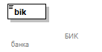
Пространство имен | http://www.fss.ru/integration/types/pvso/refund/unempl/v01
Тип | restriction of xs:string
Свойства | content simple
Ограничения | Kind Value Annotation  maxLength 9
Аннотация | documentation  БИК банка
Схема | <xs:element name="bik">  <xs:annotation>  <xs:documentation>  БИК банка  </xs:documentation>  </xs:annotation>  <xs:simpleType>  <xs:restriction base="xs:string">  <xs:maxLength value="9"/>  </xs:restriction>  </xs:simpleType>  </xs:element>

Атрибуты элемента BankInfoType/corAccNum
Диаграмма | 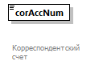
Пространство имен | http://www.fss.ru/integration/types/pvso/refund/unempl/v01
Тип | restriction of xs:string
Свойства | content simple
Ограничения | Kind Value Annotation  minLength 20  maxLength 20
Аннотация | documentation  Корреспондентский счет
Схема | <xs:element name="corAccNum">  <xs:annotation>  <xs:documentation>  Корреспондентский счет  </xs:documentation>  </xs:annotation>  <xs:simpleType>  <xs:restriction base="xs:string">  <xs:maxLength value="20"/>  <xs:minLength value="20"/>  </xs:restriction>  </xs:simpleType>  </xs:element>

Атрибуты элемента BankInfoType/accountNum
Диаграмма | 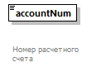
Пространство имен | http://www.fss.ru/integration/types/pvso/refund/unempl/v01
Тип | restriction of xs:string
Свойства | content simple
Ограничения | Kind Value Annotation  minLength 20  maxLength 20
Аннотация | documentation  Номер расчетного счета
Схема | <xs:element name="accountNum">  <xs:annotation>  <xs:documentation>  Номер расчетного счета  </xs:documentation>  </xs:annotation>  <xs:simpleType>  <xs:restriction base="xs:string">  <xs:maxLength value="20"/>  <xs:minLength value="20"/>  </xs:restriction>  </xs:simpleType>  </xs:element>

Атрибуты комплексного типа IndividualProprietorType
Диаграмма | 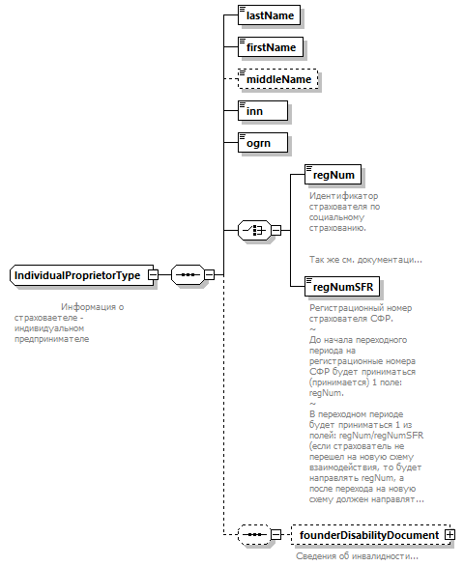
Пространство имен | http://www.fss.ru/integration/types/pvso/refund/unempl/v01
Дочерние элементы | lastName firstName middleName inn ogrn regNum regNumSFR founderDisabilityDocument
Используется в | element OrgInfoType/ip
Аннотация | documentation  Информация о страховаетеле - индивидуальном предпринимателе
Схема | <xs:complexType name="IndividualProprietorType">  <xs:annotation>  <xs:documentation>  Информация о страховаетеле - индивидуальном предпринимателе  </xs:documentation>  </xs:annotation>  <xs:sequence>  <xs:element name="lastName" type="per:lastName"/>  <xs:element name="firstName" type="per:firstName"/>  <xs:element name="middleName" type="per:middleName" minOccurs="0"/>  <xs:element name="inn" type="org:inn"/>  <xs:element name="ogrn" type="org:ogrnip"/>  <xs:choice>  <xs:element name="regNum" type="org:regNum">  <xs:annotation>  <xs:documentation>Идентификатор страхователя по социальному страхованию.  Так же см. документацию к полю regNumSFR</xs:documentation>  </xs:annotation>  </xs:element>  <xs:element name="regNumSFR" type="org:regNumSFR">  <xs:annotation>  <xs:documentation>Регистрационный номер страхователя СФР.  ~  До начала переходного периода на регистрационные номера СФР будет приниматься (принимается) 1 поле: regNum.  ~  В переходном периоде будет приниматься 1 из полей: regNum/regNumSFR  (если страхователь не перешел на новую схему взаимодействия, то будет направлять regNum, а после перехода на новую схему должен направлять regNumSFR)</xs:documentation>  </xs:annotation>  </xs:element>  </xs:choice>  <xs:sequence minOccurs="0">  <!-- на empl_disabil и флаг disabil_ip-->  <xs:element name="founderDisabilityDocument" minOccurs="0">  <xs:annotation>  <xs:documentation>Сведения об инвалидности ИП</xs:documentation>  </xs:annotation>  <xs:complexType>  <xs:sequence>  <xs:element name="snils" type="per:snils">  <xs:annotation>  <xs:documentation>СНИЛС предпринимателя/директора</xs:documentation>  </xs:annotation>  </xs:element>  <xs:element name="seria" minOccurs="0">  <xs:annotation>  <xs:documentation>Серия справки</xs:documentation>  </xs:annotation>  <xs:simpleType>  <xs:restriction base="xs:string">  <xs:minLength value="1"/>  <xs:maxLength value="20"/>  </xs:restriction>  </xs:simpleType>  </xs:element>  <xs:element name="number" minOccurs="0">  <xs:annotation>  <xs:documentation>Номер справки</xs:documentation>  </xs:annotation>  <xs:simpleType>  <xs:restriction base="xs:string">  <xs:minLength value="1"/>  <xs:maxLength value="20"/>  </xs:restriction>  </xs:simpleType>  </xs:element>  <xs:element name="certificateDate" type="xs:date" minOccurs="0">  <xs:annotation>  <xs:documentation>Дата справки</xs:documentation>  </xs:annotation>  </xs:element>  </xs:sequence>  </xs:complexType>  </xs:element>  </xs:sequence>  </xs:sequence>  </xs:complexType>

Атрибуты элемента IndividualProprietorType/lastName
Диаграмма | 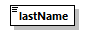
Пространство имен | http://www.fss.ru/integration/types/pvso/refund/unempl/v01
Тип | lastName
Свойства | content simple
Ограничения | Kind Value Annotation  minLength 1  maxLength 40
Схема | <xs:element name="lastName" type="per:lastName"/>

Атрибуты элемента IndividualProprietorType/firstName
Диаграмма | 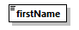
Пространство имен | http://www.fss.ru/integration/types/pvso/refund/unempl/v01
Тип | firstName
Свойства | content simple
Ограничения | Kind Value Annotation  minLength 1  maxLength 40
Схема | <xs:element name="firstName" type="per:firstName"/>

Атрибуты элемента IndividualProprietorType/middleName
Диаграмма | 
Пространство имен | http://www.fss.ru/integration/types/pvso/refund/unempl/v01
Тип | middleName
Свойства | minOcc 0  maxOcc 1  content simple
Ограничения | Kind Value Annotation  minLength 1  maxLength 40
Схема | <xs:element name="middleName" type="per:middleName" minOccurs="0"/>

Атрибуты элемента IndividualProprietorType/inn
Диаграмма | 
Пространство имен | http://www.fss.ru/integration/types/pvso/refund/unempl/v01
Тип | inn
Свойства | content simple
Ограничения | Kind Value Annotation  pattern \d{10} documentation ИНН для иридических лиц  pattern \d{12} documentation ИНН для ИП
Схема | <xs:element name="inn" type="org:inn"/>

Атрибуты элемента IndividualProprietorType/ogrn
Диаграмма | 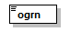
Пространство имен | http://www.fss.ru/integration/types/pvso/refund/unempl/v01
Тип | ogrnip
Свойства | content simple
Ограничения | Kind Value Annotation  length 15  pattern ([0-9])*
Схема | <xs:element name="ogrn" type="org:ogrnip"/>

Атрибуты элемента IndividualProprietorType/regNum
Диаграмма | 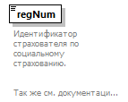
Пространство имен | http://www.fss.ru/integration/types/pvso/refund/unempl/v01
Тип | regNum
Свойства | content simple
Ограничения | Kind Value Annotation  pattern \d{10}
Аннотация | documentation  Идентификатор страхователя по социальному страхованию.  Так же см. документацию к полю regNumSFR
Схема | <xs:element name="regNum" type="org:regNum">  <xs:annotation>  <xs:documentation>Идентификатор страхователя по социальному страхованию.  Так же см. документацию к полю regNumSFR</xs:documentation>  </xs:annotation>  </xs:element>

Атрибуты элемента IndividualProprietorType/regNumSFR
Диаграмма | 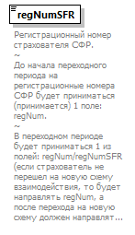
Пространство имен | http://www.fss.ru/integration/types/pvso/refund/unempl/v01
Тип | regNumSFR
Свойства | content simple
Ограничения | Kind Value Annotation  pattern \d{10}
Аннотация | documentation  Регистрационный номер страхователя СФР.  ~  До начала переходного периода на регистрационные номера СФР будет приниматься (принимается) 1 поле: regNum.  ~  В переходном периоде будет приниматься 1 из полей: regNum/regNumSFR  (если страхователь не перешел на новую схему взаимодействия, то будет направлять regNum, а после перехода на новую схему должен направлять regNumSFR)
Схема | <xs:element name="regNumSFR" type="org:regNumSFR">  <xs:annotation>  <xs:documentation>Регистрационный номер страхователя СФР.  ~  До начала переходного периода на регистрационные номера СФР будет приниматься (принимается) 1 поле: regNum.  ~  В переходном периоде будет приниматься 1 из полей: regNum/regNumSFR  (если страхователь не перешел на новую схему взаимодействия, то будет направлять regNum, а после перехода на новую схему должен направлять regNumSFR)</xs:documentation>  </xs:annotation>  </xs:element>

Атрибуты элемента IndividualProprietorType/founderDisabilityDocument
Диаграмма | 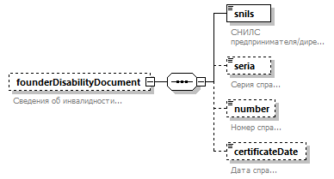
Пространство имен | http://www.fss.ru/integration/types/pvso/refund/unempl/v01
Свойства | minOcc 0  maxOcc 1  content complex
Дочерние элементы | snils seria number certificateDate
Аннотация | documentation  Сведения об инвалидности ИП
Схема | <xs:element name="founderDisabilityDocument" minOccurs="0">  <xs:annotation>  <xs:documentation>Сведения об инвалидности ИП</xs:documentation>  </xs:annotation>  <xs:complexType>  <xs:sequence>  <xs:element name="snils" type="per:snils">  <xs:annotation>  <xs:documentation>СНИЛС предпринимателя/директора</xs:documentation>  </xs:annotation>  </xs:element>  <xs:element name="seria" minOccurs="0">  <xs:annotation>  <xs:documentation>Серия справки</xs:documentation>  </xs:annotation>  <xs:simpleType>  <xs:restriction base="xs:string">  <xs:minLength value="1"/>  <xs:maxLength value="20"/>  </xs:restriction>  </xs:simpleType>  </xs:element>  <xs:element name="number" minOccurs="0">  <xs:annotation>  <xs:documentation>Номер справки</xs:documentation>  </xs:annotation>  <xs:simpleType>  <xs:restriction base="xs:string">  <xs:minLength value="1"/>  <xs:maxLength value="20"/>  </xs:restriction>  </xs:simpleType>  </xs:element>  <xs:element name="certificateDate" type="xs:date" minOccurs="0">  <xs:annotation>  <xs:documentation>Дата справки</xs:documentation>  </xs:annotation>  </xs:element>  </xs:sequence>  </xs:complexType>  </xs:element>

Атрибуты элемента IndividualProprietorType/founderDisabilityDocument/snils
Диаграмма | 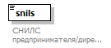
Пространство имен | http://www.fss.ru/integration/types/pvso/refund/unempl/v01
Тип | snils
Свойства | content simple
Ограничения | Kind Value Annotation  length 11  pattern [0-9]*
Аннотация | documentation  СНИЛС предпринимателя/директора
Схема | <xs:element name="snils" type="per:snils">  <xs:annotation>  <xs:documentation>СНИЛС предпринимателя/директора</xs:documentation>  </xs:annotation>  </xs:element>

Атрибуты элемента IndividualProprietorType/founderDisabilityDocument/seria
Диаграмма | 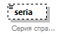
Пространство имен | http://www.fss.ru/integration/types/pvso/refund/unempl/v01
Тип | restriction of xs:string
Свойства | minOcc 0  maxOcc 1  content simple
Ограничения | Kind Value Annotation  minLength 1  maxLength 20
Аннотация | documentation  Серия справки
Схема | <xs:element name="seria" minOccurs="0">  <xs:annotation>  <xs:documentation>Серия справки</xs:documentation>  </xs:annotation>  <xs:simpleType>  <xs:restriction base="xs:string">  <xs:minLength value="1"/>  <xs:maxLength value="20"/>  </xs:restriction>  </xs:simpleType>  </xs:element>

Атрибуты элемента IndividualProprietorType/founderDisabilityDocument/number
Диаграмма | 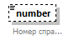
Пространство имен | http://www.fss.ru/integration/types/pvso/refund/unempl/v01
Тип | restriction of xs:string
Свойства | minOcc 0  maxOcc 1  content simple
Ограничения | Kind Value Annotation  minLength 1  maxLength 20
Аннотация | documentation  Номер справки
Схема | <xs:element name="number" minOccurs="0">  <xs:annotation>  <xs:documentation>Номер справки</xs:documentation>  </xs:annotation>  <xs:simpleType>  <xs:restriction base="xs:string">  <xs:minLength value="1"/>  <xs:maxLength value="20"/>  </xs:restriction>  </xs:simpleType>  </xs:element>

Атрибуты элемента IndividualProprietorType/founderDisabilityDocument/certificateDate
Диаграмма | 
Пространство имен | http://www.fss.ru/integration/types/pvso/refund/unempl/v01
Тип | xs:date
Свойства | minOcc 0  maxOcc 1  content simple
Аннотация | documentation  Дата справки
Схема | <xs:element name="certificateDate" type="xs:date" minOccurs="0">  <xs:annotation>  <xs:documentation>Дата справки</xs:documentation>  </xs:annotation>  </xs:element>

Атрибуты комплексного типа LegalEntityType
Диаграмма | 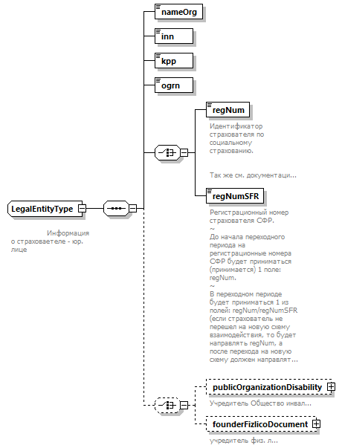
Пространство имен | http://www.fss.ru/integration/types/pvso/refund/unempl/v01
Дочерние элементы | nameOrg inn kpp ogrn regNum regNumSFR publicOrganizationDisability founderFizlicoDocument
Используется в | element OrgInfoType/legalEntity
Аннотация | documentation  Информация о страховаетеле - юр. лице
Схема | <xs:complexType name="LegalEntityType">  <xs:annotation>  <xs:documentation>  Информация о страховаетеле - юр. лице  </xs:documentation>  </xs:annotation>  <xs:sequence>  <xs:element name="nameOrg" type="org:fullName"/>  <xs:element name="inn" type="org:inn"/>  <xs:element name="kpp" type="org:kpp"/>  <xs:element name="ogrn" type="org:ogrn"/>  <!-- на org без флага-->  <xs:choice>  <xs:element name="regNum" type="org:regNum">  <xs:annotation>  <xs:documentation>Идентификатор страхователя по социальному страхованию.  Так же см. документацию к полю regNumSFR</xs:documentation>  </xs:annotation>  </xs:element>  <xs:element name="regNumSFR" type="org:regNumSFR">  <xs:annotation>  <xs:documentation>Регистрационный номер страхователя СФР.  ~  До начала переходного периода на регистрационные номера СФР будет приниматься (принимается) 1 поле: regNum.  ~  В переходном периоде будет приниматься 1 из полей: regNum/regNumSFR  (если страхователь не перешел на новую схему взаимодействия, то будет направлять regNum, а после перехода на новую схему должен направлять regNumSFR)</xs:documentation>  </xs:annotation>  </xs:element>  </xs:choice>  <xs:choice minOccurs="0">  <xs:element name="publicOrganizationDisability" minOccurs="0">  <xs:annotation>  <xs:documentation>Учредитель Общество инвалидов</xs:documentation>  </xs:annotation>  <xs:complexType>  <xs:sequence>  <xs:element name="name">  <xs:annotation>  <xs:documentation>Наименование общероссийской общественной организации инвалидов</xs:documentation>  </xs:annotation>  <xs:simpleType>  <xs:restriction base="xs:string">  <xs:minLength value="1"/>  <xs:maxLength value="200"/>  </xs:restriction>  </xs:simpleType>  </xs:element>  <xs:element name="inn" type="org:inn">  <xs:annotation>  <xs:documentation>ИНН</xs:documentation>  </xs:annotation>  </xs:element>  <xs:element name="kpp" type="org:kpp">  <xs:annotation>  <xs:documentation>КПП</xs:documentation>  </xs:annotation>  </xs:element>  <xs:element name="ogrn" type="org:ogrn">  <xs:annotation>  <xs:documentation>ОГРН</xs:documentation>  </xs:annotation>  </xs:element>  </xs:sequence>  </xs:complexType>  </xs:element>  <!-- на empl-->  <xs:element name="founderFizlicoDocument" minOccurs="0">  <xs:annotation>  <xs:documentation>учредитель физ. лицо</xs:documentation>  </xs:annotation>  <xs:complexType>  <xs:sequence>  <xs:element name="snils" type="per:snils">  <xs:annotation>  <xs:documentation>СНИЛС предпринимателя/директора</xs:documentation>  </xs:annotation>  </xs:element>  <xs:element name="lastName" type="per:lastName">  <xs:annotation>  <xs:documentation>Фамилия учредителя</xs:documentation>  </xs:annotation>  </xs:element>  <xs:element name="firstName" type="per:firstName">  <xs:annotation>  <xs:documentation>Имя учредителя</xs:documentation>  </xs:annotation>  </xs:element>  <xs:element name="middleName" type="per:middleName" minOccurs="0">  <xs:annotation>  <xs:documentation>Отчетство учредителя</xs:documentation>  </xs:annotation>  </xs:element>  <xs:element name="seria" minOccurs="0">  <xs:annotation>  <xs:documentation>Серия справки</xs:documentation>  </xs:annotation>  <xs:simpleType>  <xs:restriction base="xs:string"/>  </xs:simpleType>  </xs:element>  <xs:element name="number" minOccurs="0">  <xs:annotation>  <xs:documentation>Номер справки</xs:documentation>  </xs:annotation>  <xs:simpleType>  <xs:restriction base="xs:string">  <xs:minLength value="1"/>  <xs:maxLength value="20"/>  </xs:restriction>  </xs:simpleType>  </xs:element>  <xs:element name="certificateDate" type="xs:date" minOccurs="0">  <xs:annotation>  <xs:documentation>Дата справки</xs:documentation>  </xs:annotation>  </xs:element>  <xs:element name="soglasie" type="xs:boolean">  <xs:annotation>  <xs:documentation>Согласие на обработку персональных данных</xs:documentation>  </xs:annotation>  </xs:element>  </xs:sequence>  </xs:complexType>  </xs:element>  </xs:choice>  </xs:sequence>  </xs:complexType>

Атрибуты элемента LegalEntityType/nameOrg
Диаграмма | 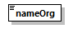
Пространство имен | http://www.fss.ru/integration/types/pvso/refund/unempl/v01
Тип | fullName
Свойства | content simple
Ограничения | Kind Value Annotation  maxLength 4000
Схема | <xs:element name="nameOrg" type="org:fullName"/>

Атрибуты элемента LegalEntityType/inn
Диаграмма | 
Пространство имен | http://www.fss.ru/integration/types/pvso/refund/unempl/v01
Тип | inn
Свойства | content simple
Ограничения | Kind Value Annotation  pattern \d{10} documentation ИНН для иридических лиц  pattern \d{12} documentation ИНН для ИП
Схема | <xs:element name="inn" type="org:inn"/>

Атрибуты элемента LegalEntityType/kpp
Диаграмма | 
Пространство имен | http://www.fss.ru/integration/types/pvso/refund/unempl/v01
Тип | kpp
Свойства | content simple
Ограничения | Kind Value Annotation  pattern \d{9}
Схема | <xs:element name="kpp" type="org:kpp"/>

Атрибуты элемента LegalEntityType/ogrn
Диаграмма | 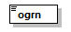
Пространство имен | http://www.fss.ru/integration/types/pvso/refund/unempl/v01
Тип | ogrn
Свойства | content simple
Ограничения | Kind Value Annotation  length 13  pattern ([0-9])*
Схема | <xs:element name="ogrn" type="org:ogrn"/>

Атрибуты элемента LegalEntityType/regNum
Диаграмма | 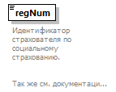
Пространство имен | http://www.fss.ru/integration/types/pvso/refund/unempl/v01
Тип | regNum
Свойства | content simple
Ограничения | Kind Value Annotation  pattern \d{10}
Аннотация | documentation  Идентификатор страхователя по социальному страхованию.  Так же см. документацию к полю regNumSFR
Схема | <xs:element name="regNum" type="org:regNum">  <xs:annotation>  <xs:documentation>Идентификатор страхователя по социальному страхованию.  Так же см. документацию к полю regNumSFR</xs:documentation>  </xs:annotation>  </xs:element>

Атрибуты элемента LegalEntityType/regNumSFR
Диаграмма | 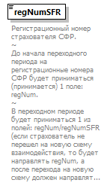
Пространство имен | http://www.fss.ru/integration/types/pvso/refund/unempl/v01
Тип | regNumSFR
Свойства | content simple
Ограничения | Kind Value Annotation  pattern \d{10}
Аннотация | documentation  Регистрационный номер страхователя СФР.  ~  До начала переходного периода на регистрационные номера СФР будет приниматься (принимается) 1 поле: regNum.  ~  В переходном периоде будет приниматься 1 из полей: regNum/regNumSFR  (если страхователь не перешел на новую схему взаимодействия, то будет направлять regNum, а после перехода на новую схему должен направлять regNumSFR)
Схема | <xs:element name="regNumSFR" type="org:regNumSFR">  <xs:annotation>  <xs:documentation>Регистрационный номер страхователя СФР.  ~  До начала переходного периода на регистрационные номера СФР будет приниматься (принимается) 1 поле: regNum.  ~  В переходном периоде будет приниматься 1 из полей: regNum/regNumSFR  (если страхователь не перешел на новую схему взаимодействия, то будет направлять regNum, а после перехода на новую схему должен направлять regNumSFR)</xs:documentation>  </xs:annotation>  </xs:element>

Атрибуты элемента LegalEntityType/publicOrganizationDisability
Диаграмма | 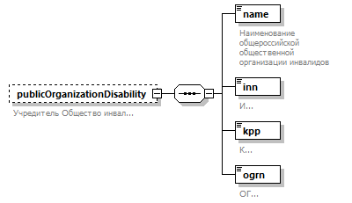
Пространство имен | http://www.fss.ru/integration/types/pvso/refund/unempl/v01
Свойства | minOcc 0  maxOcc 1  content complex
Дочерние элементы | name inn kpp ogrn
Аннотация | documentation  Учредитель Общество инвалидов
Схема | <xs:element name="publicOrganizationDisability" minOccurs="0">  <xs:annotation>  <xs:documentation>Учредитель Общество инвалидов</xs:documentation>  </xs:annotation>  <xs:complexType>  <xs:sequence>  <xs:element name="name">  <xs:annotation>  <xs:documentation>Наименование общероссийской общественной организации инвалидов</xs:documentation>  </xs:annotation>  <xs:simpleType>  <xs:restriction base="xs:string">  <xs:minLength value="1"/>  <xs:maxLength value="200"/>  </xs:restriction>  </xs:simpleType>  </xs:element>  <xs:element name="inn" type="org:inn">  <xs:annotation>  <xs:documentation>ИНН</xs:documentation>  </xs:annotation>  </xs:element>  <xs:element name="kpp" type="org:kpp">  <xs:annotation>  <xs:documentation>КПП</xs:documentation>  </xs:annotation>  </xs:element>  <xs:element name="ogrn" type="org:ogrn">  <xs:annotation>  <xs:documentation>ОГРН</xs:documentation>  </xs:annotation>  </xs:element>  </xs:sequence>  </xs:complexType>  </xs:element>

Атрибуты элемента LegalEntityType/publicOrganizationDisability/name
Диаграмма | 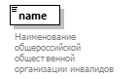
Пространство имен | http://www.fss.ru/integration/types/pvso/refund/unempl/v01
Тип | restriction of xs:string
Свойства | content simple
Ограничения | Kind Value Annotation  minLength 1  maxLength 200
Аннотация | documentation  Наименование общероссийской общественной организации инвалидов
Схема | <xs:element name="name">  <xs:annotation>  <xs:documentation>Наименование общероссийской общественной организации инвалидов</xs:documentation>  </xs:annotation>  <xs:simpleType>  <xs:restriction base="xs:string">  <xs:minLength value="1"/>  <xs:maxLength value="200"/>  </xs:restriction>  </xs:simpleType>  </xs:element>

Атрибуты элемента LegalEntityType/publicOrganizationDisability/inn
Диаграмма | 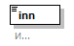
Пространство имен | http://www.fss.ru/integration/types/pvso/refund/unempl/v01
Тип | inn
Свойства | content simple
Ограничения | Kind Value Annotation  pattern \d{10} documentation ИНН для иридических лиц  pattern \d{12} documentation ИНН для ИП
Аннотация | documentation  ИНН
Схема | <xs:element name="inn" type="org:inn">  <xs:annotation>  <xs:documentation>ИНН</xs:documentation>  </xs:annotation>  </xs:element>

Атрибуты элемента LegalEntityType/publicOrganizationDisability/kpp
Диаграмма | 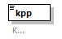
Пространство имен | http://www.fss.ru/integration/types/pvso/refund/unempl/v01
Тип | kpp
Свойства | content simple
Ограничения | Kind Value Annotation  pattern \d{9}
Аннотация | documentation  КПП
Схема | <xs:element name="kpp" type="org:kpp">  <xs:annotation>  <xs:documentation>КПП</xs:documentation>  </xs:annotation>  </xs:element>

Атрибуты элемента LegalEntityType/publicOrganizationDisability/ogrn
Диаграмма | 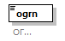
Пространство имен | http://www.fss.ru/integration/types/pvso/refund/unempl/v01
Тип | ogrn
Свойства | content simple
Ограничения | Kind Value Annotation  length 13  pattern ([0-9])*
Аннотация | documentation  ОГРН
Схема | <xs:element name="ogrn" type="org:ogrn">  <xs:annotation>  <xs:documentation>ОГРН</xs:documentation>  </xs:annotation>  </xs:element>

Атрибуты элемента LegalEntityType/founderFizlicoDocument
Диаграмма | 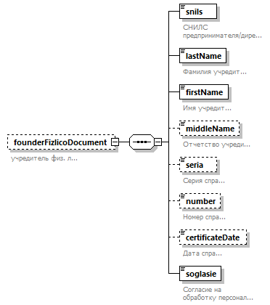
Пространство имен | http://www.fss.ru/integration/types/pvso/refund/unempl/v01
Свойства | minOcc 0  maxOcc 1  content complex
Дочерние элементы | snils lastName firstName middleName seria number certificateDate soglasie
Аннотация | documentation  учредитель физ. лицо
Схема | <xs:element name="founderFizlicoDocument" minOccurs="0">  <xs:annotation>  <xs:documentation>учредитель физ. лицо</xs:documentation>  </xs:annotation>  <xs:complexType>  <xs:sequence>  <xs:element name="snils" type="per:snils">  <xs:annotation>  <xs:documentation>СНИЛС предпринимателя/директора</xs:documentation>  </xs:annotation>  </xs:element>  <xs:element name="lastName" type="per:lastName">  <xs:annotation>  <xs:documentation>Фамилия учредителя</xs:documentation>  </xs:annotation>  </xs:element>  <xs:element name="firstName" type="per:firstName">  <xs:annotation>  <xs:documentation>Имя учредителя</xs:documentation>  </xs:annotation>  </xs:element>  <xs:element name="middleName" type="per:middleName" minOccurs="0">  <xs:annotation>  <xs:documentation>Отчетство учредителя</xs:documentation>  </xs:annotation>  </xs:element>  <xs:element name="seria" minOccurs="0">  <xs:annotation>  <xs:documentation>Серия справки</xs:documentation>  </xs:annotation>  <xs:simpleType>  <xs:restriction base="xs:string"/>  </xs:simpleType>  </xs:element>  <xs:element name="number" minOccurs="0">  <xs:annotation>  <xs:documentation>Номер справки</xs:documentation>  </xs:annotation>  <xs:simpleType>  <xs:restriction base="xs:string">  <xs:minLength value="1"/>  <xs:maxLength value="20"/>  </xs:restriction>  </xs:simpleType>  </xs:element>  <xs:element name="certificateDate" type="xs:date" minOccurs="0">  <xs:annotation>  <xs:documentation>Дата справки</xs:documentation>  </xs:annotation>  </xs:element>  <xs:element name="soglasie" type="xs:boolean">  <xs:annotation>  <xs:documentation>Согласие на обработку персональных данных</xs:documentation>  </xs:annotation>  </xs:element>  </xs:sequence>  </xs:complexType>  </xs:element>

Атрибуты элемента LegalEntityType/founderFizlicoDocument/snils
Диаграмма | 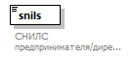
Пространство имен | http://www.fss.ru/integration/types/pvso/refund/unempl/v01
Тип | snils
Свойства | content simple
Ограничения | Kind Value Annotation  length 11  pattern [0-9]*
Аннотация | documentation  СНИЛС предпринимателя/директора
Схема | <xs:element name="snils" type="per:snils">  <xs:annotation>  <xs:documentation>СНИЛС предпринимателя/директора</xs:documentation>  </xs:annotation>  </xs:element>

Атрибуты элемента LegalEntityType/founderFizlicoDocument/lastName
Диаграмма | 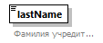
Пространство имен | http://www.fss.ru/integration/types/pvso/refund/unempl/v01
Тип | lastName
Свойства | content simple
Ограничения | Kind Value Annotation  minLength 1  maxLength 40
Аннотация | documentation  Фамилия учредителя
Схема | <xs:element name="lastName" type="per:lastName">  <xs:annotation>  <xs:documentation>Фамилия учредителя</xs:documentation>  </xs:annotation>  </xs:element>

Атрибуты элемента LegalEntityType/founderFizlicoDocument/firstName
Диаграмма | 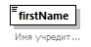
Пространство имен | http://www.fss.ru/integration/types/pvso/refund/unempl/v01
Тип | firstName
Свойства | content simple
Ограничения | Kind Value Annotation  minLength 1  maxLength 40
Аннотация | documentation  Имя учредителя
Схема | <xs:element name="firstName" type="per:firstName">  <xs:annotation>  <xs:documentation>Имя учредителя</xs:documentation>  </xs:annotation>  </xs:element>

Атрибуты элемента LegalEntityType/founderFizlicoDocument/middleName
Диаграмма | 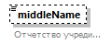
Пространство имен | http://www.fss.ru/integration/types/pvso/refund/unempl/v01
Тип | middleName
Свойства | minOcc 0  maxOcc 1  content simple
Ограничения | Kind Value Annotation  minLength 1  maxLength 40
Аннотация | documentation  Отчетство учредителя
Схема | <xs:element name="middleName" type="per:middleName" minOccurs="0">  <xs:annotation>  <xs:documentation>Отчетство учредителя</xs:documentation>  </xs:annotation>  </xs:element>

Атрибуты элемента LegalEntityType/founderFizlicoDocument/seria
Диаграмма | 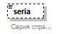
Пространство имен | http://www.fss.ru/integration/types/pvso/refund/unempl/v01
Тип | restriction of xs:string
Свойства | minOcc 0  maxOcc 1  content simple
Аннотация | documentation  Серия справки
Схема | <xs:element name="seria" minOccurs="0">  <xs:annotation>  <xs:documentation>Серия справки</xs:documentation>  </xs:annotation>  <xs:simpleType>  <xs:restriction base="xs:string"/>  </xs:simpleType>  </xs:element>

Атрибуты элемента LegalEntityType/founderFizlicoDocument/number
Диаграмма | 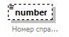
Пространство имен | http://www.fss.ru/integration/types/pvso/refund/unempl/v01
Тип | restriction of xs:string
Свойства | minOcc 0  maxOcc 1  content simple
Ограничения | Kind Value Annotation  minLength 1  maxLength 20
Аннотация | documentation  Номер справки
Схема | <xs:element name="number" minOccurs="0">  <xs:annotation>  <xs:documentation>Номер справки</xs:documentation>  </xs:annotation>  <xs:simpleType>  <xs:restriction base="xs:string">  <xs:minLength value="1"/>  <xs:maxLength value="20"/>  </xs:restriction>  </xs:simpleType>  </xs:element>

Атрибуты элемента LegalEntityType/founderFizlicoDocument/certificateDate
Диаграмма | 
Пространство имен | http://www.fss.ru/integration/types/pvso/refund/unempl/v01
Тип | xs:date
Свойства | minOcc 0  maxOcc 1  content simple
Аннотация | documentation  Дата справки
Схема | <xs:element name="certificateDate" type="xs:date" minOccurs="0">  <xs:annotation>  <xs:documentation>Дата справки</xs:documentation>  </xs:annotation>  </xs:element>

Атрибуты элемента LegalEntityType/founderFizlicoDocument/soglasie
Диаграмма | 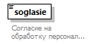
Пространство имен | http://www.fss.ru/integration/types/pvso/refund/unempl/v01
Тип | xs:boolean
Свойства | content simple
Аннотация | documentation  Согласие на обработку персональных данных
Схема | <xs:element name="soglasie" type="xs:boolean">  <xs:annotation>  <xs:documentation>Согласие на обработку персональных данных</xs:documentation>  </xs:annotation>  </xs:element>

Атрибуты комплексного типа OrgInfoType
Диаграмма | 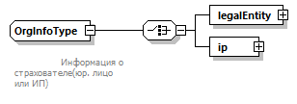
Пространство имен | http://www.fss.ru/integration/types/pvso/refund/unempl/v01
Дочерние элементы | legalEntity ip
Используется в | elements SttmntRefundUnemplType/primarySttmnt/orgInfo SttmntRefuseRefundUnemplType/orgInfo
Аннотация | documentation  Информация о страхователе(юр. лицо или ИП)
Схема | <xs:complexType name="OrgInfoType">  <xs:annotation>  <xs:documentation>  Информация о страхователе(юр. лицо или ИП)  </xs:documentation>  </xs:annotation>  <xs:choice>  <xs:element name="legalEntity" type="LegalEntityType"/>  <xs:element name="ip" type="IndividualProprietorType"/>  </xs:choice>  </xs:complexType>

Атрибуты элемента OrgInfoType/legalEntity
Диаграмма | 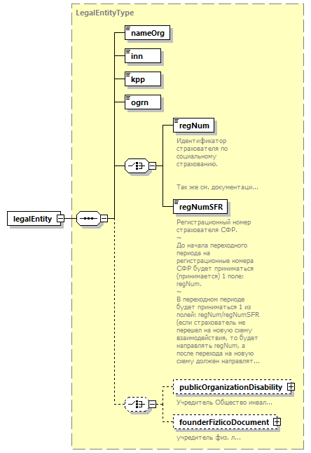
Пространство имен | http://www.fss.ru/integration/types/pvso/refund/unempl/v01
Тип | LegalEntityType
Свойства | content complex
Дочерние элементы | nameOrg inn kpp ogrn regNum regNumSFR publicOrganizationDisability founderFizlicoDocument
Схема | <xs:element name="legalEntity" type="LegalEntityType"/>

Атрибуты элемента OrgInfoType/ip
Диаграмма | 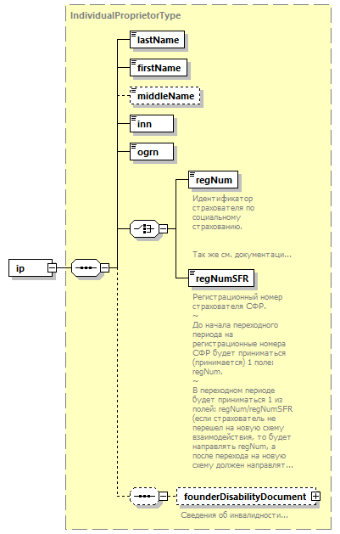
Пространство имен | http://www.fss.ru/integration/types/pvso/refund/unempl/v01
Тип | IndividualProprietorType
Свойства | content complex
Дочерние элементы | lastName firstName middleName inn ogrn regNum regNumSFR founderDisabilityDocument
Схема | <xs:element name="ip" type="IndividualProprietorType"/>

Атрибуты комплексного типа PaymentInfoType
Диаграмма | 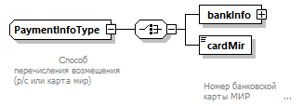
Пространство имен | http://www.fss.ru/integration/types/pvso/refund/unempl/v01
Дочерние элементы | bankInfo cardMir
Используется в | element paymentInfo
Аннотация | documentation  Способ перечисления возмещения (р/с или карта мир)
Схема | <xs:complexType name="PaymentInfoType">  <xs:annotation>  <xs:documentation>  Способ перечисления возмещения (р/с или карта мир)  </xs:documentation>  </xs:annotation>  <xs:choice>  <xs:element name="bankInfo" type="BankInfoType"/>  <xs:element name="cardMir">  <xs:annotation>  <xs:documentation>  Номер банковской карты МИР  </xs:documentation>  </xs:annotation>  <xs:simpleType>  <xs:restriction base="xs:string">  <xs:pattern value="\d{16,19}"/>  </xs:restriction>  </xs:simpleType>  </xs:element>  </xs:choice>  </xs:complexType>

Атрибуты элемента PaymentInfoType/bankInfo
Диаграмма | 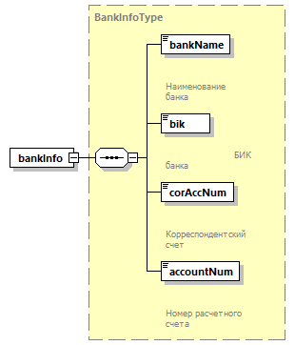
Пространство имен | http://www.fss.ru/integration/types/pvso/refund/unempl/v01
Тип | BankInfoType
Свойства | content complex
Дочерние элементы | bankName bik corAccNum accountNum
Схема | <xs:element name="bankInfo" type="BankInfoType"/>

Атрибуты элемента PaymentInfoType/cardMir
Диаграмма | 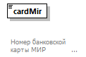
Пространство имен | http://www.fss.ru/integration/types/pvso/refund/unempl/v01
Тип | restriction of xs:string
Свойства | content simple
Ограничения | Kind Value Annotation  pattern \d{16,19}
Аннотация | documentation  Номер банковской карты МИР
Схема | <xs:element name="cardMir">  <xs:annotation>  <xs:documentation>  Номер банковской карты МИР  </xs:documentation>  </xs:annotation>  <xs:simpleType>  <xs:restriction base="xs:string">  <xs:pattern value="\d{16,19}"/>  </xs:restriction>  </xs:simpleType>  </xs:element>

Атрибуты комплексного типа SttmntRefundUnemplResultType
Диаграмма | 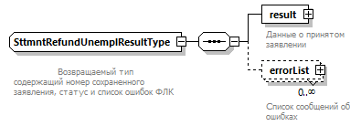
Пространство имен | http://www.fss.ru/integration/types/pvso/refund/unempl/v01
Дочерние элементы | result errorList
Используется в | element sttmntRefundUnemplResult
Аннотация | documentation  Возвращаемый тип содержащий номер сохраненного заявления, статус и список ошибок ФЛК
Схема | <xs:complexType name="SttmntRefundUnemplResultType">  <xs:annotation>  <xs:documentation>  Возвращаемый тип содержащий номер сохраненного заявления, статус и список ошибок ФЛК  </xs:documentation>  </xs:annotation>  <xs:sequence>  <xs:element name="result">  <xs:annotation>  <xs:documentation>Данные о принятом заявлении</xs:documentation>  </xs:annotation>  <xs:complexType>  <xs:sequence>  <xs:element name="sttmntNumber" type="xs:string">  <xs:annotation>  <xs:documentation>Номер заявления</xs:documentation>  </xs:annotation>  </xs:element>  <xs:element name="status" type="xs:string">  <xs:annotation>  <xs:documentation>Статус заявления</xs:documentation>  </xs:annotation>  </xs:element>  </xs:sequence>  </xs:complexType>  </xs:element>  <xs:element name="errorList" type="com:ErrorType" minOccurs="0" maxOccurs="unbounded">  <xs:annotation>  <xs:documentation>Список сообщений об ошибках</xs:documentation>  </xs:annotation>  </xs:element>  </xs:sequence>  </xs:complexType>

Атрибуты элемента SttmntRefundUnemplResultType/result
Диаграмма | 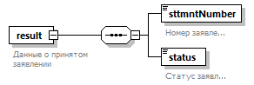
Пространство имен | http://www.fss.ru/integration/types/pvso/refund/unempl/v01
Свойства | content complex
Дочерние элементы | sttmntNumber status
Аннотация | documentation  Данные о принятом заявлении
Схема | <xs:element name="result">  <xs:annotation>  <xs:documentation>Данные о принятом заявлении</xs:documentation>  </xs:annotation>  <xs:complexType>  <xs:sequence>  <xs:element name="sttmntNumber" type="xs:string">  <xs:annotation>  <xs:documentation>Номер заявления</xs:documentation>  </xs:annotation>  </xs:element>  <xs:element name="status" type="xs:string">  <xs:annotation>  <xs:documentation>Статус заявления</xs:documentation>  </xs:annotation>  </xs:element>  </xs:sequence>  </xs:complexType>  </xs:element>

Атрибуты элемента SttmntRefundUnemplResultType/result/sttmntNumber
Диаграмма | 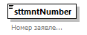
Пространство имен | http://www.fss.ru/integration/types/pvso/refund/unempl/v01
Тип | xs:string
Свойства | content simple
Используется в | elements SttmntRefundUnemplType/correctSttmnt SttmntRefundUnemplType/recalcSttmnt
Аннотация | documentation  Номер заявления
Схема | <xs:element name="sttmntNumber" type="xs:string">  <xs:annotation>  <xs:documentation>Номер заявления</xs:documentation>  </xs:annotation>  </xs:element>

Атрибуты элемента SttmntRefundUnemplResultType/result/status
Диаграмма | 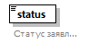
Пространство имен | http://www.fss.ru/integration/types/pvso/refund/unempl/v01
Тип | xs:string
Свойства | content simple
Аннотация | documentation  Статус заявления
Схема | <xs:element name="status" type="xs:string">  <xs:annotation>  <xs:documentation>Статус заявления</xs:documentation>  </xs:annotation>  </xs:element>

Атрибуты элемента SttmntRefundUnemplResultType/errorList
Диаграмма | 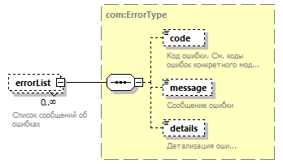
Пространство имен | http://www.fss.ru/integration/types/pvso/refund/unempl/v01
Тип | ErrorType
Свойства | minOcc 0  maxOcc unbounded  content complex
Дочерние элементы | code message details
Аннотация | documentation  Список сообщений об ошибках
Схема | <xs:element name="errorList" type="com:ErrorType" minOccurs="0" maxOccurs="unbounded">  <xs:annotation>  <xs:documentation>Список сообщений об ошибках</xs:documentation>  </xs:annotation>  </xs:element>

Атрибуты комплексного типа SttmntRefundUnemplType
Диаграмма | 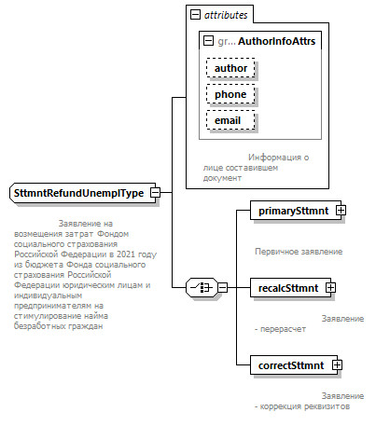
Пространство имен | http://www.fss.ru/integration/types/pvso/refund/unempl/v01
Дочерние элементы | primarySttmnt recalcSttmnt correctSttmnt
Используется в | element sttmntRefundUnempl
Атрибуты | Name Type Use Default Fixed Annotation  author derived by: xs:string  phone derived by: xs:string  email derived by: xs:string
Аннотация | documentation  Заявление на возмещения затрат Фондом социального страхования Российской Федерации в 2021 году из бюджета Фонда социального страхования Российской Федерации юридическим лицам и индивидуальным предпринимателям на стимулирование найма безработных граждан
Схема | <xs:complexType name="SttmntRefundUnemplType">  <xs:annotation>  <xs:documentation>  Заявление на возмещения затрат Фондом социального страхования Российской Федерации в 2021 году из бюджета Фонда социального страхования Российской Федерации юридическим лицам и индивидуальным предпринимателям на стимулирование найма безработных граждан  </xs:documentation>  </xs:annotation>  <xs:choice>  <xs:element name="primarySttmnt">  <xs:annotation>  <xs:documentation>  Первичное заявление  </xs:documentation>  </xs:annotation>  <xs:complexType>  <xs:sequence>  <xs:element name="conformRules" type="xs:boolean">  <xs:annotation>  <xs:documentation>Подтверждение соответствия правилам условиям предоставления субсидии</xs:documentation>  </xs:annotation>  </xs:element>  <xs:element name="orgInfo" type="OrgInfoType">  <xs:annotation>  <xs:documentation>  Данные работодателя  </xs:documentation>  </xs:annotation>  </xs:element>  <xs:element ref="paymentInfo"/>  <xs:choice>  <xs:element ref="workerList"/>  <xs:element ref="workerListOPK"/>  <xs:element ref="workerListDisability"/>  </xs:choice>  <xs:element ref="note" minOccurs="0"/>  </xs:sequence>  </xs:complexType>  </xs:element>  <xs:element name="recalcSttmnt">  <xs:annotation>  <xs:documentation>  Заявление - перерасчет  </xs:documentation>  </xs:annotation>  <xs:complexType>  <xs:sequence>  <xs:element ref="sttmntNumber">  <xs:annotation>  <xs:documentation>  Номер предыдущего заявления  </xs:documentation>  </xs:annotation>  </xs:element>  <xs:choice>  <xs:element ref="workerList"/>  <xs:element ref="workerListOPK"/>  <xs:element ref="workerListDisability"/>  </xs:choice>  <xs:element ref="note" minOccurs="0"/>  </xs:sequence>  </xs:complexType>  </xs:element>  <xs:element name="correctSttmnt">  <xs:annotation>  <xs:documentation>  Заявление - коррекция реквизитов  </xs:documentation>  </xs:annotation>  <xs:complexType>  <xs:sequence>  <xs:element ref="sttmntNumber">  <xs:annotation>  <xs:documentation>  Номер предыдущего заявления  </xs:documentation>  </xs:annotation>  </xs:element>  <xs:element ref="paymentInfo"/>  <xs:element ref="note" minOccurs="0"/>  </xs:sequence>  </xs:complexType>  </xs:element>  </xs:choice>  <xs:attributeGroup ref="AuthorInfoAttrs"/>  </xs:complexType>

Атрибуты элемента SttmntRefundUnemplType/primarySttmnt
Диаграмма | 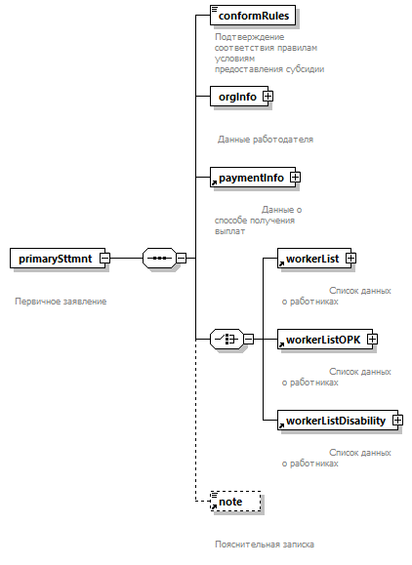
Пространство имен | http://www.fss.ru/integration/types/pvso/refund/unempl/v01
Свойства | content complex
Дочерние элементы | conformRules orgInfo paymentInfo workerList workerListOPK workerListDisability note
Аннотация | documentation  Первичное заявление
Схема | <xs:element name="primarySttmnt">  <xs:annotation>  <xs:documentation>  Первичное заявление  </xs:documentation>  </xs:annotation>  <xs:complexType>  <xs:sequence>  <xs:element name="conformRules" type="xs:boolean">  <xs:annotation>  <xs:documentation>Подтверждение соответствия правилам условиям предоставления субсидии</xs:documentation>  </xs:annotation>  </xs:element>  <xs:element name="orgInfo" type="OrgInfoType">  <xs:annotation>  <xs:documentation>  Данные работодателя  </xs:documentation>  </xs:annotation>  </xs:element>  <xs:element ref="paymentInfo"/>  <xs:choice>  <xs:element ref="workerList"/>  <xs:element ref="workerListOPK"/>  <xs:element ref="workerListDisability"/>  </xs:choice>  <xs:element ref="note" minOccurs="0"/>  </xs:sequence>  </xs:complexType>  </xs:element>

Атрибуты элемента SttmntRefundUnemplType/primarySttmnt/conformRules
Диаграмма | 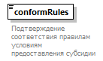
Пространство имен | http://www.fss.ru/integration/types/pvso/refund/unempl/v01
Тип | xs:boolean
Свойства | content simple
Аннотация | documentation  Подтверждение соответствия правилам условиям предоставления субсидии
Схема | <xs:element name="conformRules" type="xs:boolean">  <xs:annotation>  <xs:documentation>Подтверждение соответствия правилам условиям предоставления субсидии</xs:documentation>  </xs:annotation>  </xs:element>

Атрибуты элемента SttmntRefundUnemplType/primarySttmnt/orgInfo
Диаграмма | 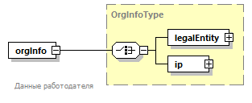
Пространство имен | http://www.fss.ru/integration/types/pvso/refund/unempl/v01
Тип | OrgInfoType
Свойства | content complex
Дочерние элементы | legalEntity ip
Аннотация | documentation  Данные работодателя
Схема | <xs:element name="orgInfo" type="OrgInfoType">  <xs:annotation>  <xs:documentation>  Данные работодателя  </xs:documentation>  </xs:annotation>  </xs:element>

Атрибуты элемента SttmntRefundUnemplType/recalcSttmnt
Диаграмма | 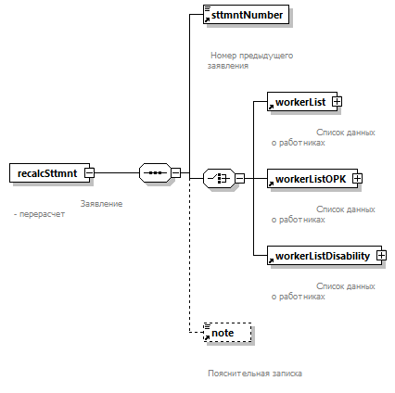
Пространство имен | http://www.fss.ru/integration/types/pvso/refund/unempl/v01
Свойства | content complex
Дочерние элементы | sttmntNumber workerList workerListOPK workerListDisability note
Аннотация | documentation  Заявление - перерасчет
Схема | <xs:element name="recalcSttmnt">  <xs:annotation>  <xs:documentation>  Заявление - перерасчет  </xs:documentation>  </xs:annotation>  <xs:complexType>  <xs:sequence>  <xs:element ref="sttmntNumber">  <xs:annotation>  <xs:documentation>  Номер предыдущего заявления  </xs:documentation>  </xs:annotation>  </xs:element>  <xs:choice>  <xs:element ref="workerList"/>  <xs:element ref="workerListOPK"/>  <xs:element ref="workerListDisability"/>  </xs:choice>  <xs:element ref="note" minOccurs="0"/>  </xs:sequence>  </xs:complexType>  </xs:element>

Атрибуты элемента SttmntRefundUnemplType/correctSttmnt
Диаграмма | 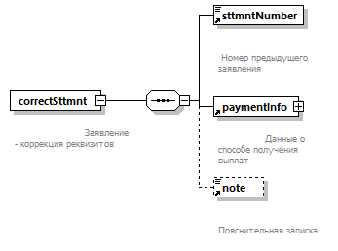
Пространство имен | http://www.fss.ru/integration/types/pvso/refund/unempl/v01
Свойства | content complex
Дочерние элементы | sttmntNumber paymentInfo note
Аннотация | documentation  Заявление - коррекция реквизитов
Схема | <xs:element name="correctSttmnt">  <xs:annotation>  <xs:documentation>  Заявление - коррекция реквизитов  </xs:documentation>  </xs:annotation>  <xs:complexType>  <xs:sequence>  <xs:element ref="sttmntNumber">  <xs:annotation>  <xs:documentation>  Номер предыдущего заявления  </xs:documentation>  </xs:annotation>  </xs:element>  <xs:element ref="paymentInfo"/>  <xs:element ref="note" minOccurs="0"/>  </xs:sequence>  </xs:complexType>  </xs:element>

Атрибуты комплексного типа SttmntRefuseRefundUnemplResultType
Диаграмма | 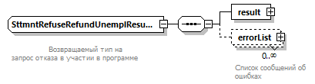
Пространство имен | http://www.fss.ru/integration/types/pvso/refund/unempl/v01
Дочерние элементы | result errorList
Используется в | element sttmntRefuseRefundUnemplResult
Аннотация | documentation  Возвращаемый тип на запрос отказа в участии в программе
Схема | <xs:complexType name="SttmntRefuseRefundUnemplResultType">  <xs:annotation>  <xs:documentation>  Возвращаемый тип на запрос отказа в участии в программе  </xs:documentation>  </xs:annotation>  <xs:sequence>  <xs:element name="result">  <xs:complexType>  <xs:sequence>  <xs:element name="sttmntNumber" type="xs:string"/>  <xs:element name="status" type="xs:string"/>  </xs:sequence>  </xs:complexType>  </xs:element>  <xs:element name="errorList" type="com:ErrorType" minOccurs="0" maxOccurs="unbounded">  <xs:annotation>  <xs:documentation>Список сообщений об ошибках</xs:documentation>  </xs:annotation>  </xs:element>  </xs:sequence>  </xs:complexType>

Атрибуты элемента SttmntRefuseRefundUnemplResultType/result
Диаграмма | 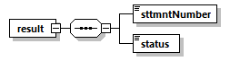
Пространство имен | http://www.fss.ru/integration/types/pvso/refund/unempl/v01
Свойства | content complex
Дочерние элементы | sttmntNumber status
Схема | <xs:element name="result">  <xs:complexType>  <xs:sequence>  <xs:element name="sttmntNumber" type="xs:string"/>  <xs:element name="status" type="xs:string"/>  </xs:sequence>  </xs:complexType>  </xs:element>

Атрибуты элемента SttmntRefuseRefundUnemplResultType/result/sttmntNumber
Диаграмма | 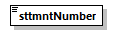
Пространство имен | http://www.fss.ru/integration/types/pvso/refund/unempl/v01
Тип | xs:string
Свойства | content simple
Используется в | elements SttmntRefundUnemplType/correctSttmnt SttmntRefundUnemplType/recalcSttmnt
Схема | <xs:element name="sttmntNumber" type="xs:string"/>

Атрибуты элемента SttmntRefuseRefundUnemplResultType/result/status
Диаграмма | 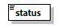
Пространство имен | http://www.fss.ru/integration/types/pvso/refund/unempl/v01
Тип | xs:string
Свойства | content simple
Схема | <xs:element name="status" type="xs:string"/>

Атрибуты элемента SttmntRefuseRefundUnemplResultType/errorList
Диаграмма
Пространство имен | http://www.fss.ru/integration/types/pvso/refund/unempl/v01
Тип | ErrorType
Свойства | minOcc 0  maxOcc unbounded  content complex
Дочерние элементы | code message details
Аннотация | documentation  Список сообщений об ошибках
Схема | <xs:element name="errorList" type="com:ErrorType" minOccurs="0" maxOccurs="unbounded">  <xs:annotation>  <xs:documentation>Список сообщений об ошибках</xs:documentation>  </xs:annotation>  </xs:element>

Атрибуты комплексного типа SttmntRefuseRefundUnemplType
Диаграмма | 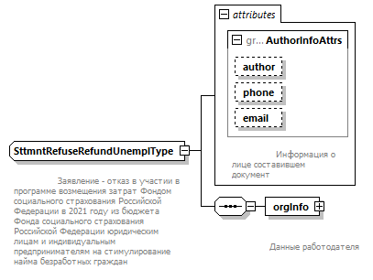
Пространство имен | http://www.fss.ru/integration/types/pvso/refund/unempl/v01
Дочерние элементы | orgInfo
Используется в | element sttmntRefuseRefundUnempl
Атрибуты | Name Type Use Default Fixed Annotation  author derived by: xs:string  phone derived by: xs:string  email derived by: xs:string
Аннотация | documentation  Заявление - отказ в участии в программе возмещения затрат Фондом социального страхования Российской Федерации в 2021 году из бюджета Фонда социального страхования Российской Федерации юридическим лицам и индивидуальным предпринимателям на стимулирование найма безработных граждан
Схема | <xs:complexType name="SttmntRefuseRefundUnemplType">  <xs:annotation>  <xs:documentation>  Заявление - отказ в участии в программе возмещения затрат Фондом социального страхования Российской Федерации в 2021 году из бюджета Фонда социального страхования Российской Федерации юридическим лицам и индивидуальным предпринимателям на стимулирование найма безработных граждан  </xs:documentation>  </xs:annotation>  <xs:sequence>  <xs:element name="orgInfo" type="OrgInfoType">  <xs:annotation>  <xs:documentation>  Данные работодателя  </xs:documentation>  </xs:annotation>  </xs:element>  </xs:sequence>  <xs:attributeGroup ref="AuthorInfoAttrs"/>  </xs:complexType>

Атрибуты элемента SttmntRefuseRefundUnemplType/orgInfo
Диаграмма | 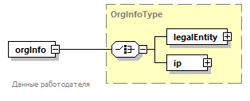
Пространство имен | http://www.fss.ru/integration/types/pvso/refund/unempl/v01
Тип | OrgInfoType
Свойства | content complex
Дочерние элементы | legalEntity ip
Аннотация | documentation  Данные работодателя
Схема | <xs:element name="orgInfo" type="OrgInfoType">  <xs:annotation>  <xs:documentation>  Данные работодателя  </xs:documentation>  </xs:annotation>  </xs:element>

Атрибуты комплексного типа SttmntStatusRequestType
Диаграмма | 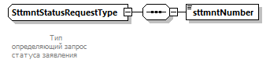
Пространство имен | http://www.fss.ru/integration/types/pvso/refund/unempl/v01
Дочерние элементы | sttmntNumber
Используется в | element sttmntStatusRequest
Аннотация | documentation  Тип определяющий запрос статуса заявления
Схема | <xs:complexType name="SttmntStatusRequestType">  <xs:annotation>  <xs:documentation>  Тип определяющий запрос статуса заявления  </xs:documentation>  </xs:annotation>  <xs:sequence>  <xs:element name="sttmntNumber" type="xs:string"/>  </xs:sequence>  </xs:complexType>

Атрибуты элемента SttmntStatusRequestType/sttmntNumber
Диаграмма | 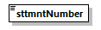
Пространство имен | http://www.fss.ru/integration/types/pvso/refund/unempl/v01
Тип | xs:string
Свойства | content simple
Используется в | elements SttmntRefundUnemplType/correctSttmnt SttmntRefundUnemplType/recalcSttmnt
Схема | <xs:element name="sttmntNumber" type="xs:string"/>

Атрибуты комплексного типа SttmntStatusResponseType
Диаграмма | 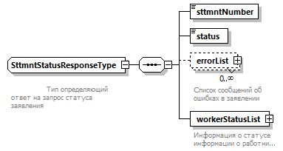
Пространство имен | http://www.fss.ru/integration/types/pvso/refund/unempl/v01
Дочерние элементы | sttmntNumber status errorList workerStatusList
Используется в | element sttmntStatusResponse
Аннотация | documentation  Тип определяющий ответ на запрос статуса заявления
Схема | <xs:complexType name="SttmntStatusResponseType">  <xs:annotation>  <xs:documentation>  Тип определяющий ответ на запрос статуса заявления  </xs:documentation>  </xs:annotation>  <xs:sequence>  <xs:element name="sttmntNumber" type="xs:string"/>  <xs:element name="status" type="xs:string"/>  <xs:element name="errorList" type="com:ErrorType" minOccurs="0" maxOccurs="unbounded">  <xs:annotation>  <xs:documentation>Список сообщений об ошибках в заявлении</xs:documentation>  </xs:annotation>  </xs:element>  <xs:element name="workerStatusList" type="WorkerStatusListType">  <xs:annotation>  <xs:documentation>Информация о статусе информации о работниках</xs:documentation>  </xs:annotation>  </xs:element>  </xs:sequence>  </xs:complexType>

Атрибуты элемента SttmntStatusResponseType/sttmntNumber
Диаграмма | 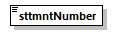
Пространство имен | http://www.fss.ru/integration/types/pvso/refund/unempl/v01
Тип | xs:string
Свойства | content simple
Используется в | elements SttmntRefundUnemplType/correctSttmnt SttmntRefundUnemplType/recalcSttmnt
Схема | <xs:element name="sttmntNumber" type="xs:string"/>

Атрибуты элемента SttmntStatusResponseType/status
Диаграмма | 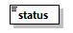
Пространство имен | http://www.fss.ru/integration/types/pvso/refund/unempl/v01
Тип | xs:string
Свойства | content simple
Схема | <xs:element name="status" type="xs:string"/>

Атрибуты элемента SttmntStatusResponseType/errorList
Диаграмма | 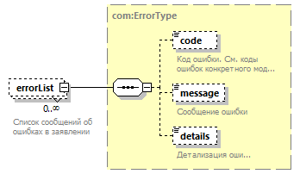
Пространство имен | http://www.fss.ru/integration/types/pvso/refund/unempl/v01
Тип | ErrorType
Свойства | minOcc 0  maxOcc unbounded  content complex
Дочерние элементы | code message details
Аннотация | documentation  Список сообщений об ошибках в заявлении
Схема | <xs:element name="errorList" type="com:ErrorType" minOccurs="0" maxOccurs="unbounded">  <xs:annotation>  <xs:documentation>Список сообщений об ошибках в заявлении</xs:documentation>  </xs:annotation>  </xs:element>

Атрибуты элемента SttmntStatusResponseType/workerStatusList
Диаграмма | 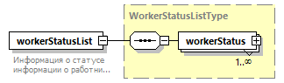
Пространство имен | http://www.fss.ru/integration/types/pvso/refund/unempl/v01
Тип | WorkerStatusListType
Свойства | content complex
Дочерние элементы | workerStatus
Аннотация | documentation  Информация о статусе информации о работниках
Схема | <xs:element name="workerStatusList" type="WorkerStatusListType">  <xs:annotation>  <xs:documentation>Информация о статусе информации о работниках</xs:documentation>  </xs:annotation>  </xs:element>

Атрибуты комплексного типа WorkerStatusListType
Диаграмма | 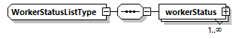
Пространство имен | http://www.fss.ru/integration/types/pvso/refund/unempl/v01
Дочерние элементы | workerStatus
Используется в | element SttmntStatusResponseType/workerStatusList
Схема | <xs:complexType name="WorkerStatusListType">  <xs:sequence>  <xs:element name="workerStatus" maxOccurs="unbounded">  <xs:complexType>  <xs:sequence>  <xs:element ref="rowNum"/>  <xs:element name="status" type="xs:string"/>  <xs:element name="errorList" type="com:ErrorType" minOccurs="0" maxOccurs="unbounded">  <xs:annotation>  <xs:documentation>Список сообщений об ошибках в сведении о работнике</xs:documentation>  </xs:annotation>  </xs:element>  </xs:sequence>  </xs:complexType>  </xs:element>  </xs:sequence>  </xs:complexType>

Атрибуты элемента WorkerStatusListType/workerStatus
Диаграмма | 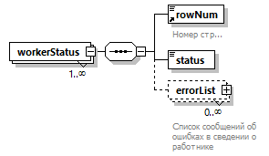
Пространство имен | http://www.fss.ru/integration/types/pvso/refund/unempl/v01
Свойства | minOcc 1  maxOcc unbounded  content complex
Дочерние элементы | rowNum status errorList
Схема | <xs:element name="workerStatus" maxOccurs="unbounded">  <xs:complexType>  <xs:sequence>  <xs:element ref="rowNum"/>  <xs:element name="status" type="xs:string"/>  <xs:element name="errorList" type="com:ErrorType" minOccurs="0" maxOccurs="unbounded">  <xs:annotation>  <xs:documentation>Список сообщений об ошибках в сведении о работнике</xs:documentation>  </xs:annotation>  </xs:element>  </xs:sequence>  </xs:complexType>  </xs:element>

Атрибуты элемента WorkerStatusListType/workerStatus/status
Диаграмма | 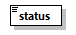
Пространство имен | http://www.fss.ru/integration/types/pvso/refund/unempl/v01
Тип | xs:string
Свойства | content simple
Схема | <xs:element name="status" type="xs:string"/>

Атрибуты элемента WorkerStatusListType/workerStatus/errorList
Диаграмма | 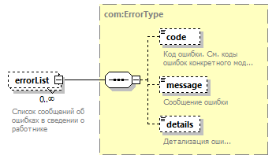
Пространство имен | http://www.fss.ru/integration/types/pvso/refund/unempl/v01
Тип | ErrorType
Свойства | minOcc 0  maxOcc unbounded  content complex
Дочерние элементы | code message details
Аннотация | documentation  Список сообщений об ошибках в сведении о работнике
Схема | <xs:element name="errorList" type="com:ErrorType" minOccurs="0" maxOccurs="unbounded">  <xs:annotation>  <xs:documentation>Список сообщений об ошибках в сведении о работнике</xs:documentation>  </xs:annotation>  </xs:element>

Атрибуты комплексного типа WorkerType
Диаграмма | 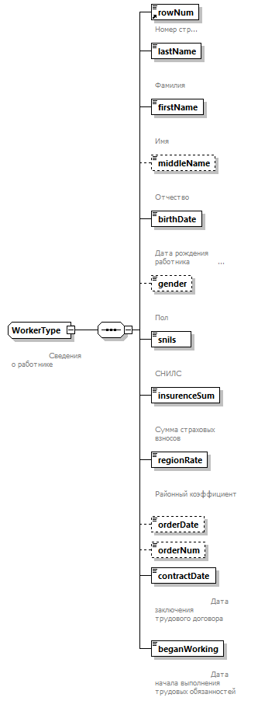
Пространство имен | http://www.fss.ru/integration/types/pvso/refund/unempl/v01
Дочерние элементы | rowNum lastName firstName middleName birthDate gender snils insurenceSum regionRate orderDate orderNum contractDate beganWorking
Используется в | elements workerList/worker workerListOPK/worker workerListDisability/worker
Аннотация | documentation  Сведения о работнике
Схема | <xs:complexType name="WorkerType">  <xs:annotation>  <xs:documentation>  Сведения о работнике  </xs:documentation>  </xs:annotation>  <xs:sequence>  <xs:element ref="rowNum"/>  <xs:element name="lastName" type="per:lastName">  <xs:annotation>  <xs:documentation>  Фамилия  </xs:documentation>  </xs:annotation>  </xs:element>  <xs:element name="firstName" type="per:firstName">  <xs:annotation>  <xs:documentation>  Имя  </xs:documentation>  </xs:annotation>  </xs:element>  <xs:element name="middleName" type="per:middleName" minOccurs="0">  <xs:annotation>  <xs:documentation>  Отчество  </xs:documentation>  </xs:annotation>  </xs:element>  <xs:element name="birthDate" type="xs:date">  <xs:annotation>  <xs:documentation>  Дата рождения работника  </xs:documentation>  </xs:annotation>  </xs:element>  <xs:element name="gender" type="per:GenderType" minOccurs="0">  <xs:annotation>  <xs:documentation>  Пол  </xs:documentation>  </xs:annotation>  </xs:element>  <xs:element name="snils" type="per:snils">  <xs:annotation>  <xs:documentation>  СНИЛС  </xs:documentation>  </xs:annotation>  </xs:element>  <xs:element name="insurenceSum" type="com:amount">  <xs:annotation>  <xs:documentation>  Сумма страховых взносов  </xs:documentation>  </xs:annotation>  </xs:element>  <xs:element name="regionRate" type="rr:RegionRateType">  <xs:annotation>  <xs:documentation>  Районный коэффициент  </xs:documentation>  </xs:annotation>  </xs:element>  <xs:element name="orderDate" minOccurs="0">  <xs:simpleType>  <xs:annotation>  <xs:documentation>  Дата приказа о приеме на работу  </xs:documentation>  </xs:annotation>  <xs:restriction base="xs:date"/>  </xs:simpleType>  </xs:element>  <xs:element name="orderNum" minOccurs="0">  <xs:simpleType>  <xs:annotation>  <xs:documentation>  Номер приказа о приеме на работу  </xs:documentation>  </xs:annotation>  <xs:restriction base="xs:string">  <xs:minLength value="1"/>  <xs:maxLength value="20"/>  </xs:restriction>  </xs:simpleType>  </xs:element>  <xs:element name="contractDate" type="xs:date">  <xs:annotation>  <xs:documentation>  Дата заключения трудового договора  </xs:documentation>  </xs:annotation>  </xs:element>  <xs:element name="beganWorking" type="xs:date">  <xs:annotation>  <xs:documentation>  Дата начала выполнения трудовых обязанностей  </xs:documentation>  </xs:annotation>  </xs:element>  </xs:sequence>  </xs:complexType>

Атрибуты элемента WorkerType/lastName
Диаграмма | 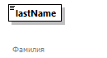
Пространство имен | http://www.fss.ru/integration/types/pvso/refund/unempl/v01
Тип | lastName
Свойства | content simple
Ограничения | Kind Value Annotation  minLength 1  maxLength 40
Аннотация | documentation  Фамилия
Схема | <xs:element name="lastName" type="per:lastName">  <xs:annotation>  <xs:documentation>  Фамилия  </xs:documentation>  </xs:annotation>  </xs:element>

Атрибуты элемента WorkerType/firstName
Диаграмма | 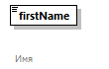
Пространство имен | http://www.fss.ru/integration/types/pvso/refund/unempl/v01
Тип | firstName
Свойства | content simple
Ограничения | Kind Value Annotation  minLength 1  maxLength 40
Аннотация | documentation  Имя
Схема | <xs:element name="firstName" type="per:firstName">  <xs:annotation>  <xs:documentation>  Имя  </xs:documentation>  </xs:annotation>  </xs:element>

Атрибуты элемента WorkerType/middleName
Диаграмма | 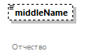
Пространство имен | http://www.fss.ru/integration/types/pvso/refund/unempl/v01
Тип | middleName
Свойства | minOcc 0  maxOcc 1  content simple
Ограничения | Kind Value Annotation  minLength 1  maxLength 40
Аннотация | documentation  Отчество
Схема | <xs:element name="middleName" type="per:middleName" minOccurs="0">  <xs:annotation>  <xs:documentation>  Отчество  </xs:documentation>  </xs:annotation>  </xs:element>

Атрибуты элемента WorkerType/birthDate
Диаграмма | 
Пространство имен | http://www.fss.ru/integration/types/pvso/refund/unempl/v01
Тип | xs:date
Свойства | content simple
Аннотация | documentation  Дата рождения работника
Схема | <xs:element name="birthDate" type="xs:date">  <xs:annotation>  <xs:documentation>  Дата рождения работника  </xs:documentation>  </xs:annotation>  </xs:element>

Атрибуты элемента WorkerType/gender
Диаграмма | 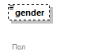
Пространство имен | http://www.fss.ru/integration/types/pvso/refund/unempl/v01
Тип | GenderType
Свойства | minOcc 0  maxOcc 1  content simple
Ограничения | Kind Value Annotation  enumeration MALE documentation Пол: мужской  enumeration FEMALE documentation Пол: женский
Аннотация | documentation  Пол
Схема | <xs:element name="gender" type="per:GenderType" minOccurs="0">  <xs:annotation>  <xs:documentation>  Пол  </xs:documentation>  </xs:annotation>  </xs:element>

Атрибуты элемента WorkerType/snils
Диаграмма | 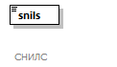
Пространство имен | http://www.fss.ru/integration/types/pvso/refund/unempl/v01
Тип | snils
Свойства | content simple
Ограничения | Kind Value Annotation  length 11  pattern [0-9]*
Аннотация | documentation  СНИЛС
Схема | <xs:element name="snils" type="per:snils">  <xs:annotation>  <xs:documentation>  СНИЛС  </xs:documentation>  </xs:annotation>  </xs:element>

Атрибуты элемента WorkerType/insurenceSum
Диаграмма | 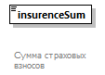
Пространство имен | http://www.fss.ru/integration/types/pvso/refund/unempl/v01
Тип | amount
Свойства | content simple
Ограничения | Kind Value Annotation  totalDigits 22  fractionDigits 2
Аннотация | documentation  Сумма страховых взносов
Схема | <xs:element name="insurenceSum" type="com:amount">  <xs:annotation>  <xs:documentation>  Сумма страховых взносов  </xs:documentation>  </xs:annotation>  </xs:element>

Атрибуты элемента WorkerType/regionRate
Диаграмма | 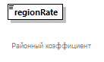
Пространство имен | http://www.fss.ru/integration/types/pvso/refund/unempl/v01
Тип | RegionRateType
Свойства | content simple
Ограничения | Kind Value Annotation  maxLength 3  enumeration  enumeration 300 documentation Значение коэффициента: 3.00  enumeration 200 documentation Значение коэффициента: 2.00  enumeration 180 documentation Значение коэффициента: 1.80  enumeration 170 documentation Значение коэффициента: 1.70  enumeration 160 documentation Значение коэффициента: 1.60  enumeration 150 documentation Значение коэффициента: 1.50  enumeration 140 documentation Значение коэффициента: 1.40  enumeration 135 documentation Значение коэффициента: 1.35  enumeration 130 documentation Значение коэффициента: 1.30  enumeration 125 documentation Значение коэффициента: 1.25  enumeration 120 documentation Значение коэффициента: 1.20  enumeration 115 documentation Значение коэффициента: 1.15  enumeration 110 documentation Значение коэффициента: 1.10  enumeration 100 documentation Значение коэффициента: 1.00
Аннотация | documentation  Районный коэффициент
Схема | <xs:element name="regionRate" type="rr:RegionRateType">  <xs:annotation>  <xs:documentation>  Районный коэффициент  </xs:documentation>  </xs:annotation>  </xs:element>

Атрибуты элемента WorkerType/orderDate
Диаграмма | 
Пространство имен | http://www.fss.ru/integration/types/pvso/refund/unempl/v01
Тип | restriction of xs:date
Свойства | minOcc 0  maxOcc 1  content simple
Схема | <xs:element name="orderDate" minOccurs="0">  <xs:simpleType>  <xs:annotation>  <xs:documentation>  Дата приказа о приеме на работу  </xs:documentation>  </xs:annotation>  <xs:restriction base="xs:date"/>  </xs:simpleType>  </xs:element>

Атрибуты элемента WorkerType/orderNum
Диаграмма | 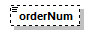
Пространство имен | http://www.fss.ru/integration/types/pvso/refund/unempl/v01
Тип | restriction of xs:string
Свойства | minOcc 0  maxOcc 1  content simple
Ограничения | Kind Value Annotation  minLength 1  maxLength 20
Схема | <xs:element name="orderNum" minOccurs="0">  <xs:simpleType>  <xs:annotation>  <xs:documentation>  Номер приказа о приеме на работу  </xs:documentation>  </xs:annotation>  <xs:restriction base="xs:string">  <xs:minLength value="1"/>  <xs:maxLength value="20"/>  </xs:restriction>  </xs:simpleType>  </xs:element>

Атрибуты элемента WorkerType/contractDate
Диаграмма | 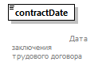
Пространство имен | http://www.fss.ru/integration/types/pvso/refund/unempl/v01
Тип | xs:date
Свойства | content simple
Аннотация | documentation  Дата заключения трудового договора
Схема | <xs:element name="contractDate" type="xs:date">  <xs:annotation>  <xs:documentation>  Дата заключения трудового договора  </xs:documentation>  </xs:annotation>  </xs:element>

Атрибуты элемента WorkerType/beganWorking
Диаграмма | 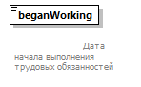
Пространство имен | http://www.fss.ru/integration/types/pvso/refund/unempl/v01
Тип | xs:date
Свойства | content simple
Аннотация | documentation  Дата начала выполнения трудовых обязанностей
Схема | <xs:element name="beganWorking" type="xs:date">  <xs:annotation>  <xs:documentation>  Дата начала выполнения трудовых обязанностей  </xs:documentation>  </xs:annotation>  </xs:element>

Атрибуты типа SttmntRefundUnemplItemStatusType
Пространство имен | http://www.fss.ru/integration/types/pvso/refund/unempl/v01
Тип | restriction of xs:string
Свойства | base xs:string
Ограничения | Kind Value Annotation  enumeration ITEM_VERIFIED documentation Сведение о работнике зарегистрировано и прошло бизнес-проверки  enumeration ITEM_REJECTED documentation Сведение о работнике отклонено
Аннотация | documentation  Справочник статусов сведения о работнике в заявлении
Схема | <xs:simpleType name="SttmntRefundUnemplItemStatusType">  <xs:annotation>  <xs:documentation>  Справочник статусов сведения о работнике в заявлении  </xs:documentation>  </xs:annotation>  <xs:restriction base="xs:string">  <xs:enumeration value="ITEM_VERIFIED">  <xs:annotation>  <xs:documentation>Сведение о работнике зарегистрировано и прошло бизнес-проверки</xs:documentation>  </xs:annotation>  </xs:enumeration>  <xs:enumeration value="ITEM_REJECTED">  <xs:annotation>  <xs:documentation>Сведение о работнике отклонено</xs:documentation>  </xs:annotation>  </xs:enumeration>  </xs:restriction>  </xs:simpleType>

Атрибуты типа SttmntRefundUnemplStatusType
Пространство имен | http://www.fss.ru/integration/types/pvso/refund/unempl/v01
Тип | restriction of xs:string
Свойства | base xs:string
Ограничения | Kind Value Annotation  enumeration RECEIVED documentation Заявление зарегистрировано  enumeration REJECTED documentation Заявление отклонено  enumeration VERIFIED documentation Заявление зарегистрировано и прошло все бизнес-проверки
Аннотация | documentation  Справочник статусов заявления
Схема | <xs:simpleType name="SttmntRefundUnemplStatusType">  <xs:annotation>  <xs:documentation>  Справочник статусов заявления  </xs:documentation>  </xs:annotation>  <xs:restriction base="xs:string">  <xs:enumeration value="RECEIVED">  <xs:annotation>  <xs:documentation>Заявление зарегистрировано</xs:documentation>  </xs:annotation>  </xs:enumeration>  <xs:enumeration value="REJECTED">  <xs:annotation>  <xs:documentation>Заявление отклонено</xs:documentation>  </xs:annotation>  </xs:enumeration>  <xs:enumeration value="VERIFIED">  <xs:annotation>  <xs:documentation>Заявление зарегистрировано и прошло все бизнес-проверки</xs:documentation>  </xs:annotation>  </xs:enumeration>  </xs:restriction>  </xs:simpleType>

Атрибуты типа SttmntRefundUnemplTrancheStatusType
Пространство имен | http://www.fss.ru/integration/types/pvso/refund/unempl/v01
Тип | restriction of xs:string
Свойства | base xs:string
Ограничения | Kind Value Annotation  enumeration TRANCHE_CREATED documentation Транш создан  enumeration TRANCHE_VERIFIED documentation Транш проверен и готов к загрузке в процессинг для выплаты  enumeration TRANCHE_REJECTED documentation Транш отклонен  enumeration TRANCHE_UPLOADED documentation Транш загружен в процессинг для выплаты
Аннотация | documentation  Справочник статусов транша
Схема | <xs:simpleType name="SttmntRefundUnemplTrancheStatusType">  <xs:annotation>  <xs:documentation>  Справочник статусов транша  </xs:documentation>  </xs:annotation>  <xs:restriction base="xs:string">  <xs:enumeration value="TRANCHE_CREATED">  <xs:annotation>  <xs:documentation>Транш создан</xs:documentation>  </xs:annotation>  </xs:enumeration>  <xs:enumeration value="TRANCHE_VERIFIED">  <xs:annotation>  <xs:documentation>Транш проверен и готов к загрузке в процессинг для выплаты</xs:documentation>  </xs:annotation>  </xs:enumeration>  <xs:enumeration value="TRANCHE_REJECTED">  <xs:annotation>  <xs:documentation>Транш отклонен</xs:documentation>  </xs:annotation>  </xs:enumeration>  <xs:enumeration value="TRANCHE_UPLOADED">  <xs:annotation>  <xs:documentation>Транш загружен в процессинг для выплаты</xs:documentation>  </xs:annotation>  </xs:enumeration>  </xs:restriction>  </xs:simpleType>

Атрибуты свойстваGroup AuthorInfoAttrs
Пространство имен | http://www.fss.ru/integration/types/pvso/refund/unempl/v01
Используется в | complexТипs SttmntRefundUnemplType SttmntRefuseRefundUnemplType
Атрибуты | Name Type Use Default Fixed Annotation  author derived by: xs:string  phone derived by: xs:string  email derived by: xs:string
Аннотация | documentation  Информация о лице составившем документ
Схема | <xs:attributeGroup name="AuthorInfoAttrs">  <xs:annotation>  <xs:documentation>  Информация о лице составившем документ  </xs:documentation>  </xs:annotation>  <xs:attribute name="author">  <xs:simpleType>  <xs:annotation>  <xs:documentation>  ФИО лица составляющего реестр: работодатель или уполномоченный  </xs:documentation>  </xs:annotation>  <xs:restriction base="xs:string">  <xs:maxLength value="120"/>  </xs:restriction>  </xs:simpleType>  </xs:attribute>  <xs:attribute name="phone">  <xs:simpleType>  <xs:annotation>  <xs:documentation>  Телефон лица, составляющего реестр: работодатель или уполномоченный  </xs:documentation>  </xs:annotation>  <xs:restriction base="xs:string">  <xs:maxLength value="100"/>  </xs:restriction>  <!-- Change FullName from Person.xsd? -->  </xs:simpleType>  </xs:attribute>  <xs:attribute name="email">  <xs:simpleType>  <xs:annotation>  <xs:documentation>  E-mail адрес лица, составляющего реестр: работодатель или уполномоченный  </xs:documentation>  </xs:annotation>  <xs:restriction base="xs:string">  <xs:maxLength value="100"/>  <xs:pattern value="[^@]+@[^\.]+\..+"/>  </xs:restriction>  </xs:simpleType>  </xs:attribute>  </xs:attributeGroup>

Атрибуты свойства AuthorInfoAttrs/@author
Тип | restriction of xs:string
Ограничения | Kind Value Annotation  maxLength 120
Схема | <xs:attribute name="author">  <xs:simpleType>  <xs:annotation>  <xs:documentation>  ФИО лица составляющего реестр: работодатель или уполномоченный  </xs:documentation>  </xs:annotation>  <xs:restriction base="xs:string">  <xs:maxLength value="120"/>  </xs:restriction>  </xs:simpleType>  </xs:attribute>

Атрибуты свойства AuthorInfoAttrs/@phone
Тип | restriction of xs:string
Ограничения | Kind Value Annotation  maxLength 100
Схема | <xs:attribute name="phone">  <xs:simpleType>  <xs:annotation>  <xs:documentation>  Телефон лица, составляющего реестр: работодатель или уполномоченный  </xs:documentation>  </xs:annotation>  <xs:restriction base="xs:string">  <xs:maxLength value="100"/>  </xs:restriction>  <!-- Change FullName from Person.xsd? -->  </xs:simpleType>  </xs:attribute>

Атрибуты свойства AuthorInfoAttrs/@email
Тип | restriction of xs:string
Ограничения | Kind Value Annotation  maxLength 100  pattern [^@]+@[^\.]+\..+
Схема | <xs:attribute name="email">  <xs:simpleType>  <xs:annotation>  <xs:documentation>  E-mail адрес лица, составляющего реестр: работодатель или уполномоченный  </xs:documentation>  </xs:annotation>  <xs:restriction base="xs:string">  <xs:maxLength value="100"/>  <xs:pattern value="[^@]+@[^\.]+\..+"/>  </xs:restriction>  </xs:simpleType>  </xs:attribute>

Пространство имен http://www.fss.ru/integration/types/common/v01

Атрибуты элемента dictionaryRequest
Диаграмма | 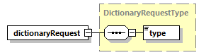
Пространство имен | http://www.fss.ru/integration/types/common/v01
Тип | DictionaryRequestType
Свойства | content complex
Дочерние элементы | type
Схема | <xs:element name="dictionaryRequest" type="DictionaryRequestType"/>

Атрибуты элемента dictionaryResponse
Диаграмма | 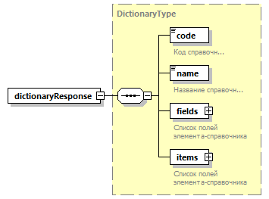
Пространство имен | http://www.fss.ru/integration/types/common/v01
Тип | DictionaryType
Свойства | content complex
Дочерние элементы | code name fields items
Схема | <xs:element name="dictionaryResponse" type="DictionaryType"/>

Атрибуты элемента errors
Диаграмма | 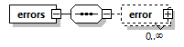
Пространство имен | http://www.fss.ru/integration/types/common/v01
Свойства | content complex
Дочерние элементы | error
Схема | <xs:element name="errors">  <xs:complexType>  <xs:sequence>  <xs:element name="error" type="BaseErrorType" minOccurs="0" maxOccurs="unbounded"/>  </xs:sequence>  </xs:complexType>  </xs:element>

Атрибуты элемента errors/error
Диаграмма | 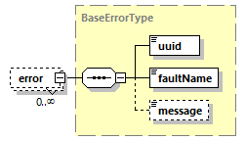
Пространство имен | http://www.fss.ru/integration/types/common/v01
Тип | BaseErrorType
Свойства | minOcc 0  maxOcc unbounded  content complex
Дочерние элементы | uuid faultName message
Схема | <xs:element name="error" type="BaseErrorType" minOccurs="0" maxOccurs="unbounded"/>

Атрибуты комплексного типа AddressFiasType
Диаграмма | 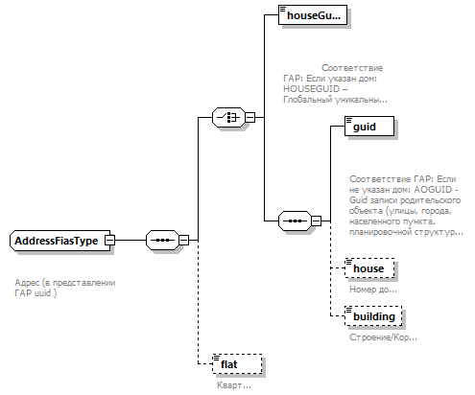
Пространство имен | http://www.fss.ru/integration/types/common/v01
Дочерние элементы | houseGuid guid house building flat
Используется в | elements MethodReceivePaymentType/currentFiasAddress MethodReceivePaymentVolunteerType/currentFiasAddress
Аннотация | documentation  Адрес (в представлении ГАР uuid )
Схема | <xs:complexType name="AddressFiasType">  <xs:annotation>  <xs:documentation>  Адрес (в представлении ГАР uuid )  </xs:documentation>  </xs:annotation>  <xs:sequence>  <xs:choice>  <xs:element name="houseGuid" type="UuidV1Type">  <xs:annotation>  <xs:documentation>  Соответствие ГАР: Если указан дом: HOUSEGUID – Глобальный уникальный идентификатор дома  </xs:documentation>  </xs:annotation>  </xs:element>  <xs:sequence>  <xs:element name="guid" type="UuidV1Type">  <xs:annotation>  <xs:documentation>  Соответствие ГАР: Если не указан дом: AOGUID - Guid записи родительского объекта (улицы, города, населенного пункта, планировочной структуры и т.п.)  </xs:documentation>  </xs:annotation>  </xs:element>  <xs:element name="house" type="StringMaxLen30" minOccurs="0">  <xs:annotation>  <xs:documentation>Номер дома</xs:documentation>  </xs:annotation>  </xs:element>  <xs:element name="building" type="StringMaxLen30" minOccurs="0">  <xs:annotation>  <xs:documentation>Строение/Корпус</xs:documentation>  </xs:annotation>  </xs:element>  </xs:sequence>  </xs:choice>  <xs:element name="flat" type="StringMaxLen30" minOccurs="0">  <xs:annotation>  <xs:documentation>Квартира</xs:documentation>  </xs:annotation>  </xs:element>  </xs:sequence>  </xs:complexType>

Атрибуты элемента AddressFiasType/houseGuid
Диаграмма | 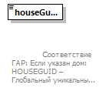
Пространство имен | http://www.fss.ru/integration/types/common/v01
Тип | UuidV1Type
Свойства | content simple
Ограничения | Kind Value Annotation  pattern ([0-9a-fA-F]{8}-[0-9a-fA-F]{4}-[0-9a-fA-F]{4}-[0-9a-fA-F]{4}-[0-9a-fA-F]{12})
Аннотация | documentation  Соответствие ГАР: Если указан дом: HOUSEGUID – Глобальный уникальный идентификатор дома
Схема | <xs:element name="houseGuid" type="UuidV1Type">  <xs:annotation>  <xs:documentation>  Соответствие ГАР: Если указан дом: HOUSEGUID – Глобальный уникальный идентификатор дома  </xs:documentation>  </xs:annotation>  </xs:element>

Атрибуты элемента AddressFiasType/guid
Диаграмма | 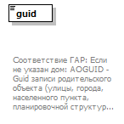
Пространство имен | http://www.fss.ru/integration/types/common/v01
Тип | UuidV1Type
Свойства | content simple
Ограничения | Kind Value Annotation  pattern ([0-9a-fA-F]{8}-[0-9a-fA-F]{4}-[0-9a-fA-F]{4}-[0-9a-fA-F]{4}-[0-9a-fA-F]{12})
Аннотация | documentation  Соответствие ГАР: Если не указан дом: AOGUID - Guid записи родительского объекта (улицы, города, населенного пункта, планировочной структуры и т.п.)
Схема | <xs:element name="guid" type="UuidV1Type">  <xs:annotation>  <xs:documentation>  Соответствие ГАР: Если не указан дом: AOGUID - Guid записи родительского объекта (улицы, города, населенного пункта, планировочной структуры и т.п.)  </xs:documentation>  </xs:annotation>  </xs:element>

Атрибуты элемента AddressFiasType/house
Диаграмма | 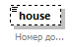
Пространство имен | http://www.fss.ru/integration/types/common/v01
Тип | StringMaxLen30
Свойства | minOcc 0  maxOcc 1  content simple
Ограничения | Kind Value Annotation  maxLength 30
Аннотация | documentation  Номер дома
Схема | <xs:element name="house" type="StringMaxLen30" minOccurs="0">  <xs:annotation>  <xs:documentation>Номер дома</xs:documentation>  </xs:annotation>  </xs:element>

Атрибуты элемента AddressFiasType/building
Диаграмма | 
Пространство имен | http://www.fss.ru/integration/types/common/v01
Тип | StringMaxLen30
Свойства | minOcc 0  maxOcc 1  content simple
Ограничения | Kind Value Annotation  maxLength 30
Аннотация | documentation  Строение/Корпус
Схема | <xs:element name="building" type="StringMaxLen30" minOccurs="0">  <xs:annotation>  <xs:documentation>Строение/Корпус</xs:documentation>  </xs:annotation>  </xs:element>

Атрибуты элемента AddressFiasType/flat
Диаграмма | 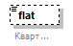
Пространство имен | http://www.fss.ru/integration/types/common/v01
Тип | StringMaxLen30
Свойства | minOcc 0  maxOcc 1  content simple
Ограничения | Kind Value Annotation  maxLength 30
Аннотация | documentation  Квартира
Схема | <xs:element name="flat" type="StringMaxLen30" minOccurs="0">  <xs:annotation>  <xs:documentation>Квартира</xs:documentation>  </xs:annotation>  </xs:element>

Атрибуты комплексного типа AddressType
Диаграмма | 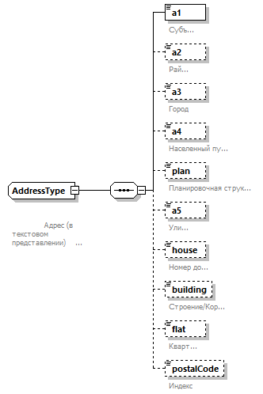
Пространство имен | http://www.fss.ru/integration/types/common/v01
Дочерние элементы | a1 a2 a3 a4 plan a5 house building flat postalCode
Аннотация | documentation  Адрес (в текстовом представлении)
Схема | <xs:complexType name="AddressType">  <xs:annotation>  <xs:documentation>  Адрес (в текстовом представлении)  </xs:documentation>  </xs:annotation>  <xs:sequence>  <xs:element name="a1">  <xs:annotation>  <xs:documentation>Субъект</xs:documentation>  </xs:annotation>  <xs:simpleType>  <xs:restriction base="xs:string">  <xs:maxLength value="20"/>  </xs:restriction>  </xs:simpleType>  </xs:element>  <xs:element name="a2" minOccurs="0">  <xs:annotation>  <xs:documentation>Район</xs:documentation>  </xs:annotation>  <xs:simpleType>  <xs:restriction base="xs:string">  <xs:maxLength value="100"/>  </xs:restriction>  </xs:simpleType>  </xs:element>  <xs:element name="a3" minOccurs="0">  <xs:annotation>  <xs:documentation>Город</xs:documentation>  </xs:annotation>  <xs:simpleType>  <xs:restriction base="xs:string">  <xs:maxLength value="100"/>  </xs:restriction>  </xs:simpleType>  </xs:element>  <xs:element name="a4" minOccurs="0">  <xs:annotation>  <xs:documentation>Населенный пункт</xs:documentation>  </xs:annotation>  <xs:simpleType>  <xs:restriction base="xs:string">  <xs:maxLength value="100"/>  </xs:restriction>  </xs:simpleType>  </xs:element>  <xs:element name="plan" minOccurs="0">  <xs:annotation>  <xs:documentation>Планировочная структура</xs:documentation>  </xs:annotation>  <xs:simpleType>  <xs:restriction base="xs:string">  <xs:maxLength value="100"/>  </xs:restriction>  </xs:simpleType>  </xs:element>  <xs:element name="a5" minOccurs="0">  <xs:annotation>  <xs:documentation>Улица</xs:documentation>  </xs:annotation>  <xs:simpleType>  <xs:restriction base="xs:string">  <xs:maxLength value="100"/>  </xs:restriction>  </xs:simpleType>  </xs:element>  <xs:element name="house" minOccurs="0">  <xs:annotation>  <xs:documentation>Номер дома</xs:documentation>  </xs:annotation>  <xs:simpleType>  <xs:restriction base="xs:string">  <xs:maxLength value="100"/>  </xs:restriction>  </xs:simpleType>  </xs:element>  <xs:element name="building" minOccurs="0">  <xs:annotation>  <xs:documentation>Строение/Корпус</xs:documentation>  </xs:annotation>  <xs:simpleType>  <xs:restriction base="xs:string">  <xs:maxLength value="30"/>  </xs:restriction>  </xs:simpleType>  </xs:element>  <xs:element name="flat" minOccurs="0">  <xs:annotation>  <xs:documentation>Квартира</xs:documentation>  </xs:annotation>  <xs:simpleType>  <xs:restriction base="xs:string">  <xs:maxLength value="30"/>  </xs:restriction>  </xs:simpleType>  </xs:element>  <xs:element name="postalCode" minOccurs="0">  <xs:annotation>  <xs:documentation>Индекс</xs:documentation>  </xs:annotation>  <xs:simpleType>  <xs:restriction base="xs:string">  <xs:maxLength value="6"/>  </xs:restriction>  </xs:simpleType>  </xs:element>  </xs:sequence>  </xs:complexType>

Атрибуты элемента AddressType/a1
Диаграмма | 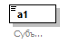
Пространство имен | http://www.fss.ru/integration/types/common/v01
Тип | restriction of xs:string
Свойства | content simple
Ограничения | Kind Value Annotation  maxLength 20
Аннотация | documentation  Субъект
Схема | <xs:element name="a1">  <xs:annotation>  <xs:documentation>Субъект</xs:documentation>  </xs:annotation>  <xs:simpleType>  <xs:restriction base="xs:string">  <xs:maxLength value="20"/>  </xs:restriction>  </xs:simpleType>  </xs:element>

Атрибуты элемента AddressType/a2
Диаграмма | 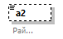
Пространство имен | http://www.fss.ru/integration/types/common/v01
Тип | restriction of xs:string
Свойства | minOcc 0  maxOcc 1  content simple
Ограничения | Kind Value Annotation  maxLength 100
Аннотация | documentation  Район
Схема | <xs:element name="a2" minOccurs="0">  <xs:annotation>  <xs:documentation>Район</xs:documentation>  </xs:annotation>  <xs:simpleType>  <xs:restriction base="xs:string">  <xs:maxLength value="100"/>  </xs:restriction>  </xs:simpleType>  </xs:element>

Атрибуты элемента AddressType/a3
Диаграмма | 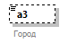
Пространство имен | http://www.fss.ru/integration/types/common/v01
Тип | restriction of xs:string
Свойства | minOcc 0  maxOcc 1  content simple
Ограничения | Kind Value Annotation  maxLength 100
Аннотация | documentation  Город
Схема | <xs:element name="a3" minOccurs="0">  <xs:annotation>  <xs:documentation>Город</xs:documentation>  </xs:annotation>  <xs:simpleType>  <xs:restriction base="xs:string">  <xs:maxLength value="100"/>  </xs:restriction>  </xs:simpleType>  </xs:element>

Атрибуты элемента AddressType/a4
Диаграмма | 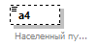
Пространство имен | http://www.fss.ru/integration/types/common/v01
Тип | restriction of xs:string
Свойства | minOcc 0  maxOcc 1  content simple
Ограничения | Kind Value Annotation  maxLength 100
Аннотация | documentation  Населенный пункт
Схема | <xs:element name="a4" minOccurs="0">  <xs:annotation>  <xs:documentation>Населенный пункт</xs:documentation>  </xs:annotation>  <xs:simpleType>  <xs:restriction base="xs:string">  <xs:maxLength value="100"/>  </xs:restriction>  </xs:simpleType>  </xs:element>

Атрибуты элемента AddressType/plan
Диаграмма | 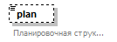
Пространство имен | http://www.fss.ru/integration/types/common/v01
Тип | restriction of xs:string
Свойства | minOcc 0  maxOcc 1  content simple
Ограничения | Kind Value Annotation  maxLength 100
Аннотация | documentation  Планировочная структура
Схема | <xs:element name="plan" minOccurs="0">  <xs:annotation>  <xs:documentation>Планировочная структура</xs:documentation>  </xs:annotation>  <xs:simpleType>  <xs:restriction base="xs:string">  <xs:maxLength value="100"/>  </xs:restriction>  </xs:simpleType>  </xs:element>

Атрибуты элемента AddressType/a5
Диаграмма | 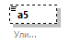
Пространство имен | http://www.fss.ru/integration/types/common/v01
Тип | restriction of xs:string
Свойства | minOcc 0  maxOcc 1  content simple
Ограничения | Kind Value Annotation  maxLength 100
Аннотация | documentation  Улица
Схема | <xs:element name="a5" minOccurs="0">  <xs:annotation>  <xs:documentation>Улица</xs:documentation>  </xs:annotation>  <xs:simpleType>  <xs:restriction base="xs:string">  <xs:maxLength value="100"/>  </xs:restriction>  </xs:simpleType>  </xs:element>

Атрибуты элемента AddressType/house
Диаграмма | 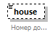
Пространство имен | http://www.fss.ru/integration/types/common/v01
Тип | restriction of xs:string
Свойства | minOcc 0  maxOcc 1  content simple
Ограничения | Kind Value Annotation  maxLength 100
Аннотация | documentation  Номер дома
Схема | <xs:element name="house" minOccurs="0">  <xs:annotation>  <xs:documentation>Номер дома</xs:documentation>  </xs:annotation>  <xs:simpleType>  <xs:restriction base="xs:string">  <xs:maxLength value="100"/>  </xs:restriction>  </xs:simpleType>  </xs:element>

Атрибуты элемента AddressType/building
Диаграмма | 
Пространство имен | http://www.fss.ru/integration/types/common/v01
Тип | restriction of xs:string
Свойства | minOcc 0  maxOcc 1  content simple
Ограничения | Kind Value Annotation  maxLength 30
Аннотация | documentation  Строение/Корпус
Схема | <xs:element name="building" minOccurs="0">  <xs:annotation>  <xs:documentation>Строение/Корпус</xs:documentation>  </xs:annotation>  <xs:simpleType>  <xs:restriction base="xs:string">  <xs:maxLength value="30"/>  </xs:restriction>  </xs:simpleType>  </xs:element>

Атрибуты элемента AddressType/flat
Диаграмма | 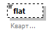
Пространство имен | http://www.fss.ru/integration/types/common/v01
Тип | restriction of xs:string
Свойства | minOcc 0  maxOcc 1  content simple
Ограничения | Kind Value Annotation  maxLength 30
Аннотация | documentation  Квартира
Схема | <xs:element name="flat" minOccurs="0">  <xs:annotation>  <xs:documentation>Квартира</xs:documentation>  </xs:annotation>  <xs:simpleType>  <xs:restriction base="xs:string">  <xs:maxLength value="30"/>  </xs:restriction>  </xs:simpleType>  </xs:element>

Атрибуты элемента AddressType/postalCode
Диаграмма | 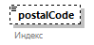
Пространство имен | http://www.fss.ru/integration/types/common/v01
Тип | restriction of xs:string
Свойства | minOcc 0  maxOcc 1  content simple
Ограничения | Kind Value Annotation  maxLength 6
Аннотация | documentation  Индекс
Схема | <xs:element name="postalCode" minOccurs="0">  <xs:annotation>  <xs:documentation>Индекс</xs:documentation>  </xs:annotation>  <xs:simpleType>  <xs:restriction base="xs:string">  <xs:maxLength value="6"/>  </xs:restriction>  </xs:simpleType>  </xs:element>

Атрибуты комплексного типа BankInfoType
Диаграмма | 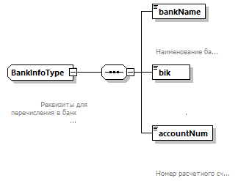
Пространство имен | http://www.fss.ru/integration/types/common/v01
Дочерние элементы | bankName bik accountNum
Используется в | elements MethodReceivePaymentType/bankInfo MethodReceivePaymentVolunteerType/bankInfo
Аннотация | documentation  Реквизиты для перечисления в банк
Схема | <xs:complexType name="BankInfoType">  <xs:annotation>  <xs:documentation>  Реквизиты для перечисления в банк  </xs:documentation>  </xs:annotation>  <xs:sequence>  <xs:element name="bankName">  <xs:annotation>  <xs:documentation>  Наименование банка  </xs:documentation>  </xs:annotation>  <xs:simpleType>  <xs:restriction base="xs:string">  <xs:maxLength value="120"/>  <xs:minLength value="1"/>  </xs:restriction>  </xs:simpleType>  </xs:element>  <xs:element name="bik" type="org:BikType">  <xs:annotation>  <xs:documentation>  БИК банка  </xs:documentation>  </xs:annotation>  </xs:element>  <xs:element name="accountNum" type="org:AccountNumType">  <xs:annotation>  <xs:documentation>  Номер расчетного счета  </xs:documentation>  </xs:annotation>  </xs:element>  </xs:sequence>  </xs:complexType>

Атрибуты элемента BankInfoType/bankName
Диаграмма | 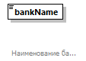
Пространство имен | http://www.fss.ru/integration/types/common/v01
Тип | restriction of xs:string
Свойства | content simple
Ограничения | Kind Value Annotation  minLength 1  maxLength 120
Аннотация | documentation  Наименование банка
Схема | <xs:element name="bankName">  <xs:annotation>  <xs:documentation>  Наименование банка  </xs:documentation>  </xs:annotation>  <xs:simpleType>  <xs:restriction base="xs:string">  <xs:maxLength value="120"/>  <xs:minLength value="1"/>  </xs:restriction>  </xs:simpleType>  </xs:element>

Атрибуты элемента BankInfoType/bik
Диаграмма | 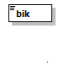
Пространство имен | http://www.fss.ru/integration/types/common/v01
Тип | BikType
Свойства | content simple
Ограничения | Kind Value Annotation  pattern \d{9}
Аннотация | documentation  БИК банка
Схема | <xs:element name="bik" type="org:BikType">  <xs:annotation>  <xs:documentation>  БИК банка  </xs:documentation>  </xs:annotation>  </xs:element>

Атрибуты элемента BankInfoType/accountNum
Диаграмма | 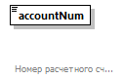
Пространство имен | http://www.fss.ru/integration/types/common/v01
Тип | AccountNumType
Свойства | content simple
Ограничения | Kind Value Annotation  minLength 20  maxLength 20  pattern \d{20}
Аннотация | documentation  Номер расчетного счета
Схема | <xs:element name="accountNum" type="org:AccountNumType">  <xs:annotation>  <xs:documentation>  Номер расчетного счета  </xs:documentation>  </xs:annotation>  </xs:element>

Атрибуты комплексного типа BaseErrorType
Диаграмма | 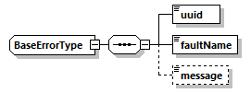
Пространство имен | http://www.fss.ru/integration/types/common/v01
Свойства | abstract true
Дочерние элементы | uuid faultName message
Используется в | element errors/error  complexТипs BusinessErrorType SystemErrorType
Схема | <xs:complexType name="BaseErrorType" abstract="true">  <xs:sequence>  <xs:element name="uuid" type="xs:string" minOccurs="1" maxOccurs="1"/>  <xs:element name="faultName" type="xs:string" minOccurs="1" maxOccurs="1"/>  <xs:element name="message" type="xs:string" minOccurs="0" maxOccurs="1"/>  </xs:sequence>  </xs:complexType>

Атрибуты элемента BaseErrorType/uuid
Диаграмма | 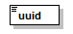
Пространство имен | http://www.fss.ru/integration/types/common/v01
Тип | xs:string
Свойства | content simple
Схема | <xs:element name="uuid" type="xs:string" minOccurs="1" maxOccurs="1"/>

Атрибуты элемента BaseErrorType/faultName
Диаграмма | 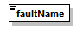
Пространство имен | http://www.fss.ru/integration/types/common/v01
Тип | xs:string
Свойства | content simple
Схема | <xs:element name="faultName" type="xs:string" minOccurs="1" maxOccurs="1"/>

Атрибуты элемента BaseErrorType/message
Диаграмма | 
Пространство имен | http://www.fss.ru/integration/types/common/v01
Тип | xs:string
Свойства | minOcc 0  maxOcc 1  content simple
Схема | <xs:element name="message" type="xs:string" minOccurs="0" maxOccurs="1"/>

Атрибуты комплексного типа BusinessErrorType
Диаграмма | 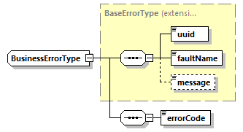
Пространство имен | http://www.fss.ru/integration/types/common/v01
Тип | extension of BaseErrorType
Свойства | base BaseErrorType
Дочерние элементы | uuid faultName message errorCode
Схема | <xs:complexType name="BusinessErrorType">  <xs:complexContent>  <xs:extension base="BaseErrorType">  <xs:sequence>  <xs:element name="errorCode" type="e:BusinessErrorCodeType" minOccurs="1" maxOccurs="1"/>  </xs:sequence>  </xs:extension>  </xs:complexContent>  </xs:complexType>

Атрибуты элемента BusinessErrorType/errorCode
Диаграмма | 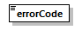
Пространство имен | http://www.fss.ru/integration/types/common/v01
Тип | BusinessErrorCodeType
Свойства | content simple
Ограничения | Kind Value Annotation  enumeration E_0010  enumeration E_PVSO_0010  enumeration E_TSR_0010 documentation Спецификация контракта по заданным параметрам не найдена  enumeration E_TSR_0020 documentation Не найден регион  enumeration E_TSR_0030 documentation Вид ТСР не найден  enumeration E_TSR_0040 documentation Изделие не предоставляется по электронному сертификату
Схема | <xs:element name="errorCode" type="e:BusinessErrorCodeType" minOccurs="1" maxOccurs="1"/>

Атрибуты комплексного типа ChainLinkType
Диаграмма | 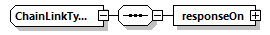
Пространство имен | http://www.fss.ru/integration/types/common/v01
Дочерние элементы | responseOn
Схема | <xs:complexType name="ChainLinkType">  <xs:sequence>  <xs:element name="responseOn" type="ResponseOnType"/>  </xs:sequence>  </xs:complexType>

Атрибуты элемента ChainLinkType/responseOn
Диаграмма | 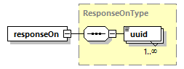
Пространство имен | http://www.fss.ru/integration/types/common/v01
Тип | ResponseOnType
Свойства | content complex
Дочерние элементы | uuid
Схема | <xs:element name="responseOn" type="ResponseOnType"/>

Атрибуты комплексного типа CompositeLinkType
Диаграмма | 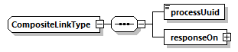
Пространство имен | http://www.fss.ru/integration/types/common/v01
Дочерние элементы | processUuid responseOn
Схема | <xs:complexType name="CompositeLinkType">  <xs:sequence>  <xs:element name="processUuid" type="xs:string"/>  <xs:element name="responseOn" type="ResponseOnType"/>  </xs:sequence>  </xs:complexType>

Атрибуты элемента CompositeLinkType/processUuid
Диаграмма | 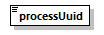
Пространство имен | http://www.fss.ru/integration/types/common/v01
Тип | xs:string
Свойства | content simple
Схема | <xs:element name="processUuid" type="xs:string"/>

Атрибуты элемента CompositeLinkType/responseOn
Диаграмма
Пространство имен | http://www.fss.ru/integration/types/common/v01
Тип | ResponseOnType
Свойства | content complex
Дочерние элементы | uuid
Схема | <xs:element name="responseOn" type="ResponseOnType"/>

Атрибуты комплексного типа contact
Диаграмма | 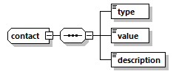
Пространство имен | http://www.fss.ru/integration/types/common/v01
Дочерние элементы | type value description
Схема | <xs:complexType name="contact">  <xs:sequence>  <xs:element name="type" type="xs:string" minOccurs="1" maxOccurs="1"/>  <xs:element name="value" type="xs:string" minOccurs="1" maxOccurs="1"/>  <xs:element name="description" type="xs:string" minOccurs="1" maxOccurs="1"/>  </xs:sequence>  </xs:complexType>

Атрибуты элемента contact/type
Диаграмма | 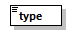
Пространство имен | http://www.fss.ru/integration/types/common/v01
Тип | xs:string
Свойства | content simple
Схема | <xs:element name="type" type="xs:string" minOccurs="1" maxOccurs="1"/>

Атрибуты элемента contact/value
Диаграмма | 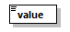
Пространство имен | http://www.fss.ru/integration/types/common/v01
Тип | xs:string
Свойства | content simple
Схема | <xs:element name="value" type="xs:string" minOccurs="1" maxOccurs="1"/>

Атрибуты элемента contact/description
Диаграмма | 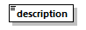
Пространство имен | http://www.fss.ru/integration/types/common/v01
Тип | xs:string
Свойства | content simple
Схема | <xs:element name="description" type="xs:string" minOccurs="1" maxOccurs="1"/>

Атрибуты комплексного типа dictionary
Диаграмма | 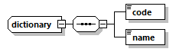
Пространство имен | http://www.fss.ru/integration/types/common/v01
Дочерние элементы | code name
Схема | <xs:complexType name="dictionary">  <xs:sequence>  <xs:element name="code" type="xs:string" minOccurs="1" maxOccurs="1"/>  <xs:element name="name" type="xs:string" minOccurs="1" maxOccurs="1"/>  </xs:sequence>  </xs:complexType>

Атрибуты элемента dictionary/code
Диаграмма | 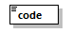
Пространство имен | http://www.fss.ru/integration/types/common/v01
Тип | xs:string
Свойства | content simple
Схема | <xs:element name="code" type="xs:string" minOccurs="1" maxOccurs="1"/>

Атрибуты элемента dictionary/name
Диаграмма | 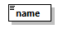
Пространство имен | http://www.fss.ru/integration/types/common/v01
Тип | xs:string
Свойства | content simple
Схема | <xs:element name="name" type="xs:string" minOccurs="1" maxOccurs="1"/>

Атрибуты комплексного типа DictionaryRequestType
Диаграмма | 
Пространство имен | http://www.fss.ru/integration/types/common/v01
Дочерние элементы | type
Используется в | element dictionaryRequest
Схема | <xs:complexType name="DictionaryRequestType">  <xs:sequence>  <xs:element name="type" type="DictionaryTypeType"/>  </xs:sequence>  </xs:complexType>

Атрибуты элемента DictionaryRequestType/type
Диаграмма
Пространство имен | http://www.fss.ru/integration/types/common/v01
Тип | DictionaryTypeType
Свойства | content simple
Ограничения | Kind Value Annotation  enumeration INSURERS  enumeration SEDO_MESSAGES
Схема | <xs:element name="type" type="DictionaryTypeType"/>

Атрибуты комплексного типа DictionaryType
Диаграмма | 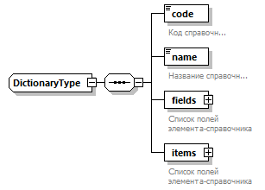
Пространство имен | http://www.fss.ru/integration/types/common/v01
Дочерние элементы | code name fields items
Используется в | element dictionaryResponse
Схема | <xs:complexType name="DictionaryType">  <xs:sequence>  <xs:element name="code" type="DictionaryTypeType" minOccurs="1" maxOccurs="1">  <xs:annotation>  <xs:documentation>Код справочника</xs:documentation>  </xs:annotation>  </xs:element>  <xs:element name="name" minOccurs="1" maxOccurs="1">  <xs:annotation>  <xs:documentation>Название справочника</xs:documentation>  </xs:annotation>  </xs:element>  <xs:element name="fields" minOccurs="1" maxOccurs="1">  <xs:annotation>  <xs:documentation>Список полей элемента-справочника</xs:documentation>  </xs:annotation>  <xs:complexType>  <xs:sequence>  <xs:element name="field" minOccurs="0" maxOccurs="unbounded">  <xs:annotation>  <xs:documentation>Описание поля справочника</xs:documentation>  </xs:annotation>  <xs:complexType>  <xs:sequence>  <xs:element name="key" type="xs:string" minOccurs="1" maxOccurs="1"/>  <xs:element name="label" type="xs:string" minOccurs="1" maxOccurs="1"/>  <xs:element name="type" minOccurs="1" maxOccurs="1">  <xs:simpleType>  <xs:restriction base="xs:string">  <xs:enumeration value="STRING"/>  <xs:enumeration value="INTEGER"/>  </xs:restriction>  </xs:simpleType>  </xs:element>  </xs:sequence>  </xs:complexType>  </xs:element>  </xs:sequence>  </xs:complexType>  </xs:element>  <xs:element name="items" minOccurs="1" maxOccurs="1">  <xs:annotation>  <xs:documentation>Список полей элемента-справочника</xs:documentation>  </xs:annotation>  <xs:complexType>  <xs:sequence>  <xs:element name="item" minOccurs="0" maxOccurs="unbounded">  <xs:complexType>  <xs:sequence>  <xs:element name="field" minOccurs="1" maxOccurs="unbounded">  <xs:complexType>  <xs:sequence>  <xs:element name="value" nillable="true" minOccurs="1" maxOccurs="1">  <xs:annotation>  <xs:documentation>Значение</xs:documentation>  </xs:annotation>  </xs:element>  </xs:sequence>  <xs:attribute name="key" type="xs:string" use="required"/>  </xs:complexType>  </xs:element>  </xs:sequence>  <xs:attribute name="code" type="xs:string" use="required">  <xs:annotation>  <xs:documentation>Бизнесключ записи</xs:documentation>  </xs:annotation>  </xs:attribute>  <xs:attribute name="parentCode" type="xs:string" use="optional">  <xs:annotation>  <xs:documentation>Бизнесключ записи</xs:documentation>  </xs:annotation>  </xs:attribute>  </xs:complexType>  </xs:element>  </xs:sequence>  </xs:complexType>  </xs:element>  </xs:sequence>  </xs:complexType>

Атрибуты элемента DictionaryType/code
Диаграмма | 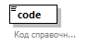
Пространство имен | http://www.fss.ru/integration/types/common/v01
Тип | DictionaryTypeType
Свойства | content simple
Ограничения | Kind Value Annotation  enumeration INSURERS  enumeration SEDO_MESSAGES
Аннотация | documentation  Код справочника
Схема | <xs:element name="code" type="DictionaryTypeType" minOccurs="1" maxOccurs="1">  <xs:annotation>  <xs:documentation>Код справочника</xs:documentation>  </xs:annotation>  </xs:element>

Атрибуты элемента DictionaryType/name
Диаграмма | 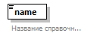
Пространство имен | http://www.fss.ru/integration/types/common/v01
Аннотация | documentation  Название справочника
Схема | <xs:element name="name" minOccurs="1" maxOccurs="1">  <xs:annotation>  <xs:documentation>Название справочника</xs:documentation>  </xs:annotation>  </xs:element>

Атрибуты элемента DictionaryType/fields
Диаграмма | 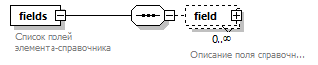
Пространство имен | http://www.fss.ru/integration/types/common/v01
Свойства | content complex
Дочерние элементы | field
Аннотация | documentation  Список полей элемента-справочника
Схема | <xs:element name="fields" minOccurs="1" maxOccurs="1">  <xs:annotation>  <xs:documentation>Список полей элемента-справочника</xs:documentation>  </xs:annotation>  <xs:complexType>  <xs:sequence>  <xs:element name="field" minOccurs="0" maxOccurs="unbounded">  <xs:annotation>  <xs:documentation>Описание поля справочника</xs:documentation>  </xs:annotation>  <xs:complexType>  <xs:sequence>  <xs:element name="key" type="xs:string" minOccurs="1" maxOccurs="1"/>  <xs:element name="label" type="xs:string" minOccurs="1" maxOccurs="1"/>  <xs:element name="type" minOccurs="1" maxOccurs="1">  <xs:simpleType>  <xs:restriction base="xs:string">  <xs:enumeration value="STRING"/>  <xs:enumeration value="INTEGER"/>  </xs:restriction>  </xs:simpleType>  </xs:element>  </xs:sequence>  </xs:complexType>  </xs:element>  </xs:sequence>  </xs:complexType>  </xs:element>

Атрибуты элемента DictionaryType/fields/field
Диаграмма | 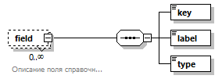
Пространство имен | http://www.fss.ru/integration/types/common/v01
Свойства | minOcc 0  maxOcc unbounded  content complex
Дочерние элементы | key label type
Аннотация | documentation  Описание поля справочника
Схема | <xs:element name="field" minOccurs="0" maxOccurs="unbounded">  <xs:annotation>  <xs:documentation>Описание поля справочника</xs:documentation>  </xs:annotation>  <xs:complexType>  <xs:sequence>  <xs:element name="key" type="xs:string" minOccurs="1" maxOccurs="1"/>  <xs:element name="label" type="xs:string" minOccurs="1" maxOccurs="1"/>  <xs:element name="type" minOccurs="1" maxOccurs="1">  <xs:simpleType>  <xs:restriction base="xs:string">  <xs:enumeration value="STRING"/>  <xs:enumeration value="INTEGER"/>  </xs:restriction>  </xs:simpleType>  </xs:element>  </xs:sequence>  </xs:complexType>  </xs:element>

Атрибуты элемента DictionaryType/fields/field/key
Диаграмма | 
Пространство имен | http://www.fss.ru/integration/types/common/v01
Тип | xs:string
Свойства | content simple
Схема | <xs:element name="key" type="xs:string" minOccurs="1" maxOccurs="1"/>

Атрибуты элемента DictionaryType/fields/field/label
Диаграмма | 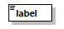
Пространство имен | http://www.fss.ru/integration/types/common/v01
Тип | xs:string
Свойства | content simple
Схема | <xs:element name="label" type="xs:string" minOccurs="1" maxOccurs="1"/>

Атрибуты элемента DictionaryType/fields/field/type
Диаграмма | 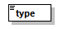
Пространство имен | http://www.fss.ru/integration/types/common/v01
Тип | restriction of xs:string
Свойства | content simple
Ограничения | Kind Value Annotation  enumeration STRING  enumeration INTEGER
Схема | <xs:element name="type" minOccurs="1" maxOccurs="1">  <xs:simpleType>  <xs:restriction base="xs:string">  <xs:enumeration value="STRING"/>  <xs:enumeration value="INTEGER"/>  </xs:restriction>  </xs:simpleType>  </xs:element>

Атрибуты элемента DictionaryType/items
Диаграмма | 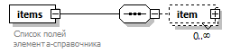
Пространство имен | http://www.fss.ru/integration/types/common/v01
Свойства | content complex
Дочерние элементы | item
Аннотация | documentation  Список полей элемента-справочника
Схема | <xs:element name="items" minOccurs="1" maxOccurs="1">  <xs:annotation>  <xs:documentation>Список полей элемента-справочника</xs:documentation>  </xs:annotation>  <xs:complexType>  <xs:sequence>  <xs:element name="item" minOccurs="0" maxOccurs="unbounded">  <xs:complexType>  <xs:sequence>  <xs:element name="field" minOccurs="1" maxOccurs="unbounded">  <xs:complexType>  <xs:sequence>  <xs:element name="value" nillable="true" minOccurs="1" maxOccurs="1">  <xs:annotation>  <xs:documentation>Значение</xs:documentation>  </xs:annotation>  </xs:element>  </xs:sequence>  <xs:attribute name="key" type="xs:string" use="required"/>  </xs:complexType>  </xs:element>  </xs:sequence>  <xs:attribute name="code" type="xs:string" use="required">  <xs:annotation>  <xs:documentation>Бизнесключ записи</xs:documentation>  </xs:annotation>  </xs:attribute>  <xs:attribute name="parentCode" type="xs:string" use="optional">  <xs:annotation>  <xs:documentation>Бизнесключ записи</xs:documentation>  </xs:annotation>  </xs:attribute>  </xs:complexType>  </xs:element>  </xs:sequence>  </xs:complexType>  </xs:element>

Атрибуты элемента DictionaryType/items/item
Диаграмма | 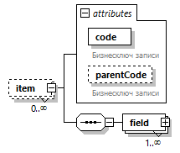
Пространство имен | http://www.fss.ru/integration/types/common/v01
Свойства | minOcc 0  maxOcc unbounded  content complex
Дочерние элементы | field
Атрибуты | Name Type Use Default Fixed Annotation  code xs:string required documentation Бизнесключ записи  parentCode xs:string optional documentation Бизнесключ записи
Схема | <xs:element name="item" minOccurs="0" maxOccurs="unbounded">  <xs:complexType>  <xs:sequence>  <xs:element name="field" minOccurs="1" maxOccurs="unbounded">  <xs:complexType>  <xs:sequence>  <xs:element name="value" nillable="true" minOccurs="1" maxOccurs="1">  <xs:annotation>  <xs:documentation>Значение</xs:documentation>  </xs:annotation>  </xs:element>  </xs:sequence>  <xs:attribute name="key" type="xs:string" use="required"/>  </xs:complexType>  </xs:element>  </xs:sequence>  <xs:attribute name="code" type="xs:string" use="required">  <xs:annotation>  <xs:documentation>Бизнесключ записи</xs:documentation>  </xs:annotation>  </xs:attribute>  <xs:attribute name="parentCode" type="xs:string" use="optional">  <xs:annotation>  <xs:documentation>Бизнесключ записи</xs:documentation>  </xs:annotation>  </xs:attribute>  </xs:complexType>  </xs:element>

Атрибуты свойства DictionaryType/items/item/@code
Тип | xs:string
Свойства | use required
Аннотация | documentation  Бизнесключ записи
Схема | <xs:attribute name="code" type="xs:string" use="required">  <xs:annotation>  <xs:documentation>Бизнесключ записи</xs:documentation>  </xs:annotation>  </xs:attribute>

Атрибуты свойства DictionaryType/items/item/@parentCode
Тип | xs:string
Свойства | use optional
Аннотация | documentation  Бизнесключ записи
Схема | <xs:attribute name="parentCode" type="xs:string" use="optional">  <xs:annotation>  <xs:documentation>Бизнесключ записи</xs:documentation>  </xs:annotation>  </xs:attribute>

Атрибуты элемента DictionaryType/items/item/field
Диаграмма | 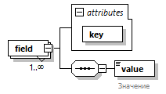
Пространство имен | http://www.fss.ru/integration/types/common/v01
Свойства | minOcc 1  maxOcc unbounded  content complex
Дочерние элементы | value
Атрибуты | Name Type Use Default Fixed Annotation  key xs:string required
Схема | <xs:element name="field" minOccurs="1" maxOccurs="unbounded">  <xs:complexType>  <xs:sequence>  <xs:element name="value" nillable="true" minOccurs="1" maxOccurs="1">  <xs:annotation>  <xs:documentation>Значение</xs:documentation>  </xs:annotation>  </xs:element>  </xs:sequence>  <xs:attribute name="key" type="xs:string" use="required"/>  </xs:complexType>  </xs:element>

Атрибуты свойства DictionaryType/items/item/field/@key
Тип | xs:string
Свойства | use required
Схема | <xs:attribute name="key" type="xs:string" use="required"/>

Атрибуты элемента DictionaryType/items/item/field/value
Диаграмма | 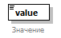
Пространство имен | http://www.fss.ru/integration/types/common/v01
Свойства | nillable true
Аннотация | documentation  Значение
Схема | <xs:element name="value" nillable="true" minOccurs="1" maxOccurs="1">  <xs:annotation>  <xs:documentation>Значение</xs:documentation>  </xs:annotation>  </xs:element>

Атрибуты комплексного типа EntityReferenceType
Диаграмма | 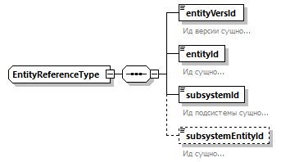
Пространство имен | http://www.fss.ru/integration/types/common/v01
Дочерние элементы | entityVersId entityId subsystemId subsystemEntityId
Схема | <xs:complexType name="EntityReferenceType">  <xs:sequence>  <xs:element name="entityVersId" type="xs:decimal" minOccurs="1" maxOccurs="1">  <xs:annotation>  <xs:documentation>Ид версии сущности</xs:documentation>  </xs:annotation>  </xs:element>  <xs:element name="entityId" type="xs:decimal" minOccurs="1" maxOccurs="1">  <xs:annotation>  <xs:documentation>Ид сущности</xs:documentation>  </xs:annotation>  </xs:element>  <xs:element name="subsystemId" type="xs:decimal" minOccurs="1" maxOccurs="1">  <xs:annotation>  <xs:documentation>Ид подсистемы сущности</xs:documentation>  </xs:annotation>  </xs:element>  <xs:element name="subsystemEntityId" type="xs:decimal" minOccurs="0" maxOccurs="1">  <xs:annotation>  <xs:documentation>Ид сущности</xs:documentation>  </xs:annotation>  </xs:element>  </xs:sequence>  </xs:complexType>

Атрибуты элемента EntityReferenceType/entityVersId
Диаграмма | 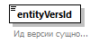
Пространство имен | http://www.fss.ru/integration/types/common/v01
Тип | xs:decimal
Свойства | content simple
Аннотация | documentation  Ид версии сущности
Схема | <xs:element name="entityVersId" type="xs:decimal" minOccurs="1" maxOccurs="1">  <xs:annotation>  <xs:documentation>Ид версии сущности</xs:documentation>  </xs:annotation>  </xs:element>

Атрибуты элемента EntityReferenceType/entityId
Диаграмма | 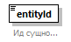
Пространство имен | http://www.fss.ru/integration/types/common/v01
Тип | xs:decimal
Свойства | content simple
Аннотация | documentation  Ид сущности
Схема | <xs:element name="entityId" type="xs:decimal" minOccurs="1" maxOccurs="1">  <xs:annotation>  <xs:documentation>Ид сущности</xs:documentation>  </xs:annotation>  </xs:element>

Атрибуты элемента EntityReferenceType/subsystemId
Диаграмма | 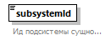
Пространство имен | http://www.fss.ru/integration/types/common/v01
Тип | xs:decimal
Свойства | content simple
Аннотация | documentation  Ид подсистемы сущности
Схема | <xs:element name="subsystemId" type="xs:decimal" minOccurs="1" maxOccurs="1">  <xs:annotation>  <xs:documentation>Ид подсистемы сущности</xs:documentation>  </xs:annotation>  </xs:element>

Атрибуты элемента EntityReferenceType/subsystemEntityId
Диаграмма | 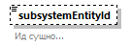
Пространство имен | http://www.fss.ru/integration/types/common/v01
Тип | xs:decimal
Свойства | minOcc 0  maxOcc 1  content simple
Аннотация | documentation  Ид сущности
Схема | <xs:element name="subsystemEntityId" type="xs:decimal" minOccurs="0" maxOccurs="1">  <xs:annotation>  <xs:documentation>Ид сущности</xs:documentation>  </xs:annotation>  </xs:element>

Атрибуты комплексного типа EntityReferenceTypeEmptyId
Диаграмма | 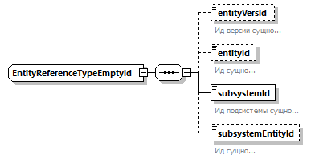
Пространство имен | http://www.fss.ru/integration/types/common/v01
Дочерние элементы | entityVersId entityId subsystemId subsystemEntityId
Схема | <xs:complexType name="EntityReferenceTypeEmptyId">  <xs:sequence>  <xs:element name="entityVersId" type="xs:decimal" minOccurs="0" maxOccurs="1">  <xs:annotation>  <xs:documentation>Ид версии сущности</xs:documentation>  </xs:annotation>  </xs:element>  <xs:element name="entityId" type="xs:decimal" minOccurs="0" maxOccurs="1">  <xs:annotation>  <xs:documentation>Ид сущности</xs:documentation>  </xs:annotation>  </xs:element>  <xs:element name="subsystemId" type="xs:decimal" minOccurs="1" maxOccurs="1">  <xs:annotation>  <xs:documentation>Ид подсистемы сущности</xs:documentation>  </xs:annotation>  </xs:element>  <xs:element name="subsystemEntityId" type="xs:decimal" minOccurs="0" maxOccurs="1">  <xs:annotation>  <xs:documentation>Ид сущности</xs:documentation>  </xs:annotation>  </xs:element>  </xs:sequence>  </xs:complexType>

Атрибуты элемента EntityReferenceTypeEmptyId/entityVersId
Диаграмма | 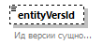
Пространство имен | http://www.fss.ru/integration/types/common/v01
Тип | xs:decimal
Свойства | minOcc 0  maxOcc 1  content simple
Аннотация | documentation  Ид версии сущности
Схема | <xs:element name="entityVersId" type="xs:decimal" minOccurs="0" maxOccurs="1">  <xs:annotation>  <xs:documentation>Ид версии сущности</xs:documentation>  </xs:annotation>  </xs:element>

Атрибуты элемента EntityReferenceTypeEmptyId/entityId
Диаграмма | 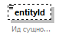
Пространство имен | http://www.fss.ru/integration/types/common/v01
Тип | xs:decimal
Свойства | minOcc 0  maxOcc 1  content simple
Аннотация | documentation  Ид сущности
Схема | <xs:element name="entityId" type="xs:decimal" minOccurs="0" maxOccurs="1">  <xs:annotation>  <xs:documentation>Ид сущности</xs:documentation>  </xs:annotation>  </xs:element>

Атрибуты элемента EntityReferenceTypeEmptyId/subsystemId
Диаграмма | 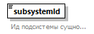
Пространство имен | http://www.fss.ru/integration/types/common/v01
Тип | xs:decimal
Свойства | content simple
Аннотация | documentation  Ид подсистемы сущности
Схема | <xs:element name="subsystemId" type="xs:decimal" minOccurs="1" maxOccurs="1">  <xs:annotation>  <xs:documentation>Ид подсистемы сущности</xs:documentation>  </xs:annotation>  </xs:element>

Атрибуты элемента EntityReferenceTypeEmptyId/subsystemEntityId
Диаграмма | 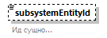
Пространство имен | http://www.fss.ru/integration/types/common/v01
Тип | xs:decimal
Свойства | minOcc 0  maxOcc 1  content simple
Аннотация | documentation  Ид сущности
Схема | <xs:element name="subsystemEntityId" type="xs:decimal" minOccurs="0" maxOccurs="1">  <xs:annotation>  <xs:documentation>Ид сущности</xs:documentation>  </xs:annotation>  </xs:element>

Атрибуты комплексного типа ErrorType
Диаграмма | 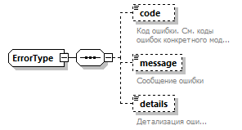
Пространство имен | http://www.fss.ru/integration/types/common/v01
Дочерние элементы | code message details
Схема | <xs:complexType name="ErrorType">  <xs:sequence>  <xs:element name="code" type="xs:string" minOccurs="0">  <xs:annotation>  <xs:documentation>Код ошибки. См. коды ошибок конкретного модуля</xs:documentation>  </xs:annotation>  </xs:element>  <xs:element name="message" type="xs:string" minOccurs="0">  <xs:annotation>  <xs:documentation>Сообщение ошибки</xs:documentation>  </xs:annotation>  </xs:element>  <xs:element name="details" type="xs:string" minOccurs="0">  <xs:annotation>  <xs:documentation>Детализация ошибки</xs:documentation>  </xs:annotation>  </xs:element>  </xs:sequence>  </xs:complexType>

Атрибуты элемента ErrorType/code
Диаграмма | 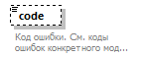
Пространство имен | http://www.fss.ru/integration/types/common/v01
Тип | xs:string
Свойства | minOcc 0  maxOcc 1  content simple
Аннотация | documentation  Код ошибки. См. коды ошибок конкретного модуля
Схема | <xs:element name="code" type="xs:string" minOccurs="0">  <xs:annotation>  <xs:documentation>Код ошибки. См. коды ошибок конкретного модуля</xs:documentation>  </xs:annotation>  </xs:element>

Атрибуты элемента ErrorType/message
Диаграмма | 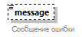
Пространство имен | http://www.fss.ru/integration/types/common/v01
Тип | xs:string
Свойства | minOcc 0  maxOcc 1  content simple
Аннотация | documentation  Сообщение ошибки
Схема | <xs:element name="message" type="xs:string" minOccurs="0">  <xs:annotation>  <xs:documentation>Сообщение ошибки</xs:documentation>  </xs:annotation>  </xs:element>

Атрибуты элемента ErrorType/details
Диаграмма | 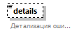
Пространство имен | http://www.fss.ru/integration/types/common/v01
Тип | xs:string
Свойства | minOcc 0  maxOcc 1  content simple
Аннотация | documentation  Детализация ошибки
Схема | <xs:element name="details" type="xs:string" minOccurs="0">  <xs:annotation>  <xs:documentation>Детализация ошибки</xs:documentation>  </xs:annotation>  </xs:element>

Атрибуты комплексного типа MethodReceivePaymentType
Диаграмма | 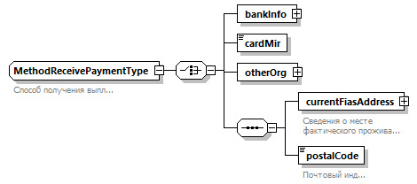
Пространство имен | http://www.fss.ru/integration/types/common/v01
Дочерние элементы | bankInfo cardMir otherOrg currentFiasAddress postalCode
Аннотация | documentation  Способ получения выплаты
Схема | <xs:complexType name="MethodReceivePaymentType">  <xs:annotation>  <xs:documentation>Способ получения выплаты</xs:documentation>  </xs:annotation>  <xs:choice>  <xs:element name="bankInfo" type="BankInfoType"/>  <xs:element name="cardMir" type="CardMirType"/>  <xs:element name="otherOrg" type="OtherOrgType"/>  <xs:sequence>  <xs:element name="currentFiasAddress" type="AddressFiasType">  <xs:annotation>  <xs:documentation>Сведения о месте фактического проживания</xs:documentation>  </xs:annotation>  </xs:element>  <xs:element name="postalCode">  <xs:annotation>  <xs:documentation>Почтовый индекс</xs:documentation>  </xs:annotation>  <xs:simpleType>  <xs:restriction base="xs:string">  <xs:maxLength value="6"/>  </xs:restriction>  </xs:simpleType>  </xs:element>  </xs:sequence>  </xs:choice>  </xs:complexType>

Атрибуты элемента MethodReceivePaymentType/bankInfo
Диаграмма | 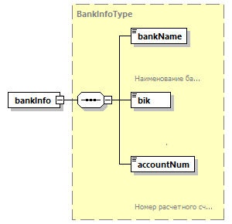
Пространство имен | http://www.fss.ru/integration/types/common/v01
Тип | BankInfoType
Свойства | content complex
Дочерние элементы | bankName bik accountNum
Схема | <xs:element name="bankInfo" type="BankInfoType"/>

Атрибуты элемента MethodReceivePaymentType/cardMir
Диаграмма | 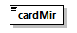
Пространство имен | http://www.fss.ru/integration/types/common/v01
Тип | CardMirType
Свойства | content simple
Ограничения | Kind Value Annotation  pattern \d{16,19}
Схема | <xs:element name="cardMir" type="CardMirType"/>

Атрибуты элемента MethodReceivePaymentType/otherOrg
Диаграмма | 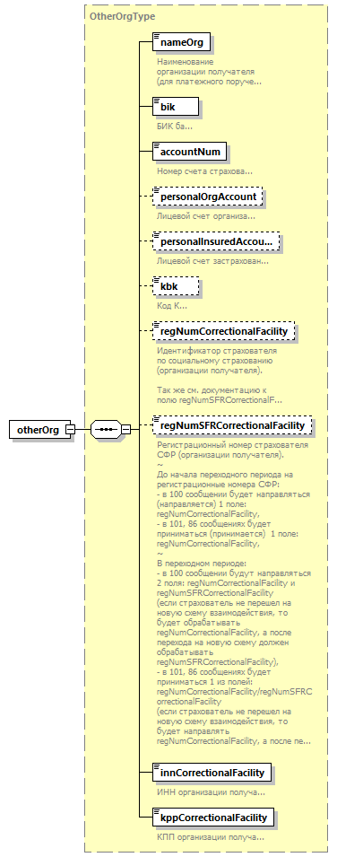
Пространство имен | http://www.fss.ru/integration/types/common/v01
Тип | OtherOrgType
Свойства | content complex
Дочерние элементы | nameOrg bik accountNum personalOrgAccount personalInsuredAccount kbk regNumCorrectionalFacility regNumSFRCorrectionalFacility innCorrectionalFacility kppCorrectionalFacility
Схема | <xs:element name="otherOrg" type="OtherOrgType"/>

Атрибуты элемента MethodReceivePaymentType/currentFiasAddress
Диаграмма | 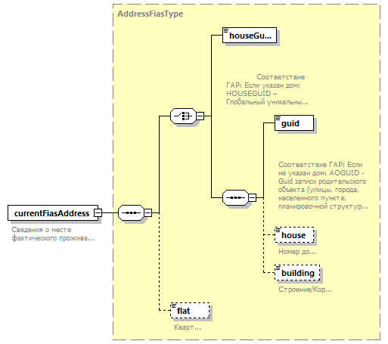
Пространство имен | http://www.fss.ru/integration/types/common/v01
Тип | AddressFiasType
Свойства | content complex
Дочерние элементы | houseGuid guid house building flat
Аннотация | documentation  Сведения о месте фактического проживания
Схема | <xs:element name="currentFiasAddress" type="AddressFiasType">  <xs:annotation>  <xs:documentation>Сведения о месте фактического проживания</xs:documentation>  </xs:annotation>  </xs:element>

Атрибуты элемента MethodReceivePaymentType/postalCode
Диаграмма | 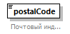
Пространство имен | http://www.fss.ru/integration/types/common/v01
Тип | restriction of xs:string
Свойства | content simple
Ограничения | Kind Value Annotation  maxLength 6
Аннотация | documentation  Почтовый индекс
Схема | <xs:element name="postalCode">  <xs:annotation>  <xs:documentation>Почтовый индекс</xs:documentation>  </xs:annotation>  <xs:simpleType>  <xs:restriction base="xs:string">  <xs:maxLength value="6"/>  </xs:restriction>  </xs:simpleType>  </xs:element>

Атрибуты комплексного типа MethodReceivePaymentVolunteerType
Диаграмма | 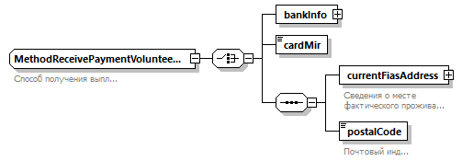
Пространство имен | http://www.fss.ru/integration/types/common/v01
Дочерние элементы | bankInfo cardMir currentFiasAddress postalCode
Аннотация | documentation  Способ получения выплаты
Схема | <xs:complexType name="MethodReceivePaymentVolunteerType">  <xs:annotation>  <xs:documentation>Способ получения выплаты</xs:documentation>  </xs:annotation>  <xs:choice>  <xs:element name="bankInfo" type="BankInfoType"/>  <xs:element name="cardMir" type="CardMirType"/>  <xs:sequence>  <xs:element name="currentFiasAddress" type="AddressFiasType">  <xs:annotation>  <xs:documentation>Сведения о месте фактического проживания</xs:documentation>  </xs:annotation>  </xs:element>  <xs:element name="postalCode">  <xs:annotation>  <xs:documentation>Почтовый индекс</xs:documentation>  </xs:annotation>  <xs:simpleType>  <xs:restriction base="xs:string">  <xs:maxLength value="6"/>  </xs:restriction>  </xs:simpleType>  </xs:element>  </xs:sequence>  </xs:choice>  </xs:complexType>

Атрибуты элемента MethodReceivePaymentVolunteerType/bankInfo
Диаграмма | 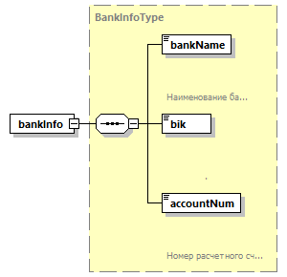
Пространство имен | http://www.fss.ru/integration/types/common/v01
Тип | BankInfoType
Свойства | content complex
Дочерние элементы | bankName bik accountNum
Схема | <xs:element name="bankInfo" type="BankInfoType"/>

Атрибуты элемента MethodReceivePaymentVolunteerType/cardMir
Диаграмма
Пространство имен | http://www.fss.ru/integration/types/common/v01
Тип | CardMirType
Свойства | content simple
Ограничения | Kind Value Annotation  pattern \d{16,19}
Схема | <xs:element name="cardMir" type="CardMirType"/>

Атрибуты элемента MethodReceivePaymentVolunteerType/currentFiasAddress
Диаграмма | 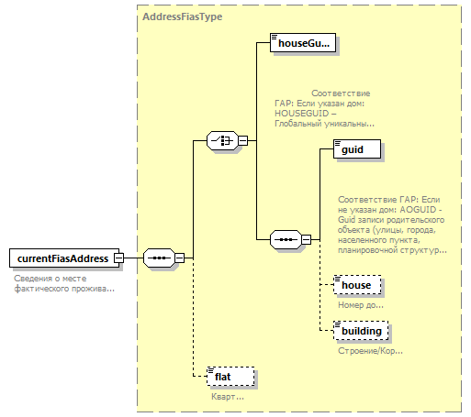
Пространство имен | http://www.fss.ru/integration/types/common/v01
Тип | AddressFiasType
Свойства | content complex
Дочерние элементы | houseGuid guid house building flat
Аннотация | documentation  Сведения о месте фактического проживания
Схема | <xs:element name="currentFiasAddress" type="AddressFiasType">  <xs:annotation>  <xs:documentation>Сведения о месте фактического проживания</xs:documentation>  </xs:annotation>  </xs:element>

Атрибуты элемента MethodReceivePaymentVolunteerType/postalCode
Диаграмма | 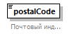
Пространство имен | http://www.fss.ru/integration/types/common/v01
Тип | restriction of xs:string
Свойства | content simple
Ограничения | Kind Value Annotation  maxLength 6
Аннотация | documentation  Почтовый индекс
Схема | <xs:element name="postalCode">  <xs:annotation>  <xs:documentation>Почтовый индекс</xs:documentation>  </xs:annotation>  <xs:simpleType>  <xs:restriction base="xs:string">  <xs:maxLength value="6"/>  </xs:restriction>  </xs:simpleType>  </xs:element>

Атрибуты комплексного типа mobilPeriodsType
Диаграмма | 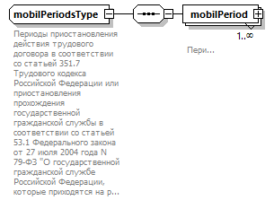
Пространство имен | http://www.fss.ru/integration/types/common/v01
Дочерние элементы | mobilPeriod
Аннотация | documentation  Периоды приостановления действия трудового договора в соответствии со статьей 351.7 Трудового кодекса Российской Федерации или приостановления прохождения государственной гражданской службы в соответствии со статьей 53.1 Федерального закона от 27 июля 2004 года N 79-ФЗ "О государственной гражданской службе Российской Федерации, которые приходятся на расчетные года
Схема | <xs:complexType name="mobilPeriodsType">  <xs:annotation>  <xs:documentation>Периоды приостановления действия трудового договора в соответствии со статьей 351.7 Трудового кодекса Российской Федерации или приостановления прохождения государственной гражданской службы в соответствии со статьей 53.1 Федерального закона от 27 июля 2004 года N 79-ФЗ "О государственной гражданской службе Российской Федерации, которые приходятся на расчетные года</xs:documentation>  </xs:annotation>  <xs:sequence>  <xs:element name="mobilPeriod" maxOccurs="unbounded">  <xs:annotation>  <xs:documentation>Период</xs:documentation>  </xs:annotation>  <xs:complexType>  <xs:sequence>  <xs:element name="beginDate" type="xs:date">  <xs:annotation>  <xs:documentation>Дата начала</xs:documentation>  </xs:annotation>  </xs:element>  <xs:element name="endDate" type="xs:date">  <xs:annotation>  <xs:documentation>Дата окончания</xs:documentation>  </xs:annotation>  </xs:element>  <xs:element name="periodType">  <xs:annotation>  <xs:documentation>Тип периода</xs:documentation>  </xs:annotation>  <xs:simpleType>  <xs:restriction base="xs:string">  <xs:enumeration value="Период приостановления действия трудового договора в соответствии со статьей 351.7 ТК РФ">  <xs:annotation>  <xs:documentation>Период приостановления действия трудового договора в соответствии со статьей 351.7 Трудового кодекса Российской Федерации</xs:documentation>  </xs:annotation>  </xs:enumeration>  <xs:enumeration value="Период приостановления прохождения гос. гражданской службы (ст. 53.1 ФЗ от 27.07.04 года N 79-ФЗ)">  <xs:annotation>  <xs:documentation>Период приостановления прохождения государственной гражданской службы в соответствии со статьей 53.1 Федерального закона от 27 июля 2004 года N 79-ФЗ "О государственной гражданской службе Российской Федерации"</xs:documentation>  </xs:annotation>  </xs:enumeration>  </xs:restriction>  </xs:simpleType>  </xs:element>  </xs:sequence>  </xs:complexType>  </xs:element>  </xs:sequence>  </xs:complexType>

Атрибуты элемента mobilPeriodsType/mobilPeriod
Диаграмма | 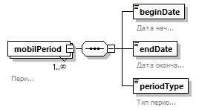
Пространство имен | http://www.fss.ru/integration/types/common/v01
Свойства | minOcc 1  maxOcc unbounded  content complex
Дочерние элементы | beginDate endDate periodType
Аннотация | documentation  Период
Схема | <xs:element name="mobilPeriod" maxOccurs="unbounded">  <xs:annotation>  <xs:documentation>Период</xs:documentation>  </xs:annotation>  <xs:complexType>  <xs:sequence>  <xs:element name="beginDate" type="xs:date">  <xs:annotation>  <xs:documentation>Дата начала</xs:documentation>  </xs:annotation>  </xs:element>  <xs:element name="endDate" type="xs:date">  <xs:annotation>  <xs:documentation>Дата окончания</xs:documentation>  </xs:annotation>  </xs:element>  <xs:element name="periodType">  <xs:annotation>  <xs:documentation>Тип периода</xs:documentation>  </xs:annotation>  <xs:simpleType>  <xs:restriction base="xs:string">  <xs:enumeration value="Период приостановления действия трудового договора в соответствии со статьей 351.7 ТК РФ">  <xs:annotation>  <xs:documentation>Период приостановления действия трудового договора в соответствии со статьей 351.7 Трудового кодекса Российской Федерации</xs:documentation>  </xs:annotation>  </xs:enumeration>  <xs:enumeration value="Период приостановления прохождения гос. гражданской службы (ст. 53.1 ФЗ от 27.07.04 года N 79-ФЗ)">  <xs:annotation>  <xs:documentation>Период приостановления прохождения государственной гражданской службы в соответствии со статьей 53.1 Федерального закона от 27 июля 2004 года N 79-ФЗ "О государственной гражданской службе Российской Федерации"</xs:documentation>  </xs:annotation>  </xs:enumeration>  </xs:restriction>  </xs:simpleType>  </xs:element>  </xs:sequence>  </xs:complexType>  </xs:element>

Атрибуты элемента mobilPeriodsType/mobilPeriod/beginDate
Диаграмма | 
Пространство имен | http://www.fss.ru/integration/types/common/v01
Тип | xs:date
Свойства | content simple
Аннотация | documentation  Дата начала
Схема | <xs:element name="beginDate" type="xs:date">  <xs:annotation>  <xs:documentation>Дата начала</xs:documentation>  </xs:annotation>  </xs:element>

Атрибуты элемента mobilPeriodsType/mobilPeriod/endDate
Диаграмма | 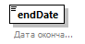
Пространство имен | http://www.fss.ru/integration/types/common/v01
Тип | xs:date
Свойства | content simple
Аннотация | documentation  Дата окончания
Схема | <xs:element name="endDate" type="xs:date">  <xs:annotation>  <xs:documentation>Дата окончания</xs:documentation>  </xs:annotation>  </xs:element>

Атрибуты элемента mobilPeriodsType/mobilPeriod/periodType
Диаграмма | 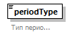
Пространство имен | http://www.fss.ru/integration/types/common/v01
Тип | restriction of xs:string
Свойства | content simple
Ограничения | Kind Value Annotation  enumeration Период приостановления действия трудового договора в соответствии со статьей 351.7 ТК РФ documentation Период приостановления действия трудового договора в соответствии со статьей 351.7 Трудового кодекса Российской Федерации  enumeration Период приостановления прохождения гос. гражданской службы (ст. 53.1 ФЗ от 27.07.04 года N 79-ФЗ) documentation Период приостановления прохождения государственной гражданской службы в соответствии со статьей 53.1 Федерального закона от 27 июля 2004 года N 79-ФЗ "О государственной гражданской службе Российской Федерации"
Аннотация | documentation  Тип периода
Схема | <xs:element name="periodType">  <xs:annotation>  <xs:documentation>Тип периода</xs:documentation>  </xs:annotation>  <xs:simpleType>  <xs:restriction base="xs:string">  <xs:enumeration value="Период приостановления действия трудового договора в соответствии со статьей 351.7 ТК РФ">  <xs:annotation>  <xs:documentation>Период приостановления действия трудового договора в соответствии со статьей 351.7 Трудового кодекса Российской Федерации</xs:documentation>  </xs:annotation>  </xs:enumeration>  <xs:enumeration value="Период приостановления прохождения гос. гражданской службы (ст. 53.1 ФЗ от 27.07.04 года N 79-ФЗ)">  <xs:annotation>  <xs:documentation>Период приостановления прохождения государственной гражданской службы в соответствии со статьей 53.1 Федерального закона от 27 июля 2004 года N 79-ФЗ "О государственной гражданской службе Российской Федерации"</xs:documentation>  </xs:annotation>  </xs:enumeration>  </xs:restriction>  </xs:simpleType>  </xs:element>

Атрибуты комплексного типа OtherOrgType
Диаграмма | 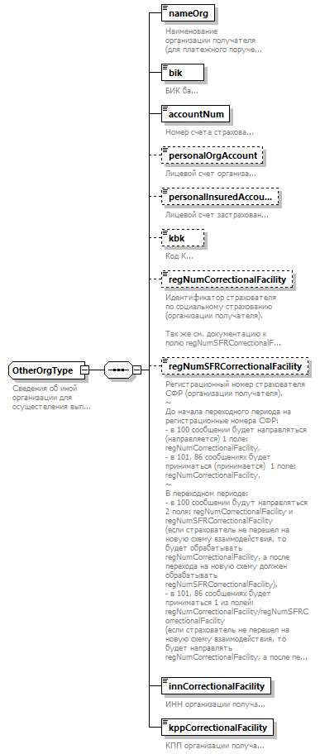
Пространство имен | http://www.fss.ru/integration/types/common/v01
Дочерние элементы | nameOrg bik accountNum personalOrgAccount personalInsuredAccount kbk regNumCorrectionalFacility regNumSFRCorrectionalFacility innCorrectionalFacility kppCorrectionalFacility
Используется в | element MethodReceivePaymentType/otherOrg
Аннотация | documentation  Сведения об иной организации для осуществления выплат
Схема | <xs:complexType name="OtherOrgType">  <xs:annotation>  <xs:documentation>Сведения об иной организации для осуществления выплат</xs:documentation>  </xs:annotation>  <xs:sequence>  <xs:element name="nameOrg" type="StringMaxLen160">  <xs:annotation>  <xs:documentation>Наименование организации получателя (для платежного поручения)</xs:documentation>  </xs:annotation>  </xs:element>  <xs:element name="bik" type="org:BikType">  <xs:annotation>  <xs:documentation>БИК банка</xs:documentation>  </xs:annotation>  </xs:element>  <xs:element name="accountNum" type="org:AccountNumType">  <xs:annotation>  <xs:documentation>Номер счета страхователя</xs:documentation>  </xs:annotation>  </xs:element>  <xs:element name="personalOrgAccount" minOccurs="0">  <xs:annotation>  <xs:documentation>Лицевой счет организации</xs:documentation>  </xs:annotation>  <xs:simpleType>  <xs:restriction base="xs:string">  <xs:pattern value="\d{5}[A-ZА-Я0-9]{5}\d{1}"/>  </xs:restriction>  </xs:simpleType>  </xs:element>  <xs:element name="personalInsuredAccount" minOccurs="0">  <xs:annotation>  <xs:documentation>Лицевой счет застрахованного</xs:documentation>  </xs:annotation>  <xs:simpleType>  <xs:restriction base="xs:string">  <xs:pattern value="\d{11}"/>  </xs:restriction>  </xs:simpleType>  </xs:element>  <xs:element name="kbk" minOccurs="0">  <xs:annotation>  <xs:documentation>Код КБК</xs:documentation>  </xs:annotation>  <xs:simpleType>  <xs:restriction base="xs:string">  <xs:pattern value="[A-ZА-Я0-9]{20}"/>  </xs:restriction>  </xs:simpleType>  </xs:element>  <xs:element name="regNumCorrectionalFacility" minOccurs="0">  <xs:annotation>  <xs:documentation>Регистрационный номер по ОСС (организации получателя).  Так же см. документацию к полю regNumSFRCorrectionalFacility</xs:documentation>  </xs:annotation>  <xs:simpleType>  <xs:restriction base="xs:string">  <xs:pattern value="\d{10}"/>  </xs:restriction>  </xs:simpleType>  </xs:element>  <xs:element name="regNumSFRCorrectionalFacility" minOccurs="0">  <xs:annotation>  <xs:documentation>Регистрационный номер страхователя СФР (организации получателя).  ~  До начала переходного периода на регистрационные номера СФР:  - в 100 сообщении будет направляться (направляется) 1 поле: regNumCorrectionalFacility,  - в 101, 86 сообщениях будет приниматься (принимается) 1 поле: regNumCorrectionalFacility,  ~  В переходном периоде:  - в 100 сообщении будут направляться 2 поля: regNumCorrectionalFacility и regNumSFRCorrectionalFacility  (если страхователь не перешел на новую схему взаимодействия, то будет обрабатывать regNumCorrectionalFacility, а после перехода на новую схему должен обрабатывать regNumSFRCorrectionalFacility),  - в 101, 86 сообщениях будет приниматься 1 из полей: regNumCorrectionalFacility/regNumSFRCorrectionalFacility  (если страхователь не перешел на новую схему взаимодействия, то будет направлять regNumCorrectionalFacility, а после перехода на новую схему должен направлять regNumSFRCorrectionalFacility)</xs:documentation>  </xs:annotation>  <xs:simpleType>  <xs:restriction base="xs:string">  <xs:pattern value="\d{10}"/>  </xs:restriction>  </xs:simpleType>  </xs:element>  <xs:element name="innCorrectionalFacility">  <xs:annotation>  <xs:documentation>ИНН организации получателя</xs:documentation>  </xs:annotation>  <xs:simpleType>  <xs:restriction base="xs:string">  <xs:pattern value="\d{10}"/>  </xs:restriction>  </xs:simpleType>  </xs:element>  <xs:element name="kppCorrectionalFacility">  <xs:annotation>  <xs:documentation>КПП организации получателя</xs:documentation>  </xs:annotation>  <xs:simpleType>  <xs:restriction base="xs:string">  <xs:pattern value="\d{9}"/>  </xs:restriction>  </xs:simpleType>  </xs:element>  </xs:sequence>  </xs:complexType>

Атрибуты элемента OtherOrgType/nameOrg
Диаграмма | 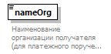
Пространство имен | http://www.fss.ru/integration/types/common/v01
Тип | StringMaxLen160
Свойства | content simple
Ограничения | Kind Value Annotation  maxLength 160
Аннотация | documentation  Наименование организации получателя (для платежного поручения)
Схема | <xs:element name="nameOrg" type="StringMaxLen160">  <xs:annotation>  <xs:documentation>Наименование организации получателя (для платежного поручения)</xs:documentation>  </xs:annotation>  </xs:element>

Атрибуты элемента OtherOrgType/bik
Диаграмма | 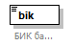
Пространство имен | http://www.fss.ru/integration/types/common/v01
Тип | BikType
Свойства | content simple
Ограничения | Kind Value Annotation  pattern \d{9}
Аннотация | documentation  БИК банка
Схема | <xs:element name="bik" type="org:BikType">  <xs:annotation>  <xs:documentation>БИК банка</xs:documentation>  </xs:annotation>  </xs:element>

Атрибуты элемента OtherOrgType/accountNum
Диаграмма | 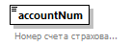
Пространство имен | http://www.fss.ru/integration/types/common/v01
Тип | AccountNumType
Свойства | content simple
Ограничения | Kind Value Annotation  minLength 20  maxLength 20  pattern \d{20}
Аннотация | documentation  Номер счета страхователя
Схема | <xs:element name="accountNum" type="org:AccountNumType">  <xs:annotation>  <xs:documentation>Номер счета страхователя</xs:documentation>  </xs:annotation>  </xs:element>

Атрибуты элемента OtherOrgType/personalOrgAccount
Диаграмма | 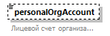
Пространство имен | http://www.fss.ru/integration/types/common/v01
Тип | restriction of xs:string
Свойства | minOcc 0  maxOcc 1  content simple
Ограничения | Kind Value Annotation  pattern \d{5}[A-ZА-Я0-9]{5}\d{1}
Аннотация | documentation  Лицевой счет организации
Схема | <xs:element name="personalOrgAccount" minOccurs="0">  <xs:annotation>  <xs:documentation>Лицевой счет организации</xs:documentation>  </xs:annotation>  <xs:simpleType>  <xs:restriction base="xs:string">  <xs:pattern value="\d{5}[A-ZА-Я0-9]{5}\d{1}"/>  </xs:restriction>  </xs:simpleType>  </xs:element>

Атрибуты элемента OtherOrgType/personalInsuredAccount
Диаграмма | 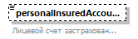
Пространство имен | http://www.fss.ru/integration/types/common/v01
Тип | restriction of xs:string
Свойства | minOcc 0  maxOcc 1  content simple
Ограничения | Kind Value Annotation  pattern \d{11}
Аннотация | documentation  Лицевой счет застрахованного
Схема | <xs:element name="personalInsuredAccount" minOccurs="0">  <xs:annotation>  <xs:documentation>Лицевой счет застрахованного</xs:documentation>  </xs:annotation>  <xs:simpleType>  <xs:restriction base="xs:string">  <xs:pattern value="\d{11}"/>  </xs:restriction>  </xs:simpleType>  </xs:element>

Атрибуты элемента OtherOrgType/kbk
Диаграмма | 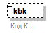
Пространство имен | http://www.fss.ru/integration/types/common/v01
Тип | restriction of xs:string
Свойства | minOcc 0  maxOcc 1  content simple
Ограничения | Kind Value Annotation  pattern [A-ZА-Я0-9]{20}
Аннотация | documentation  Код КБК
Схема | <xs:element name="kbk" minOccurs="0">  <xs:annotation>  <xs:documentation>Код КБК</xs:documentation>  </xs:annotation>  <xs:simpleType>  <xs:restriction base="xs:string">  <xs:pattern value="[A-ZА-Я0-9]{20}"/>  </xs:restriction>  </xs:simpleType>  </xs:element>

Атрибуты элемента OtherOrgType/regNumCorrectionalFacility
Диаграмма | 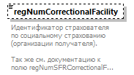
Пространство имен | http://www.fss.ru/integration/types/common/v01
Тип | restriction of xs:string
Свойства | minOcc 0  maxOcc 1  content simple
Ограничения | Kind Value Annotation  pattern \d{10}
Аннотация | documentation  Регистрационный номер по ОСС (организации получателя).  Так же см. документацию к полю regNumSFRCorrectionalFacility
Схема | <xs:element name="regNumCorrectionalFacility" minOccurs="0">  <xs:annotation>  <xs:documentation>Регистрационный номер по ОСС (организации получателя).  Так же см. документацию к полю regNumSFRCorrectionalFacility</xs:documentation>  </xs:annotation>  <xs:simpleType>  <xs:restriction base="xs:string">  <xs:pattern value="\d{10}"/>  </xs:restriction>  </xs:simpleType>  </xs:element>

Атрибуты элемента OtherOrgType/regNumSFRCorrectionalFacility
Диаграмма | 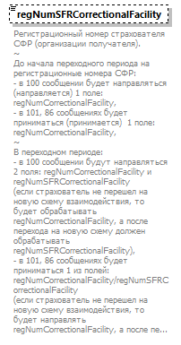
Пространство имен | http://www.fss.ru/integration/types/common/v01
Тип | restriction of xs:string
Свойства | minOcc 0  maxOcc 1  content simple
Ограничения | Kind Value Annotation  pattern \d{10}
Аннотация | documentation  Регистрационный номер страхователя СФР (организации получателя).  ~  До начала переходного периода на регистрационные номера СФР:  - в 100 сообщении будет направляться (направляется) 1 поле: regNumCorrectionalFacility,  - в 101, 86 сообщениях будет приниматься (принимается) 1 поле: regNumCorrectionalFacility,  ~  В переходном периоде:  - в 100 сообщении будут направляться 2 поля: regNumCorrectionalFacility и regNumSFRCorrectionalFacility  (если страхователь не перешел на новую схему взаимодействия, то будет обрабатывать regNumCorrectionalFacility, а после перехода на новую схему должен обрабатывать regNumSFRCorrectionalFacility),  - в 101, 86 сообщениях будет приниматься 1 из полей: regNumCorrectionalFacility/regNumSFRCorrectionalFacility  (если страхователь не перешел на новую схему взаимодействия, то будет направлять regNumCorrectionalFacility, а после перехода на новую схему должен направлять regNumSFRCorrectionalFacility)
Схема | <xs:element name="regNumSFRCorrectionalFacility" minOccurs="0">  <xs:annotation>  <xs:documentation>Регистрационный номер страхователя СФР (организации получателя).  ~  До начала переходного периода на регистрационные номера СФР:  - в 100 сообщении будет направляться (направляется) 1 поле: regNumCorrectionalFacility,  - в 101, 86 сообщениях будет приниматься (принимается) 1 поле: regNumCorrectionalFacility,  ~  В переходном периоде:  - в 100 сообщении будут направляться 2 поля: regNumCorrectionalFacility и regNumSFRCorrectionalFacility  (если страхователь не перешел на новую схему взаимодействия, то будет обрабатывать regNumCorrectionalFacility, а после перехода на новую схему должен обрабатывать regNumSFRCorrectionalFacility),  - в 101, 86 сообщениях будет приниматься 1 из полей: regNumCorrectionalFacility/regNumSFRCorrectionalFacility  (если страхователь не перешел на новую схему взаимодействия, то будет направлять regNumCorrectionalFacility, а после перехода на новую схему должен направлять regNumSFRCorrectionalFacility)</xs:documentation>  </xs:annotation>  <xs:simpleType>  <xs:restriction base="xs:string">  <xs:pattern value="\d{10}"/>  </xs:restriction>  </xs:simpleType>  </xs:element>

Атрибуты элемента OtherOrgType/innCorrectionalFacility
Диаграмма | 
Пространство имен | http://www.fss.ru/integration/types/common/v01
Тип | restriction of xs:string
Свойства | content simple
Ограничения | Kind Value Annotation  pattern \d{10}
Аннотация | documentation  ИНН организации получателя
Схема | <xs:element name="innCorrectionalFacility">  <xs:annotation>  <xs:documentation>ИНН организации получателя</xs:documentation>  </xs:annotation>  <xs:simpleType>  <xs:restriction base="xs:string">  <xs:pattern value="\d{10}"/>  </xs:restriction>  </xs:simpleType>  </xs:element>

Атрибуты элемента OtherOrgType/kppCorrectionalFacility
Диаграмма | 
Пространство имен | http://www.fss.ru/integration/types/common/v01
Тип | restriction of xs:string
Свойства | content simple
Ограничения | Kind Value Annotation  pattern \d{9}
Аннотация | documentation  КПП организации получателя
Схема | <xs:element name="kppCorrectionalFacility">  <xs:annotation>  <xs:documentation>КПП организации получателя</xs:documentation>  </xs:annotation>  <xs:simpleType>  <xs:restriction base="xs:string">  <xs:pattern value="\d{9}"/>  </xs:restriction>  </xs:simpleType>  </xs:element>

Атрибуты комплексного типа period
Диаграмма | 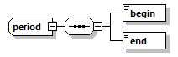
Пространство имен | http://www.fss.ru/integration/types/common/v01
Дочерние элементы | begin end
Схема | <xs:complexType name="period">  <xs:sequence>  <xs:element name="begin" type="xs:date" minOccurs="1" maxOccurs="1"/>  <xs:element name="end" type="xs:date" minOccurs="1" maxOccurs="1"/>  </xs:sequence>  </xs:complexType>

Атрибуты элемента period/begin
Диаграмма | 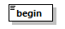
Пространство имен | http://www.fss.ru/integration/types/common/v01
Тип | xs:date
Свойства | content simple
Схема | <xs:element name="begin" type="xs:date" minOccurs="1" maxOccurs="1"/>

Атрибуты элемента period/end
Диаграмма | 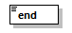
Пространство имен | http://www.fss.ru/integration/types/common/v01
Тип | xs:date
Свойства | content simple
Схема | <xs:element name="end" type="xs:date" minOccurs="1" maxOccurs="1"/>

Атрибуты комплексного типа PingType
Диаграмма | 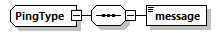
Пространство имен | http://www.fss.ru/integration/types/common/v01
Дочерние элементы | message
Схема | <xs:complexType name="PingType">  <xs:sequence>  <xs:element name="message" type="xs:string"/>  </xs:sequence>  </xs:complexType>

Атрибуты элемента PingType/message
Диаграмма | 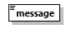
Пространство имен | http://www.fss.ru/integration/types/common/v01
Тип | xs:string
Свойства | content simple
Схема | <xs:element name="message" type="xs:string"/>

Атрибуты комплексного типа PongType
Диаграмма | 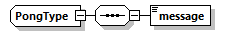
Пространство имен | http://www.fss.ru/integration/types/common/v01
Дочерние элементы | message
Схема | <xs:complexType name="PongType">  <xs:sequence>  <xs:element name="message" type="xs:string"/>  </xs:sequence>  </xs:complexType>

Атрибуты элемента PongType/message
Диаграмма | 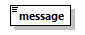
Пространство имен | http://www.fss.ru/integration/types/common/v01
Тип | xs:string
Свойства | content simple
Схема | <xs:element name="message" type="xs:string"/>

Атрибуты комплексного типа ProcessLinkType
Диаграмма | 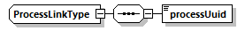
Пространство имен | http://www.fss.ru/integration/types/common/v01
Дочерние элементы | processUuid
Схема | <xs:complexType name="ProcessLinkType">  <xs:sequence>  <xs:element name="processUuid" type="xs:string"/>  </xs:sequence>  </xs:complexType>

Атрибуты элемента ProcessLinkType/processUuid
Диаграмма | 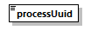
Пространство имен | http://www.fss.ru/integration/types/common/v01
Тип | xs:string
Свойства | content simple
Схема | <xs:element name="processUuid" type="xs:string"/>

Атрибуты комплексного типа ProtocolType
Диаграмма | 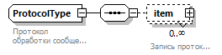
Пространство имен | http://www.fss.ru/integration/types/common/v01
Дочерние элементы | item
Аннотация | documentation  Протокол обработки сообщения
Схема | <xs:complexType name="ProtocolType">  <xs:annotation>  <xs:documentation>Протокол обработки сообщения</xs:documentation>  </xs:annotation>  <xs:sequence>  <xs:element name="item" minOccurs="0" maxOccurs="unbounded">  <xs:annotation>  <xs:documentation>Запись протокола</xs:documentation>  </xs:annotation>  <xs:complexType>  <xs:annotation>  <xs:documentation>Тип описывающий запись протокола</xs:documentation>  </xs:annotation>  <xs:sequence>  <xs:element name="mnemonic" type="ProtocolItemMnemonicType">  <xs:annotation>  <xs:documentation>Тип записи протокола</xs:documentation>  </xs:annotation>  </xs:element>  <xs:element name="level" type="ProtocolItemLevelType">  <xs:annotation>  <xs:documentation>Уровень записи протокола</xs:documentation>  </xs:annotation>  </xs:element>  <xs:element name="text" type="xs:string">  <xs:annotation>  <xs:documentation>Текст записи протокола</xs:documentation>  </xs:annotation>  </xs:element>  <xs:element name="description" type="xs:string" minOccurs="0">  <xs:annotation>  <xs:documentation>Дополнительное описание</xs:documentation>  </xs:annotation>  </xs:element>  </xs:sequence>  </xs:complexType>  </xs:element>  </xs:sequence>  </xs:complexType>

Атрибуты элемента ProtocolType/item
Диаграмма | 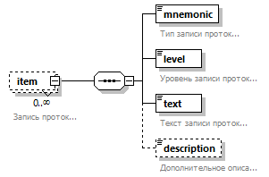
Пространство имен | http://www.fss.ru/integration/types/common/v01
Свойства | minOcc 0  maxOcc unbounded  content complex
Дочерние элементы | mnemonic level text description
Аннотация | documentation  Запись протокола
Схема | <xs:element name="item" minOccurs="0" maxOccurs="unbounded">  <xs:annotation>  <xs:documentation>Запись протокола</xs:documentation>  </xs:annotation>  <xs:complexType>  <xs:annotation>  <xs:documentation>Тип описывающий запись протокола</xs:documentation>  </xs:annotation>  <xs:sequence>  <xs:element name="mnemonic" type="ProtocolItemMnemonicType">  <xs:annotation>  <xs:documentation>Тип записи протокола</xs:documentation>  </xs:annotation>  </xs:element>  <xs:element name="level" type="ProtocolItemLevelType">  <xs:annotation>  <xs:documentation>Уровень записи протокола</xs:documentation>  </xs:annotation>  </xs:element>  <xs:element name="text" type="xs:string">  <xs:annotation>  <xs:documentation>Текст записи протокола</xs:documentation>  </xs:annotation>  </xs:element>  <xs:element name="description" type="xs:string" minOccurs="0">  <xs:annotation>  <xs:documentation>Дополнительное описание</xs:documentation>  </xs:annotation>  </xs:element>  </xs:sequence>  </xs:complexType>  </xs:element>

Атрибуты элемента ProtocolType/item/mnemonic
Диаграмма | 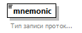
Пространство имен | http://www.fss.ru/integration/types/common/v01
Тип | ProtocolItemMnemonicType
Свойства | content simple
Ограничения | Kind Value Annotation  maxLength 10
Аннотация | documentation  Тип записи протокола
Схема | <xs:element name="mnemonic" type="ProtocolItemMnemonicType">  <xs:annotation>  <xs:documentation>Тип записи протокола</xs:documentation>  </xs:annotation>  </xs:element>

Атрибуты элемента ProtocolType/item/level
Диаграмма | 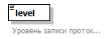
Пространство имен | http://www.fss.ru/integration/types/common/v01
Тип | ProtocolItemLevelType
Свойства | content simple
Ограничения | Kind Value Annotation  enumeration INFO  enumeration WARN  enumeration ERR
Аннотация | documentation  Уровень записи протокола
Схема | <xs:element name="level" type="ProtocolItemLevelType">  <xs:annotation>  <xs:documentation>Уровень записи протокола</xs:documentation>  </xs:annotation>  </xs:element>

Атрибуты элемента ProtocolType/item/text
Диаграмма | 
Пространство имен | http://www.fss.ru/integration/types/common/v01
Тип | xs:string
Свойства | content simple
Аннотация | documentation  Текст записи протокола
Схема | <xs:element name="text" type="xs:string">  <xs:annotation>  <xs:documentation>Текст записи протокола</xs:documentation>  </xs:annotation>  </xs:element>

Атрибуты элемента ProtocolType/item/description
Диаграмма | 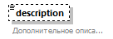
Пространство имен | http://www.fss.ru/integration/types/common/v01
Тип | xs:string
Свойства | minOcc 0  maxOcc 1  content simple
Аннотация | documentation  Дополнительное описание
Схема | <xs:element name="description" type="xs:string" minOccurs="0">  <xs:annotation>  <xs:documentation>Дополнительное описание</xs:documentation>  </xs:annotation>  </xs:element>

Атрибуты комплексного типа ResponseOnType
Диаграмма | 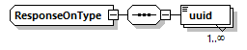
Пространство имен | http://www.fss.ru/integration/types/common/v01
Свойства | abstract true
Дочерние элементы | uuid
Используется в | elements ChainLinkType/responseOn CompositeLinkType/responseOn
Схема | <xs:complexType name="ResponseOnType" abstract="true">  <xs:sequence>  <xs:element name="uuid" maxOccurs="unbounded"/>  </xs:sequence>  </xs:complexType>

Атрибуты элемента ResponseOnType/uuid
Диаграмма | 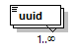
Пространство имен | http://www.fss.ru/integration/types/common/v01
Свойства | minOcc 1  maxOcc unbounded
Схема | <xs:element name="uuid" maxOccurs="unbounded"/>

Атрибуты комплексного типа SystemErrorType
Диаграмма | 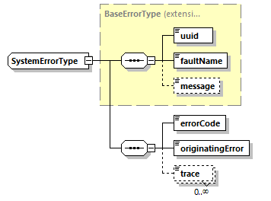
Пространство имен | http://www.fss.ru/integration/types/common/v01
Тип | extension of BaseErrorType
Свойства | base BaseErrorType
Дочерние элементы | uuid faultName message errorCode originatingError trace
Схема | <xs:complexType name="SystemErrorType">  <xs:complexContent>  <xs:extension base="BaseErrorType">  <xs:sequence>  <xs:element name="errorCode" type="e:SystemErrorCodeType" minOccurs="1" maxOccurs="1"/>  <xs:element name="originatingError" type="xs:string" minOccurs="1" maxOccurs="1"/>  <xs:element name="trace" type="xs:string" minOccurs="0" maxOccurs="unbounded"/>  </xs:sequence>  </xs:extension>  </xs:complexContent>  </xs:complexType>

Атрибуты элемента SystemErrorType/errorCode
Диаграмма | 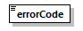
Пространство имен | http://www.fss.ru/integration/types/common/v01
Тип | SystemErrorCodeType
Свойства | content simple
Ограничения | Kind Value Annotation  enumeration E0010 documentation Внутренняя ошибка сервиса
Схема | <xs:element name="errorCode" type="e:SystemErrorCodeType" minOccurs="1" maxOccurs="1"/>

Атрибуты элемента SystemErrorType/originatingError
Диаграмма | 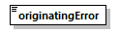
Пространство имен | http://www.fss.ru/integration/types/common/v01
Тип | xs:string
Свойства | content simple
Схема | <xs:element name="originatingError" type="xs:string" minOccurs="1" maxOccurs="1"/>

Атрибуты элемента SystemErrorType/trace
Диаграмма | 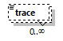
Пространство имен | http://www.fss.ru/integration/types/common/v01
Тип | xs:string
Свойства | minOcc 0  maxOcc unbounded  content simple
Схема | <xs:element name="trace" type="xs:string" minOccurs="0" maxOccurs="unbounded"/>

Атрибуты комплексного типа SystemInfoType
Диаграмма | 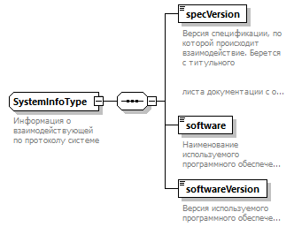
Пространство имен | http://www.fss.ru/integration/types/common/v01
Дочерние элементы | specVersion software softwareVersion
Аннотация | documentation  Информация о взаимодействующей по протоколу системе
Схема | <xs:complexType name="SystemInfoType">  <xs:annotation>  <xs:documentation>Информация о взаимодействующей по протоколу системе</xs:documentation>  </xs:annotation>  <xs:sequence>  <xs:element name="specVersion">  <xs:annotation>  <xs:documentation>Версия спецификации, по которой происходит взаимодействие. Берется с титульного  листа документации с описанием спецификации.  </xs:documentation>  </xs:annotation>  <xs:simpleType>  <xs:restriction base="xs:string">  <xs:maxLength value="10"/>  </xs:restriction>  </xs:simpleType>  </xs:element>  <xs:element name="software">  <xs:annotation>  <xs:documentation>Наименование используемого программного обеспечения</xs:documentation>  </xs:annotation>  <xs:simpleType>  <xs:restriction base="xs:string">  <xs:maxLength value="50"/>  </xs:restriction>  </xs:simpleType>  </xs:element>  <xs:element name="softwareVersion">  <xs:annotation>  <xs:documentation>Версия используемого программного обеспечения</xs:documentation>  </xs:annotation>  <xs:simpleType>  <xs:restriction base="xs:string">  <xs:maxLength value="20"/>  </xs:restriction>  </xs:simpleType>  </xs:element>  </xs:sequence>  </xs:complexType>

Атрибуты элемента SystemInfoType/specVersion
Диаграмма | 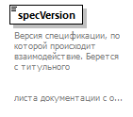
Пространство имен | http://www.fss.ru/integration/types/common/v01
Тип | restriction of xs:string
Свойства | content simple
Ограничения | Kind Value Annotation  maxLength 10
Аннотация | documentation  Версия спецификации, по которой происходит взаимодействие. Берется с титульного  листа документации с описанием спецификации.
Схема | <xs:element name="specVersion">  <xs:annotation>  <xs:documentation>Версия спецификации, по которой происходит взаимодействие. Берется с титульного  листа документации с описанием спецификации.  </xs:documentation>  </xs:annotation>  <xs:simpleType>  <xs:restriction base="xs:string">  <xs:maxLength value="10"/>  </xs:restriction>  </xs:simpleType>  </xs:element>

Атрибуты элемента SystemInfoType/software
Диаграмма | 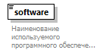
Пространство имен | http://www.fss.ru/integration/types/common/v01
Тип | restriction of xs:string
Свойства | content simple
Ограничения | Kind Value Annotation  maxLength 50
Аннотация | documentation  Наименование используемого программного обеспечения
Схема | <xs:element name="software">  <xs:annotation>  <xs:documentation>Наименование используемого программного обеспечения</xs:documentation>  </xs:annotation>  <xs:simpleType>  <xs:restriction base="xs:string">  <xs:maxLength value="50"/>  </xs:restriction>  </xs:simpleType>  </xs:element>

Атрибуты элемента SystemInfoType/softwareVersion
Диаграмма | 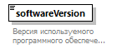
Пространство имен | http://www.fss.ru/integration/types/common/v01
Тип | restriction of xs:string
Свойства | content simple
Ограничения | Kind Value Annotation  maxLength 20
Аннотация | documentation  Версия используемого программного обеспечения
Схема | <xs:element name="softwareVersion">  <xs:annotation>  <xs:documentation>Версия используемого программного обеспечения</xs:documentation>  </xs:annotation>  <xs:simpleType>  <xs:restriction base="xs:string">  <xs:maxLength value="20"/>  </xs:restriction>  </xs:simpleType>  </xs:element>

Атрибуты комплексного типа WarnType
Диаграмма | 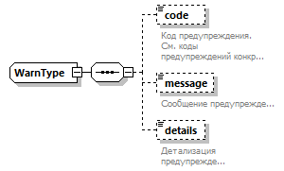
Пространство имен | http://www.fss.ru/integration/types/common/v01
Дочерние элементы | code message details
Схема | <xs:complexType name="WarnType">  <xs:sequence>  <xs:element name="code" type="xs:string" minOccurs="0">  <xs:annotation>  <xs:documentation>Код предупреждения. См. коды предупреждений конкретного модуля</xs:documentation>  </xs:annotation>  </xs:element>  <xs:element name="message" type="xs:string" minOccurs="0">  <xs:annotation>  <xs:documentation>Сообщение предупреждения</xs:documentation>  </xs:annotation>  </xs:element>  <xs:element name="details" type="xs:string" minOccurs="0">  <xs:annotation>  <xs:documentation>Детализация предупреждения</xs:documentation>  </xs:annotation>  </xs:element>  </xs:sequence>  </xs:complexType>

Атрибуты элемента WarnType/code
Диаграмма | 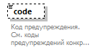
Пространство имен | http://www.fss.ru/integration/types/common/v01
Тип | xs:string
Свойства | minOcc 0  maxOcc 1  content simple
Аннотация | documentation  Код предупреждения. См. коды предупреждений конкретного модуля
Схема | <xs:element name="code" type="xs:string" minOccurs="0">  <xs:annotation>  <xs:documentation>Код предупреждения. См. коды предупреждений конкретного модуля</xs:documentation>  </xs:annotation>  </xs:element>

Атрибуты элемента WarnType/message
Диаграмма | 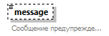
Пространство имен | http://www.fss.ru/integration/types/common/v01
Тип | xs:string
Свойства | minOcc 0  maxOcc 1  content simple
Аннотация | documentation  Сообщение предупреждения
Схема | <xs:element name="message" type="xs:string" minOccurs="0">  <xs:annotation>  <xs:documentation>Сообщение предупреждения</xs:documentation>  </xs:annotation>  </xs:element>

Атрибуты элемента WarnType/details
Диаграмма | 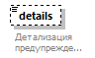
Пространство имен | http://www.fss.ru/integration/types/common/v01
Тип | xs:string
Свойства | minOcc 0  maxOcc 1  content simple
Аннотация | documentation  Детализация предупреждения
Схема | <xs:element name="details" type="xs:string" minOccurs="0">  <xs:annotation>  <xs:documentation>Детализация предупреждения</xs:documentation>  </xs:annotation>  </xs:element>

Атрибуты типа amount
Пространство имен | http://www.fss.ru/integration/types/common/v01
Тип | restriction of xs:decimal
Свойства | base xs:decimal
Ограничения | Kind Value Annotation  totalDigits 22  fractionDigits 2
Аннотация | documentation  Тип данных для денежных сумм
Схема | <xs:simpleType name="amount">  <xs:annotation>  <xs:documentation> Тип данных для денежных сумм </xs:documentation>  </xs:annotation>  <xs:restriction base="xs:decimal">  <xs:totalDigits value="22"/>  <xs:fractionDigits value="2"/>  </xs:restriction>  </xs:simpleType>

Атрибуты типа Between0and1IncType
Пространство имен | http://www.fss.ru/integration/types/common/v01
Тип | restriction of xs:decimal
Свойства | base xs:decimal
Ограничения | Kind Value Annotation  minInclusive 0  maxInclusive 1  fractionDigits 3
Аннотация | documentation  Значение между 0 и 1 включительно
Схема | <xs:simpleType name="Between0and1IncType">  <xs:annotation>  <xs:documentation>Значение между 0 и 1 включительно</xs:documentation>  </xs:annotation>  <xs:restriction base="xs:decimal">  <xs:minInclusive value="0"/>  <xs:maxInclusive value="1"/>  <xs:fractionDigits value="3"/>  </xs:restriction>  </xs:simpleType>

Атрибуты типа CardMirType
Пространство имен | http://www.fss.ru/integration/types/common/v01
Тип | restriction of xs:string
Свойства | base xs:string
Используется в | elements MethodReceivePaymentType/cardMir MethodReceivePaymentVolunteerType/cardMir
Ограничения | Kind Value Annotation  pattern \d{16,19}
Аннотация | documentation  Номер банковской карты МИР
Схема | <xs:simpleType name="CardMirType">  <xs:annotation>  <xs:documentation>  Номер банковской карты МИР  </xs:documentation>  </xs:annotation>  <xs:restriction base="xs:string">  <xs:pattern value="\d{16,19}"/>  </xs:restriction>  </xs:simpleType>

Атрибуты типа countMount
Пространство имен | http://www.fss.ru/integration/types/common/v01
Тип | restriction of xs:decimal
Свойства | base xs:decimal
Ограничения | Kind Value Annotation  minInclusive 0  maxInclusive 11
Аннотация | documentation  Количество месяцев
Схема | <xs:simpleType name="countMount">  <xs:annotation>  <xs:documentation> Количество месяцев </xs:documentation>  </xs:annotation>  <xs:restriction base="xs:decimal">  <xs:minInclusive value="0"/>  <xs:maxInclusive value="11"/>  </xs:restriction>  </xs:simpleType>

Атрибуты типа countYear
Пространство имен | http://www.fss.ru/integration/types/common/v01
Тип | restriction of xs:decimal
Свойства | base xs:decimal
Ограничения | Kind Value Annotation  minInclusive 0  maxInclusive 200
Аннотация | documentation  Количество лет
Схема | <xs:simpleType name="countYear">  <xs:annotation>  <xs:documentation> Количество лет </xs:documentation>  </xs:annotation>  <xs:restriction base="xs:decimal">  <xs:minInclusive value="0"/>  <xs:maxInclusive value="200"/>  </xs:restriction>  </xs:simpleType>

Атрибуты типа DictionaryTypeType
Пространство имен | http://www.fss.ru/integration/types/common/v01
Тип | restriction of xs:string
Свойства | base xs:string
Используется в | elements DictionaryType/code DictionaryRequestType/type
Ограничения | Kind Value Annotation  enumeration INSURERS  enumeration SEDO_MESSAGES
Схема | <xs:simpleType name="DictionaryTypeType">  <xs:restriction base="xs:string">  <xs:enumeration value="INSURERS"/>  <xs:enumeration value="SEDO_MESSAGES"/>  </xs:restriction>  </xs:simpleType>

Атрибуты типа emailAddress
Пространство имен | http://www.fss.ru/integration/types/common/v01
Тип | restriction of xs:string
Свойства | base xs:string
Ограничения | Kind Value Annotation  pattern [^@]+@[^\.]+\..+
Аннотация | documentation  E-mail адрес
Схема | <xs:simpleType name="emailAddress">  <xs:annotation>  <xs:documentation>  E-mail адрес  </xs:documentation>  </xs:annotation>  <xs:restriction base="xs:string">  <xs:pattern value="[^@]+@[^\.]+\..+"/>  </xs:restriction>  </xs:simpleType>

Атрибуты типа formattedDate
Пространство имен | http://www.fss.ru/integration/types/common/v01
Тип | restriction of xs:string
Свойства | base xs:string
Ограничения | Kind Value Annotation  length 10  pattern \d{2}-\d{2}-\d{4}
Аннотация | documentation  Дата в формате дд-мм-гггг
Схема | <xs:simpleType name="formattedDate">  <xs:annotation>  <xs:documentation>Дата в формате дд-мм-гггг</xs:documentation>  </xs:annotation>  <xs:restriction base="xs:string">  <xs:length value="10"/>  <xs:pattern value="\d{2}-\d{2}-\d{4}"/>  </xs:restriction>  </xs:simpleType>

Атрибуты типа indexType
Пространство имен | http://www.fss.ru/integration/types/common/v01
Тип | restriction of xs:string
Свойства | base xs:string
Ограничения | Kind Value Annotation  pattern \d{6}
Аннотация | documentation  Почтовый индекс
Схема | <xs:simpleType name="indexType">  <xs:annotation>  <xs:documentation>Почтовый индекс</xs:documentation>  </xs:annotation>  <xs:restriction base="xs:string">  <xs:pattern value="\d{6}"/>  </xs:restriction>  </xs:simpleType>

Атрибуты типа integerGreatZero
Пространство имен | http://www.fss.ru/integration/types/common/v01
Тип | restriction of xs:integer
Свойства | base xs:integer
Ограничения | Kind Value Annotation  minInclusive 1
Аннотация | documentation  Тип данных для 'Очередность рождения'
Схема | <xs:simpleType name="integerGreatZero">  <xs:annotation>  <xs:documentation>Тип данных для 'Очередность рождения'</xs:documentation>  </xs:annotation>  <xs:restriction base="xs:integer">  <xs:minInclusive value="1"/>  </xs:restriction>  </xs:simpleType>

Атрибуты типа lnCode
Пространство имен | http://www.fss.ru/integration/types/common/v01
Тип | restriction of xs:string
Свойства | base xs:string
Ограничения | Kind Value Annotation  length 12
Аннотация | documentation  Номер ЭЛН
Схема | <xs:simpleType name="lnCode">  <xs:annotation>  <xs:documentation>Номер ЭЛН</xs:documentation>  </xs:annotation>  <xs:restriction base="xs:string">  <xs:length value="12"/>  </xs:restriction>  </xs:simpleType>

Атрибуты типа MseInvalidLoss
Пространство имен | http://www.fss.ru/integration/types/common/v01
Тип | restriction of xs:string
Свойства | base xs:string
Ограничения | Kind Value Annotation  enumeration 29
Аннотация | documentation  Утрата профессиональной трудоспособности
Схема | <xs:simpleType name="MseInvalidLoss">  <xs:annotation>  <xs:documentation>Утрата профессиональной трудоспособности</xs:documentation>  </xs:annotation>  <xs:restriction base="xs:string">  <xs:enumeration value="29"/>  </xs:restriction>  </xs:simpleType>

Атрибуты типа PeriodStr
Пространство имен | http://www.fss.ru/integration/types/common/v01
Тип | restriction of xs:string
Свойства | base xs:string
Ограничения | Kind Value Annotation  minLength 6  maxLength 6  pattern ([0-9]{6})
Аннотация | documentation  Период yyyymm
Схема | <xs:simpleType name="PeriodStr">  <xs:annotation>  <xs:documentation>Период yyyymm</xs:documentation>  </xs:annotation>  <xs:restriction base="xs:string">  <xs:minLength value="6"/>  <xs:maxLength value="6"/>  <xs:pattern value="([0-9]{6})"/>  </xs:restriction>  </xs:simpleType>

Атрибуты типа PhoneNumType
Пространство имен | http://www.fss.ru/integration/types/common/v01
Тип | restriction of xs:string
Свойства | base xs:string
Ограничения | Kind Value Annotation  enumeration LANDLINE documentation Стационарный  enumeration MOBILE documentation Мобильный
Аннотация | documentation  Тип телефонного номера
Схема | <xs:simpleType name="PhoneNumType">  <xs:annotation>  <xs:documentation>Тип телефонного номера</xs:documentation>  </xs:annotation>  <xs:restriction base="xs:string">  <xs:enumeration value="LANDLINE">  <xs:annotation>  <xs:documentation>Стационарный</xs:documentation>  </xs:annotation>  </xs:enumeration>  <xs:enumeration value="MOBILE">  <xs:annotation>  <xs:documentation>Мобильный</xs:documentation>  </xs:annotation>  </xs:enumeration>  </xs:restriction>  </xs:simpleType>

Атрибуты типа ProtocolItemLevelType
Пространство имен | http://www.fss.ru/integration/types/common/v01
Тип | restriction of xs:string
Свойства | base xs:string
Используется в | element ProtocolType/item/level
Ограничения | Kind Value Annotation  enumeration INFO  enumeration WARN  enumeration ERR
Аннотация | documentation  Уровень записи протокола
Схема | <xs:simpleType name="ProtocolItemLevelType">  <xs:annotation>  <xs:documentation>Уровень записи протокола</xs:documentation>  </xs:annotation>  <xs:restriction base="xs:string">  <xs:enumeration value="INFO"/>  <xs:enumeration value="WARN"/>  <xs:enumeration value="ERR"/>  </xs:restriction>  </xs:simpleType>

Атрибуты типа ProtocolItemMnemonicType
Пространство имен | http://www.fss.ru/integration/types/common/v01
Тип | restriction of xs:string
Свойства | base xs:string
Используется в | element ProtocolType/item/mnemonic
Ограничения | Kind Value Annotation  maxLength 10
Аннотация | documentation  Тип описывающий мнемонику/код типа записи
Схема | <xs:simpleType name="ProtocolItemMnemonicType">  <xs:annotation>  <xs:documentation>Тип описывающий мнемонику/код типа записи</xs:documentation>  </xs:annotation>  <xs:restriction base="xs:string">  <xs:maxLength value="10"/>  </xs:restriction>  </xs:simpleType>

Атрибуты типа SimpleSignPrivateCodeType
Пространство имен | http://www.fss.ru/integration/types/common/v01
Тип | restriction of xs:string
Свойства | base xs:string
Ограничения | Kind Value Annotation  length 5
Схема | <xs:simpleType name="SimpleSignPrivateCodeType">  <xs:restriction base="xs:string">  <xs:length value="5"/>  </xs:restriction>  </xs:simpleType>

Атрибуты типа StringMaxLen10
Пространство имен | http://www.fss.ru/integration/types/common/v01
Тип | restriction of xs:string
Свойства | base xs:string
Ограничения | Kind Value Annotation  maxLength 10
Аннотация | documentation  строка до 10 символов
Схема | <xs:simpleType name="StringMaxLen10">  <xs:annotation>  <xs:documentation>строка до 10 символов</xs:documentation>  </xs:annotation>  <xs:restriction base="xs:string">  <xs:maxLength value="10"/>  </xs:restriction>  </xs:simpleType>

Атрибуты типа StringMaxLen100
Пространство имен | http://www.fss.ru/integration/types/common/v01
Тип | restriction of xs:string
Свойства | base xs:string
Ограничения | Kind Value Annotation  maxLength 100
Аннотация | documentation  строка до 100 символов
Схема | <xs:simpleType name="StringMaxLen100">  <xs:annotation>  <xs:documentation>строка до 100 символов</xs:documentation>  </xs:annotation>  <xs:restriction base="xs:string">  <xs:maxLength value="100"/>  </xs:restriction>  </xs:simpleType>

Атрибуты типа StringMaxLen12
Пространство имен | http://www.fss.ru/integration/types/common/v01
Тип | restriction of xs:string
Свойства | base xs:string
Ограничения | Kind Value Annotation  maxLength 12
Схема | <xs:simpleType name="StringMaxLen12">  <xs:restriction base="xs:string">  <xs:maxLength value="12"/>  </xs:restriction>  </xs:simpleType>

Атрибуты типа StringMaxLen15
Пространство имен | http://www.fss.ru/integration/types/common/v01
Тип | restriction of xs:string
Свойства | base xs:string
Ограничения | Kind Value Annotation  maxLength 15
Схема | <xs:simpleType name="StringMaxLen15">  <xs:restriction base="xs:string">  <xs:maxLength value="15"/>  </xs:restriction>  </xs:simpleType>

Атрибуты типа StringMaxLen160
Пространство имен | http://www.fss.ru/integration/types/common/v01
Тип | restriction of xs:string
Свойства | base xs:string
Используется в | element OtherOrgType/nameOrg
Ограничения | Kind Value Annotation  maxLength 160
Аннотация | documentation  строка до 160 символов
Схема | <xs:simpleType name="StringMaxLen160">  <xs:annotation>  <xs:documentation>строка до 160 символов</xs:documentation>  </xs:annotation>  <xs:restriction base="xs:string">  <xs:maxLength value="160"/>  </xs:restriction>  </xs:simpleType>

Атрибуты типа StringMaxLen2
Пространство имен | http://www.fss.ru/integration/types/common/v01
Тип | restriction of xs:string
Свойства | base xs:string
Ограничения | Kind Value Annotation  maxLength 2
Схема | <xs:simpleType name="StringMaxLen2">  <xs:restriction base="xs:string">  <xs:maxLength value="2"/>  </xs:restriction>  </xs:simpleType>

Атрибуты типа StringMaxLen20
Пространство имен | http://www.fss.ru/integration/types/common/v01
Тип | restriction of xs:string
Свойства | base xs:string
Ограничения | Kind Value Annotation  maxLength 20
Схема | <xs:simpleType name="StringMaxLen20">  <xs:restriction base="xs:string">  <xs:maxLength value="20"/>  </xs:restriction>  </xs:simpleType>

Атрибуты типа StringMaxLen200
Пространство имен | http://www.fss.ru/integration/types/common/v01
Тип | restriction of xs:string
Свойства | base xs:string
Ограничения | Kind Value Annotation  maxLength 200
Аннотация | documentation  строка до 200 символов
Схема | <xs:simpleType name="StringMaxLen200">  <xs:annotation>  <xs:documentation>строка до 200 символов</xs:documentation>  </xs:annotation>  <xs:restriction base="xs:string">  <xs:maxLength value="200"/>  </xs:restriction>  </xs:simpleType>

Атрибуты типа StringMaxLen22
Пространство имен | http://www.fss.ru/integration/types/common/v01
Тип | restriction of xs:string
Свойства | base xs:string
Ограничения | Kind Value Annotation  maxLength 22
Схема | <xs:simpleType name="StringMaxLen22">  <xs:restriction base="xs:string">  <xs:maxLength value="22"/>  </xs:restriction>  </xs:simpleType>

Атрибуты типа StringMaxLen256
Пространство имен | http://www.fss.ru/integration/types/common/v01
Тип | restriction of xs:string
Свойства | base xs:string
Ограничения | Kind Value Annotation  minLength 1  maxLength 256
Аннотация | documentation  строка от 1 до 256 символов
Схема | <xs:simpleType name="StringMaxLen256">  <xs:annotation>  <xs:documentation>строка от 1 до 256 символов</xs:documentation>  </xs:annotation>  <xs:restriction base="xs:string">  <xs:minLength value="1"/>  <xs:maxLength value="256"/>  </xs:restriction>  </xs:simpleType>

Атрибуты типа StringMaxLen3
Пространство имен | http://www.fss.ru/integration/types/common/v01
Тип | restriction of xs:string
Свойства | base xs:string
Ограничения | Kind Value Annotation  maxLength 3
Схема | <xs:simpleType name="StringMaxLen3">  <xs:restriction base="xs:string">  <xs:maxLength value="3"/>  </xs:restriction>  </xs:simpleType>

Атрибуты типа StringMaxLen30
Пространство имен | http://www.fss.ru/integration/types/common/v01
Тип | restriction of xs:string
Свойства | base xs:string
Используется в | elements AddressFiasType/building AddressFiasType/flat AddressFiasType/house
Ограничения | Kind Value Annotation  maxLength 30
Аннотация | documentation  строка до 30 символов
Схема | <xs:simpleType name="StringMaxLen30">  <xs:annotation>  <xs:documentation>строка до 30 символов</xs:documentation>  </xs:annotation>  <xs:restriction base="xs:string">  <xs:maxLength value="30"/>  </xs:restriction>  </xs:simpleType>

Атрибуты типа StringMaxLen4000
Пространство имен | http://www.fss.ru/integration/types/common/v01
Тип | restriction of xs:string
Свойства | base xs:string
Ограничения | Kind Value Annotation  minLength 1  maxLength 4000
Аннотация | documentation  строка до 4000 символов
Схема | <xs:simpleType name="StringMaxLen4000">  <xs:annotation>  <xs:documentation>строка до 4000 символов</xs:documentation>  </xs:annotation>  <xs:restriction base="xs:string">  <xs:minLength value="1"/>  <xs:maxLength value="4000"/>  </xs:restriction>  </xs:simpleType>

Атрибуты типа StringMaxLen50
Пространство имен | http://www.fss.ru/integration/types/common/v01
Тип | restriction of xs:string
Свойства | base xs:string
Ограничения | Kind Value Annotation  maxLength 50
Аннотация | documentation  строка до 50 символов
Схема | <xs:simpleType name="StringMaxLen50">  <xs:annotation>  <xs:documentation>строка до 50 символов</xs:documentation>  </xs:annotation>  <xs:restriction base="xs:string">  <xs:maxLength value="50"/>  </xs:restriction>  </xs:simpleType>

Атрибуты типа StringMaxLen6
Пространство имен | http://www.fss.ru/integration/types/common/v01
Тип | restriction of xs:string
Свойства | base xs:string
Ограничения | Kind Value Annotation  maxLength 6
Аннотация | documentation  строка до 6 символов
Схема | <xs:simpleType name="StringMaxLen6">  <xs:annotation>  <xs:documentation>строка до 6 символов</xs:documentation>  </xs:annotation>  <xs:restriction base="xs:string">  <xs:maxLength value="6"/>  </xs:restriction>  </xs:simpleType>

Атрибуты типа StringMaxLen90
Пространство имен | http://www.fss.ru/integration/types/common/v01
Тип | restriction of xs:string
Свойства | base xs:string
Ограничения | Kind Value Annotation  maxLength 90
Схема | <xs:simpleType name="StringMaxLen90">  <xs:restriction base="xs:string">  <xs:maxLength value="90"/>  </xs:restriction>  </xs:simpleType>

Атрибуты типа StringMinLen1MaxLen12
Пространство имен | http://www.fss.ru/integration/types/common/v01
Тип | restriction of xs:string
Свойства | base xs:string
Ограничения | Kind Value Annotation  minLength 1  maxLength 12
Аннотация | documentation  строка от 1 до 12 символов
Схема | <xs:simpleType name="StringMinLen1MaxLen12">  <xs:annotation>  <xs:documentation>строка от 1 до 12 символов</xs:documentation>  </xs:annotation>  <xs:restriction base="xs:string">  <xs:minLength value="1"/>  <xs:maxLength value="12"/>  </xs:restriction>  </xs:simpleType>

Атрибуты типа StringMinLen1MaxLen20
Пространство имен | http://www.fss.ru/integration/types/common/v01
Тип | restriction of xs:string
Свойства | base xs:string
Ограничения | Kind Value Annotation  minLength 1  maxLength 20
Схема | <xs:simpleType name="StringMinLen1MaxLen20">  <xs:restriction base="xs:string">  <xs:maxLength value="20"/>  <xs:minLength value="1"/>  </xs:restriction>  </xs:simpleType>

Атрибуты типа StringMinLen1MaxLen22
Пространство имен | http://www.fss.ru/integration/types/common/v01
Тип | restriction of xs:string
Свойства | base xs:string
Ограничения | Kind Value Annotation  minLength 1  maxLength 22
Схема | <xs:simpleType name="StringMinLen1MaxLen22">  <xs:restriction base="xs:string">  <xs:maxLength value="22"/>  <xs:minLength value="1"/>  </xs:restriction>  </xs:simpleType>

Атрибуты типа StringMinLen1MaxLen80
Пространство имен | http://www.fss.ru/integration/types/common/v01
Тип | restriction of xs:string
Свойства | base xs:string
Ограничения | Kind Value Annotation  minLength 1  maxLength 80
Аннотация | documentation  строка от 1 до 80 символов
Схема | <xs:simpleType name="StringMinLen1MaxLen80">  <xs:annotation>  <xs:documentation>строка от 1 до 80 символов</xs:documentation>  </xs:annotation>  <xs:restriction base="xs:string">  <xs:maxLength value="80"/>  <xs:minLength value="1"/>  </xs:restriction>  </xs:simpleType>

Атрибуты типа Tariff
Пространство имен | http://www.fss.ru/integration/types/common/v01
Тип | restriction of xs:decimal
Свойства | base xs:decimal
Ограничения | Kind Value Annotation  totalDigits 4  fractionDigits 3
Аннотация | documentation  Тип данных для тарифа
Схема | <xs:simpleType name="Tariff">  <xs:annotation>  <xs:documentation> Тип данных для тарифа </xs:documentation>  </xs:annotation>  <xs:restriction base="xs:decimal">  <xs:totalDigits value="4"/>  <xs:fractionDigits value="3"/>  </xs:restriction>  </xs:simpleType>

Атрибуты типа UuidV1Type
Пространство имен | http://www.fss.ru/integration/types/common/v01
Тип | restriction of xs:string
Свойства | base xs:string
Используется в | elements AddressFiasType/guid AddressFiasType/houseGuid
Ограничения | Kind Value Annotation  pattern ([0-9a-fA-F]{8}-[0-9a-fA-F]{4}-[0-9a-fA-F]{4}-[0-9a-fA-F]{4}-[0-9a-fA-F]{12})
Аннотация | documentation  Уникальный идентификатор с разделителями
Схема | <xs:simpleType name="UuidV1Type">  <xs:annotation>  <xs:documentation>Уникальный идентификатор с разделителями</xs:documentation>  </xs:annotation>  <xs:restriction base="xs:string">  <xs:pattern value="([0-9a-fA-F]{8}-[0-9a-fA-F]{4}-[0-9a-fA-F]{4}-[0-9a-fA-F]{4}-[0-9a-fA-F]{12})"/>  </xs:restriction>  </xs:simpleType>

Атрибуты типа UuidV2Type
Пространство имен | http://www.fss.ru/integration/types/common/v01
Тип | restriction of xs:string
Свойства | base xs:string
Ограничения | Kind Value Annotation  pattern ([0-9a-fA-F]{32})
Аннотация | documentation  Уникальный идентификатор без разделителей
Схема | <xs:simpleType name="UuidV2Type">  <xs:annotation>  <xs:documentation>Уникальный идентификатор без разделителей</xs:documentation>  </xs:annotation>  <xs:restriction base="xs:string">  <xs:pattern value="([0-9a-fA-F]{32})"/>  </xs:restriction>  </xs:simpleType>

Пространство имен http://www.fss.ru/integration/types/commonUq/v01

Атрибуты элемента attachment
Диаграмма | 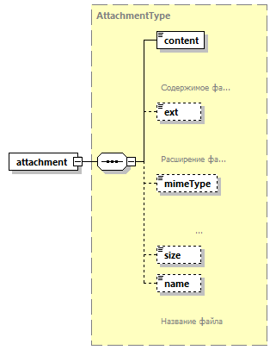
Пространство имен | http://www.fss.ru/integration/types/commonUq/v01
Тип | AttachmentType
Свойства | content complex
Дочерние элементы | content ext mimeType size name
Схема | <xs:element name="attachment" type="AttachmentType"/>

Атрибуты элемента file
Диаграмма | 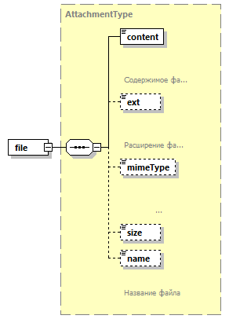
Пространство имен | http://www.fss.ru/integration/types/commonUq/v01
Тип | AttachmentType
Свойства | content complex
Дочерние элементы | content ext mimeType size name
Схема | <xs:element name="file" type="AttachmentType"/>

Атрибуты элемента fileInfo
Диаграмма | 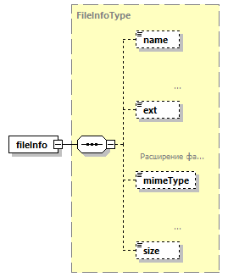
Пространство имен | http://www.fss.ru/integration/types/commonUq/v01
Тип | FileInfoType
Свойства | content complex
Дочерние элементы | name ext mimeType size
Схема | <xs:element name="fileInfo" type="FileInfoType"/>

Атрибуты элемента fileUuid
Диаграмма | 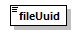
Пространство имен | http://www.fss.ru/integration/types/commonUq/v01
Тип | xs:string
Свойства | content simple
Схема | <xs:element name="fileUuid" type="xs:string"/>

group lkId
Диаграмма | 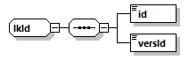
Пространство имен | http://www.fss.ru/integration/types/commonUq/v01
Дочерние элементы | id versId
Схема | <xs:group name="lkId">  <xs:sequence>  <xs:element name="id" type="xs:integer"/>  <xs:element name="versId" type="xs:integer"/>  </xs:sequence>  </xs:group>

Атрибуты элемента lkId/id
Диаграмма | 
Тип | xs:integer
Свойства | content simple
Схема | <xs:element name="id" type="xs:integer"/>

Атрибуты элемента lkId/versId
Диаграмма | 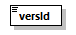
Тип | xs:integer
Свойства | content simple
Схема | <xs:element name="versId" type="xs:integer"/>

Атрибуты комплексного типа AttachmentType
Диаграмма | 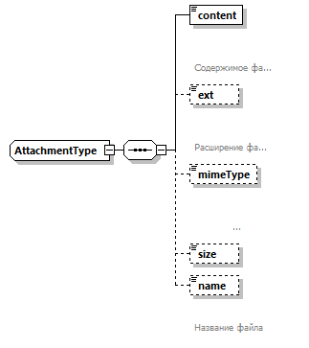
Пространство имен | http://www.fss.ru/integration/types/commonUq/v01
Дочерние элементы | content ext mimeType size name
Используется в | elements attachment file
Схема | <xs:complexType name="AttachmentType">  <xs:sequence>  <xs:element name="content" type="xs:base64Binary" minOccurs="1" maxOccurs="1">  <xs:annotation>  <xs:documentation>  Содержимое файла  </xs:documentation>  </xs:annotation>  </xs:element>  <xs:element name="ext" type="xs:string" minOccurs="0" maxOccurs="1">  <xs:annotation>  <xs:documentation>  Расширение файла  </xs:documentation>  </xs:annotation>  </xs:element>  <xs:element name="mimeType" type="xs:string" minOccurs="0" maxOccurs="1">  <xs:annotation>  <xs:documentation>  Mime-тип файла  </xs:documentation>  </xs:annotation>  </xs:element>  <xs:element name="size" type="xs:integer" minOccurs="0" maxOccurs="1"/>  <xs:element name="name" type="xs:string" minOccurs="0" maxOccurs="1">  <xs:annotation>  <xs:documentation>  Название файла  </xs:documentation>  </xs:annotation>  </xs:element>  </xs:sequence>  </xs:complexType>

Атрибуты элемента AttachmentType/content
Диаграмма | 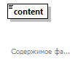
Тип | xs:base64Binary
Свойства | content simple
Аннотация | documentation  Содержимое файла
Схема | <xs:element name="content" type="xs:base64Binary" minOccurs="1" maxOccurs="1">  <xs:annotation>  <xs:documentation>  Содержимое файла  </xs:documentation>  </xs:annotation>  </xs:element>

Атрибуты элемента AttachmentType/ext
Диаграмма | 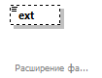
Тип | xs:string
Свойства | minOcc 0  maxOcc 1  content simple
Аннотация | documentation  Расширение файла
Схема | <xs:element name="ext" type="xs:string" minOccurs="0" maxOccurs="1">  <xs:annotation>  <xs:documentation>  Расширение файла  </xs:documentation>  </xs:annotation>  </xs:element>

Атрибуты элемента AttachmentType/mimeType
Диаграмма | 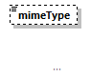
Тип | xs:string
Свойства | minOcc 0  maxOcc 1  content simple
Аннотация | documentation  Mime-тип файла
Схема | <xs:element name="mimeType" type="xs:string" minOccurs="0" maxOccurs="1">  <xs:annotation>  <xs:documentation>  Mime-тип файла  </xs:documentation>  </xs:annotation>  </xs:element>

Атрибуты элемента AttachmentType/size
Диаграмма | 
Тип | xs:integer
Свойства | minOcc 0  maxOcc 1  content simple
Схема | <xs:element name="size" type="xs:integer" minOccurs="0" maxOccurs="1"/>

Атрибуты элемента AttachmentType/name
Диаграмма | 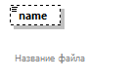
Тип | xs:string
Свойства | minOcc 0  maxOcc 1  content simple
Аннотация | documentation  Название файла
Схема | <xs:element name="name" type="xs:string" minOccurs="0" maxOccurs="1">  <xs:annotation>  <xs:documentation>  Название файла  </xs:documentation>  </xs:annotation>  </xs:element>

Атрибуты комплексного типа FileInfoType
Диаграмма | 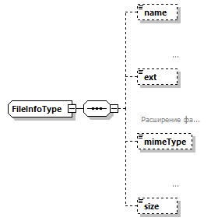
Пространство имен | http://www.fss.ru/integration/types/commonUq/v01
Дочерние элементы | name ext mimeType size
Используется в | element fileInfo
Схема | <xs:complexType name="FileInfoType">  <xs:sequence>  <xs:element name="name" type="xs:string" minOccurs="0" maxOccurs="1">  <xs:annotation>  <xs:documentation>  Название файла  </xs:documentation>  </xs:annotation>  </xs:element>  <xs:element name="ext" type="xs:string" minOccurs="0" maxOccurs="1">  <xs:annotation>  <xs:documentation>  Расширение файла  </xs:documentation>  </xs:annotation>  </xs:element>  <xs:element name="mimeType" type="xs:string" minOccurs="0" maxOccurs="1">  <xs:annotation>  <xs:documentation>  Mime-тип файла  </xs:documentation>  </xs:annotation>  </xs:element>  <xs:element name="size" type="xs:integer" minOccurs="0" maxOccurs="1"/>  </xs:sequence>  </xs:complexType>

Атрибуты элемента FileInfoType/name
Диаграмма | 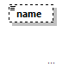
Тип | xs:string
Свойства | minOcc 0  maxOcc 1  content simple
Аннотация | documentation  Название файла
Схема | <xs:element name="name" type="xs:string" minOccurs="0" maxOccurs="1">  <xs:annotation>  <xs:documentation>  Название файла  </xs:documentation>  </xs:annotation>  </xs:element>

Атрибуты элемента FileInfoType/ext
Диаграмма | 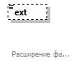
Тип | xs:string
Свойства | minOcc 0  maxOcc 1  content simple
Аннотация | documentation  Расширение файла
Схема | <xs:element name="ext" type="xs:string" minOccurs="0" maxOccurs="1">  <xs:annotation>  <xs:documentation>  Расширение файла  </xs:documentation>  </xs:annotation>  </xs:element>

Атрибуты элемента FileInfoType/mimeType
Диаграмма
Тип | xs:string
Свойства | minOcc 0  maxOcc 1  content simple
Аннотация | documentation  Mime-тип файла
Схема | <xs:element name="mimeType" type="xs:string" minOccurs="0" maxOccurs="1">  <xs:annotation>  <xs:documentation>  Mime-тип файла  </xs:documentation>  </xs:annotation>  </xs:element>

Атрибуты элемента FileInfoType/size
Диаграмма | 
Тип | xs:integer
Свойства | minOcc 0  maxOcc 1  content simple
Схема | <xs:element name="size" type="xs:integer" minOccurs="0" maxOccurs="1"/>

Пространство имен http://www.fss.ru/integration/types/fssDepartment/v01

Атрибуты комплексного типа FssDepartmentType
Диаграмма | 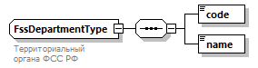
Пространство имен | http://www.fss.ru/integration/types/fssDepartment/v01
Дочерние элементы | code name
Аннотация | documentation  Территориальный органа ФСС РФ
Схема | <xs:complexType name="FssDepartmentType">  <xs:annotation>  <xs:documentation>Территориальный органа ФСС РФ</xs:documentation>  </xs:annotation>  <xs:sequence>  <xs:element name="code" type="code"/>  <xs:element name="name" type="name"/>  </xs:sequence>  </xs:complexType>

Атрибуты элемента FssDepartmentType/code
Диаграмма | 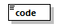
Пространство имен | http://www.fss.ru/integration/types/fssDepartment/v01
Тип | code
Свойства | content simple
Ограничения | Kind Value Annotation  maxLength 4
Схема | <xs:element name="code" type="code"/>

Атрибуты элемента FssDepartmentType/name
Диаграмма | 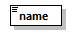
Пространство имен | http://www.fss.ru/integration/types/fssDepartment/v01
Тип | name
Свойства | content simple
Ограничения | Kind Value Annotation  maxLength 500
Схема | <xs:element name="name" type="name"/>

Атрибуты типа code
Пространство имен | http://www.fss.ru/integration/types/fssDepartment/v01
Тип | restriction of xs:string
Свойства | base xs:string
Используется в | element FssDepartmentType/code
Ограничения | Kind Value Annotation  maxLength 4
Аннотация | documentation  Код территориального органа ФСС РФ
Схема | <xs:simpleType name="code">  <xs:annotation>  <xs:documentation>Код территориального органа ФСС РФ</xs:documentation>  </xs:annotation>  <xs:restriction base="xs:string">  <xs:maxLength value="4"/>  </xs:restriction>  </xs:simpleType>

Атрибуты типа name
Пространство имен | http://www.fss.ru/integration/types/fssDepartment/v01
Тип | restriction of xs:string
Свойства | base xs:string
Используется в | element FssDepartmentType/name
Ограничения | Kind Value Annotation  maxLength 500
Аннотация | documentation  Наименование Территориального органа ФСС РФ
Схема | <xs:simpleType name="name">  <xs:annotation>  <xs:documentation>Наименование Территориального органа ФСС РФ  </xs:documentation>  </xs:annotation>  <xs:restriction base="xs:string">  <xs:maxLength value="500"/>  </xs:restriction>  </xs:simpleType>

Пространство имен http://www.fss.ru/integration/types/organization/v01

Атрибуты комплексного типа OKPFType
Диаграмма | 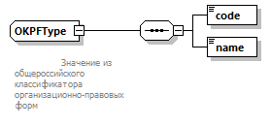
Пространство имен | http://www.fss.ru/integration/types/organization/v01
Дочерние элементы | code name
Аннотация | documentation  Значение из общероссийского классификатора организационно-правовых форм
Схема | <xs:complexType name="OKPFType">  <xs:annotation>  <xs:documentation>  Значение из общероссийского классификатора организационно-правовых форм  </xs:documentation>  </xs:annotation>  <xs:sequence>  <xs:element name="code" type="xs:string"/>  <xs:element name="name" type="xs:string"/>  </xs:sequence>  </xs:complexType>

Атрибуты элемента OKPFType/code
Диаграмма | 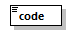
Пространство имен | http://www.fss.ru/integration/types/organization/v01
Тип | xs:string
Свойства | content simple
Схема | <xs:element name="code" type="xs:string"/>

Атрибуты элемента OKPFType/name
Диаграмма | 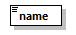
Пространство имен | http://www.fss.ru/integration/types/organization/v01
Тип | xs:string
Свойства | content simple
Схема | <xs:element name="name" type="xs:string"/>

Атрибуты типа AccountNumType
Пространство имен | http://www.fss.ru/integration/types/organization/v01
Тип | restriction of xs:string
Свойства | base xs:string
Ограничения | Kind Value Annotation  minLength 20  maxLength 20  pattern \d{20}
Аннотация | documentation  Номер счета. Цифровой, 20 значный
Схема | <xs:simpleType name="AccountNumType">  <xs:annotation>  <xs:documentation>Номер счета. Цифровой, 20 значный</xs:documentation>  </xs:annotation>  <xs:restriction base="xs:string">  <xs:maxLength value="20"/>  <xs:minLength value="20"/>  <xs:pattern value="\d{20}"/>  </xs:restriction>  </xs:simpleType>

Атрибуты типа BikType
Пространство имен | http://www.fss.ru/integration/types/organization/v01
Тип | restriction of xs:string
Свойства | base xs:string
Ограничения | Kind Value Annotation  pattern \d{9}
Аннотация | documentation  Банковский идентификационный код (БИК). Цифровой, 9 значный
Схема | <xs:simpleType name="BikType">  <xs:annotation>  <xs:documentation>Банковский идентификационный код (БИК). Цифровой, 9 значный</xs:documentation>  </xs:annotation>  <xs:restriction base="xs:string">  <xs:pattern value="\d{9}"/>  </xs:restriction>  </xs:simpleType>

Атрибуты типа codeTerrOrg
Пространство имен | http://www.fss.ru/integration/types/organization/v01
Тип | restriction of xs:string
Свойства | base xs:string
Ограничения | Kind Value Annotation  maxLength 5  pattern ([0-9])*
Аннотация | documentation  Код территориального органа Фонда
Схема | <xs:simpleType name="codeTerrOrg">  <xs:annotation>  <xs:documentation>Код территориального органа Фонда</xs:documentation>  </xs:annotation>  <xs:restriction base="xs:string">  <xs:maxLength value="5"/>  <xs:pattern value="([0-9])*"/>  </xs:restriction>  </xs:simpleType>

Атрибуты типа fullName
Пространство имен | http://www.fss.ru/integration/types/organization/v01
Тип | restriction of xs:string
Свойства | base xs:string
Ограничения | Kind Value Annotation  maxLength 4000
Аннотация | documentation  Полное наименование юридического лица
Схема | <xs:simpleType name="fullName">  <xs:annotation>  <xs:documentation>  Полное наименование юридического лица  </xs:documentation>  </xs:annotation>  <xs:restriction base="xs:string">  <xs:maxLength value="4000"/>  </xs:restriction>  </xs:simpleType>

Атрибуты типа inn
Пространство имен | http://www.fss.ru/integration/types/organization/v01
Тип | restriction of xs:string
Свойства | base xs:string
Ограничения | Kind Value Annotation  pattern \d{10} documentation ИНН для иридических лиц  pattern \d{12} documentation ИНН для ИП
Аннотация | documentation  Идентификационный номер налогоплательщика (ИНН)
Схема | <xs:simpleType name="inn">  <xs:annotation>  <xs:documentation>Идентификационный номер налогоплательщика (ИНН)</xs:documentation>  </xs:annotation>  <xs:restriction base="xs:string">  <xs:pattern value="\d{10}">  <xs:annotation>  <xs:documentation>ИНН для иридических лиц</xs:documentation>  </xs:annotation>  </xs:pattern>  <xs:pattern value="\d{12}">  <xs:annotation>  <xs:documentation>ИНН для ИП</xs:documentation>  </xs:annotation>  </xs:pattern>  </xs:restriction>  </xs:simpleType>

Атрибуты типа kpp
Пространство имен | http://www.fss.ru/integration/types/organization/v01
Тип | restriction of xs:string
Свойства | base xs:string
Ограничения | Kind Value Annotation  pattern \d{9}
Аннотация | documentation  Код причины постановки на учет (КПП)
Схема | <xs:simpleType name="kpp">  <xs:annotation>  <xs:documentation>Код причины постановки на учет (КПП)</xs:documentation>  </xs:annotation>  <xs:restriction base="xs:string">  <xs:pattern value="\d{9}"/>  </xs:restriction>  </xs:simpleType>

Атрибуты типа kpsNum
Пространство имен | http://www.fss.ru/integration/types/organization/v01
Тип | restriction of xs:string
Свойства | base xs:string
Ограничения | Kind Value Annotation  length 5  pattern ([0-9])*
Аннотация | documentation  Код подчиненности к территориальному органу ФСС
Схема | <xs:simpleType name="kpsNum">  <xs:annotation>  <xs:documentation>Код подчиненности к территориальному органу ФСС</xs:documentation>  </xs:annotation>  <xs:restriction base="xs:string">  <xs:length value="5"/>  <xs:pattern value="([0-9])*"/>  </xs:restriction>  </xs:simpleType>

Атрибуты типа ogrn
Пространство имен | http://www.fss.ru/integration/types/organization/v01
Тип | restriction of xs:string
Свойства | base xs:string
Ограничения | Kind Value Annotation  length 13  pattern ([0-9])*
Аннотация | documentation  основной государственный регистрационный номер (ОГРН)
Схема | <xs:simpleType name="ogrn">  <xs:annotation>  <xs:documentation>основной государственный регистрационный номер (ОГРН)</xs:documentation>  </xs:annotation>  <xs:restriction base="xs:string">  <xs:length value="13"/>  <xs:pattern value="([0-9])*"/>  </xs:restriction>  </xs:simpleType>

Атрибуты типа ogrnip
Пространство имен | http://www.fss.ru/integration/types/organization/v01
Тип | restriction of xs:string
Свойства | base xs:string
Ограничения | Kind Value Annotation  length 15  pattern ([0-9])*
Аннотация | documentation  ОГРН индивидуального предпринимателя
Схема | <xs:simpleType name="ogrnip">  <xs:annotation>  <xs:documentation>  ОГРН индивидуального предпринимателя  </xs:documentation>  </xs:annotation>  <xs:restriction base="xs:string">  <xs:length value="15"/>  <xs:pattern value="([0-9])*"/>  </xs:restriction>  </xs:simpleType>

Атрибуты типа OgrnMixType
Пространство имен | http://www.fss.ru/integration/types/organization/v01
Тип | restriction of xs:string
Свойства | base xs:string
Ограничения | Kind Value Annotation  minLength 13  maxLength 15  pattern ([0-9])*
Аннотация | documentation  Основной государственный регистрационный номер организаций и индивидуальных  предпринимателей
Схема | <xs:simpleType name="OgrnMixType">  <xs:annotation>  <xs:documentation>Основной государственный регистрационный номер организаций и индивидуальных  предпринимателей  </xs:documentation>  </xs:annotation>  <xs:restriction base="xs:string">  <xs:minLength value="13"/>  <xs:maxLength value="15"/>  <xs:pattern value="([0-9])*"/>  </xs:restriction>  </xs:simpleType>

Атрибуты типа OgrnType
Пространство имен | http://www.fss.ru/integration/types/organization/v01
Тип | restriction of xs:string
Свойства | base xs:string
Ограничения | Kind Value Annotation  pattern ([0-9]{15}|[0-9]{13})
Аннотация | documentation  Основной государственный регистрационный номер организаций и индивидуальных  предпринимателей
Схема | <xs:simpleType name="OgrnType">  <xs:annotation>  <xs:documentation>Основной государственный регистрационный номер организаций и индивидуальных  предпринимателей  </xs:documentation>  </xs:annotation>  <xs:restriction base="xs:string">  <xs:pattern value="([0-9]{15}|[0-9]{13})"/>  </xs:restriction>  </xs:simpleType>

Атрибуты типа ParentNoType
Пространство имен | http://www.fss.ru/integration/types/organization/v01
Тип | restriction of xs:string
Свойства | base xs:string
Ограничения | Kind Value Annotation  maxLength 10
Аннотация | documentation  Код подчиненности (социального страхования)
Схема | <xs:simpleType name="ParentNoType">  <xs:annotation>  <xs:documentation>Код подчиненности (социального страхования)</xs:documentation>  </xs:annotation>  <xs:restriction base="xs:string">  <xs:maxLength value="10"/>  </xs:restriction>  </xs:simpleType>

Атрибуты типа regNum
Пространство имен | http://www.fss.ru/integration/types/organization/v01
Тип | restriction of xs:string
Свойства | base xs:string
Ограничения | Kind Value Annotation  pattern \d{10}
Аннотация | documentation  Регистрационный номер по ОСС
Схема | <xs:simpleType name="regNum">  <xs:annotation>  <xs:documentation>  Регистрационный номер по ОСС  </xs:documentation>  </xs:annotation>  <xs:restriction base="xs:string">  <xs:pattern value="\d{10}"/>  </xs:restriction>  </xs:simpleType>

Атрибуты типа regNumFund
Пространство имен | http://www.fss.ru/integration/types/organization/v01
Тип | restriction of xs:string
Свойства | base xs:string
Ограничения | Kind Value Annotation  minLength 10  maxLength 12  pattern ((\d{10})|(\d{12}))
Аннотация | documentation  Регистрационный номер ФСС/ПФР страхователя
Схема | <xs:simpleType name="regNumFund">  <xs:annotation>  <xs:documentation>Регистрационный номер ФСС/ПФР страхователя</xs:documentation>  </xs:annotation>  <xs:restriction base="xs:string">  <xs:minLength value="10"/>  <xs:maxLength value="12"/>  <xs:pattern value="((\d{10})|(\d{12}))"/>  </xs:restriction>  </xs:simpleType>

Атрибуты типа regNumSFR
Пространство имен | http://www.fss.ru/integration/types/organization/v01
Тип | restriction of xs:string
Свойства | base xs:string
Ограничения | Kind Value Annotation  pattern \d{10}
Аннотация | documentation  Регистрационный номер страхователя СФР
Схема | <xs:simpleType name="regNumSFR">  <xs:annotation>  <xs:documentation>  Регистрационный номер страхователя СФР  </xs:documentation>  </xs:annotation>  <xs:restriction base="xs:string">  <xs:pattern value="\d{10}"/>  </xs:restriction>  </xs:simpleType>

Пространство имен http://www.fss.ru/integration/types/person/v01

Атрибуты элемента address
Диаграмма | 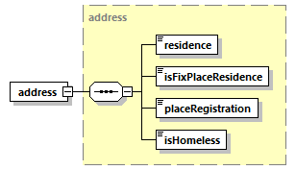
Пространство имен | http://www.fss.ru/integration/types/person/v01
Тип | address
Свойства | content complex
Дочерние элементы | residence isFixPlaceResidence placeRegistration isHomeless
Схема | <xs:element name="address" type="address"/>

Атрибуты элемента contacts
Диаграмма | 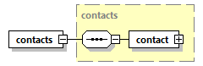
Пространство имен | http://www.fss.ru/integration/types/person/v01
Тип | contacts
Свойства | content complex
Дочерние элементы | contact
Схема | <xs:element name="contacts" type="contacts"/>

Атрибуты элемента person
Диаграмма | 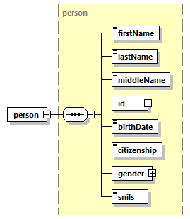
Пространство имен | http://www.fss.ru/integration/types/person/v01
Тип | person
Свойства | content complex
Дочерние элементы | firstName lastName middleName id birthDate citizenship gender snils
Схема | <xs:element name="person" type="person"/>

Атрибуты комплексного типа address
Диаграмма | 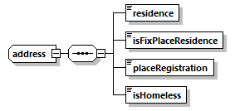
Пространство имен | http://www.fss.ru/integration/types/person/v01
Дочерние элементы | residence isFixPlaceResidence placeRegistration isHomeless
Используется в | element address
Схема | <xs:complexType name="address">  <xs:sequence>  <xs:element name="residence" type="xs:string"/>  <xs:element name="isFixPlaceResidence" type="xs:boolean"/>  <xs:element name="placeRegistration" type="xs:string"/>  <xs:element name="isHomeless" type="xs:boolean"/>  </xs:sequence>  </xs:complexType>

Атрибуты элемента address/residence
Диаграмма | 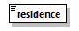
Пространство имен | http://www.fss.ru/integration/types/person/v01
Тип | xs:string
Свойства | content simple
Схема | <xs:element name="residence" type="xs:string"/>

Атрибуты элемента address/isFixPlaceResidence
Диаграмма | 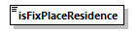
Пространство имен | http://www.fss.ru/integration/types/person/v01
Тип | xs:boolean
Свойства | content simple
Схема | <xs:element name="isFixPlaceResidence" type="xs:boolean"/>

Атрибуты элемента address/placeRegistration
Диаграмма | 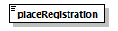
Пространство имен | http://www.fss.ru/integration/types/person/v01
Тип | xs:string
Свойства | content simple
Схема | <xs:element name="placeRegistration" type="xs:string"/>

Атрибуты элемента address/isHomeless
Диаграмма | 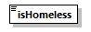
Пространство имен | http://www.fss.ru/integration/types/person/v01
Тип | xs:boolean
Свойства | content simple
Схема | <xs:element name="isHomeless" type="xs:boolean"/>

Атрибуты комплексного типа contacts
Диаграмма | 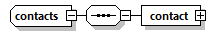
Пространство имен | http://www.fss.ru/integration/types/person/v01
Дочерние элементы | contact
Используется в | element contacts
Схема | <xs:complexType name="contacts">  <xs:sequence>  <xs:element name="contact" type="c:contact"/>  </xs:sequence>  </xs:complexType>

Атрибуты элемента contacts/contact
Диаграмма | 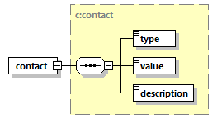
Пространство имен | http://www.fss.ru/integration/types/person/v01
Тип | contact
Свойства | content complex
Дочерние элементы | type value description
Схема | <xs:element name="contact" type="c:contact"/>

Атрибуты комплексного типа FullName
Диаграмма | 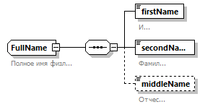
Пространство имен | http://www.fss.ru/integration/types/person/v01
Дочерние элементы | firstName secondName middleName
Аннотация | documentation  Полное имя физлица
Схема | <xs:complexType name="FullName">  <xs:annotation>  <xs:documentation>Полное имя физлица</xs:documentation>  </xs:annotation>  <xs:sequence>  <xs:element name="firstName" type="firstName">  <xs:annotation>  <xs:documentation>Имя</xs:documentation>  </xs:annotation>  </xs:element>  <xs:element name="secondName" type="lastName">  <xs:annotation>  <xs:documentation>Фамилия</xs:documentation>  </xs:annotation>  </xs:element>  <xs:element name="middleName" type="middleName" minOccurs="0">  <xs:annotation>  <xs:documentation>Отчество</xs:documentation>  </xs:annotation>  </xs:element>  </xs:sequence>  </xs:complexType>

Атрибуты элемента FullName/firstName
Диаграмма | 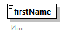
Пространство имен | http://www.fss.ru/integration/types/person/v01
Тип | firstName
Свойства | content simple
Ограничения | Kind Value Annotation  minLength 1  maxLength 40
Аннотация | documentation  Имя
Схема | <xs:element name="firstName" type="firstName">  <xs:annotation>  <xs:documentation>Имя</xs:documentation>  </xs:annotation>  </xs:element>

Атрибуты элемента FullName/secondName
Диаграмма | 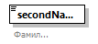
Пространство имен | http://www.fss.ru/integration/types/person/v01
Тип | lastName
Свойства | content simple
Ограничения | Kind Value Annotation  minLength 1  maxLength 40
Аннотация | documentation  Фамилия
Схема | <xs:element name="secondName" type="lastName">  <xs:annotation>  <xs:documentation>Фамилия</xs:documentation>  </xs:annotation>  </xs:element>

Атрибуты элемента FullName/middleName
Диаграмма | 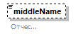
Пространство имен | http://www.fss.ru/integration/types/person/v01
Тип | middleName
Свойства | minOcc 0  maxOcc 1  content simple
Ограничения | Kind Value Annotation  minLength 1  maxLength 40
Аннотация | documentation  Отчество
Схема | <xs:element name="middleName" type="middleName" minOccurs="0">  <xs:annotation>  <xs:documentation>Отчество</xs:documentation>  </xs:annotation>  </xs:element>

Атрибуты комплексного типа person
Диаграмма | 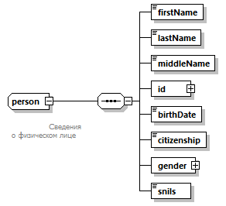
Пространство имен | http://www.fss.ru/integration/types/person/v01
Дочерние элементы | firstName lastName middleName id birthDate citizenship gender snils
Используется в | element person
Аннотация | documentation  Сведения о физическом лице
Схема | <xs:complexType name="person">  <xs:annotation>  <xs:documentation>  Сведения о физическом лице  </xs:documentation>  </xs:annotation>  <xs:sequence>  <xs:element name="firstName" type="firstName"/>  <xs:element name="lastName" type="lastName"/>  <xs:element name="middleName" type="middleName"/>  <xs:element name="id" type="id:identityDocument"/>  <xs:element name="birthDate" type="xs:date"/>  <xs:element name="citizenship" type="xs:string" maxOccurs="1"/>  <xs:element name="gender" type="c:dictionary" maxOccurs="1"/>  <xs:element name="snils" type="snils" maxOccurs="1"/>  </xs:sequence>  </xs:complexType>

Атрибуты элемента person/firstName
Диаграмма | 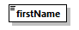
Пространство имен | http://www.fss.ru/integration/types/person/v01
Тип | firstName
Свойства | content simple
Ограничения | Kind Value Annotation  minLength 1  maxLength 40
Схема | <xs:element name="firstName" type="firstName"/>

Атрибуты элемента person/lastName
Диаграмма | 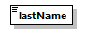
Пространство имен | http://www.fss.ru/integration/types/person/v01
Тип | lastName
Свойства | content simple
Ограничения | Kind Value Annotation  minLength 1  maxLength 40
Схема | <xs:element name="lastName" type="lastName"/>

Атрибуты элемента person/middleName
Диаграмма | 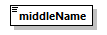
Пространство имен | http://www.fss.ru/integration/types/person/v01
Тип | middleName
Свойства | content simple
Ограничения | Kind Value Annotation  minLength 1  maxLength 40
Схема | <xs:element name="middleName" type="middleName"/>

Атрибуты элемента person/id
Диаграмма | 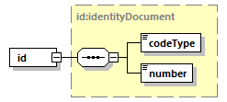
Пространство имен | http://www.fss.ru/integration/types/person/v01
Тип | identityDocument
Свойства | content complex
Дочерние элементы | codeType number
Схема | <xs:element name="id" type="id:identityDocument"/>

Атрибуты элемента person/birthDate
Диаграмма | 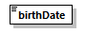
Пространство имен | http://www.fss.ru/integration/types/person/v01
Тип | xs:date
Свойства | content simple
Схема | <xs:element name="birthDate" type="xs:date"/>

Атрибуты элемента person/citizenship
Диаграмма | 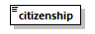
Пространство имен | http://www.fss.ru/integration/types/person/v01
Тип | xs:string
Свойства | content simple
Схема | <xs:element name="citizenship" type="xs:string" maxOccurs="1"/>

Атрибуты элемента person/gender
Диаграмма | 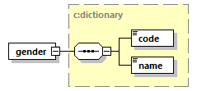
Пространство имен | http://www.fss.ru/integration/types/person/v01
Тип | dictionary
Свойства | content complex
Дочерние элементы | code name
Схема | <xs:element name="gender" type="c:dictionary" maxOccurs="1"/>

Атрибуты элемента person/snils
Диаграмма | 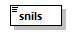
Пространство имен | http://www.fss.ru/integration/types/person/v01
Тип | snils
Свойства | content simple
Ограничения | Kind Value Annotation  length 11  pattern [0-9]*
Схема | <xs:element name="snils" type="snils" maxOccurs="1"/>

Атрибуты типа firstName
Пространство имен | http://www.fss.ru/integration/types/person/v01
Тип | restriction of xs:string
Свойства | base xs:string
Используется в | elements IndividualProprietorType/firstName WorkerType/firstName person/firstName FullName/firstName
Ограничения | Kind Value Annotation  minLength 1  maxLength 40
Аннотация | documentation  Имя
Схема | <xs:simpleType name="firstName">  <xs:annotation>  <xs:documentation>  Имя  </xs:documentation>  </xs:annotation>  <xs:restriction base="xs:string">  <xs:maxLength value="40"/>  <xs:minLength value="1"/>  </xs:restriction>  </xs:simpleType>

Атрибуты типа GenderType
Пространство имен | http://www.fss.ru/integration/types/person/v01
Тип | restriction of xs:string
Свойства | base xs:string
Используется в | element WorkerType/gender
Ограничения | Kind Value Annotation  enumeration MALE documentation Пол: мужской  enumeration FEMALE documentation Пол: женский
Аннотация | documentation  Пол
Схема | <xs:simpleType name="GenderType">  <xs:annotation>  <xs:documentation>Пол</xs:documentation>  </xs:annotation>  <xs:restriction base="xs:string">  <xs:enumeration value="MALE">  <xs:annotation>  <xs:documentation>Пол: мужской</xs:documentation>  </xs:annotation>  </xs:enumeration>  <xs:enumeration value="FEMALE">  <xs:annotation>  <xs:documentation>Пол: женский</xs:documentation>  </xs:annotation>  </xs:enumeration>  </xs:restriction>  </xs:simpleType>

Атрибуты типа inn
Пространство имен | http://www.fss.ru/integration/types/person/v01
Тип | restriction of xs:string
Свойства | base xs:string
Ограничения | Kind Value Annotation  maxLength 12
Аннотация | documentation  ИНН физического лица
Схема | <xs:simpleType name="inn">  <xs:annotation>  <xs:documentation>  ИНН физического лица  </xs:documentation>  </xs:annotation>  <xs:restriction base="xs:string">  <xs:maxLength value="12"/>  </xs:restriction>  </xs:simpleType>

Атрибуты типа lastName
Пространство имен | http://www.fss.ru/integration/types/person/v01
Тип | restriction of xs:string
Свойства | base xs:string
Используется в | elements IndividualProprietorType/lastName WorkerType/lastName person/lastName FullName/secondName
Ограничения | Kind Value Annotation  minLength 1  maxLength 40
Аннотация | documentation  Фамилия
Схема | <xs:simpleType name="lastName">  <xs:annotation>  <xs:documentation>  Фамилия  </xs:documentation>  </xs:annotation>  <xs:restriction base="xs:string">  <xs:maxLength value="40"/>  <xs:minLength value="1"/>  </xs:restriction>  </xs:simpleType>

Атрибуты типа middleName
Пространство имен | http://www.fss.ru/integration/types/person/v01
Тип | restriction of xs:string
Свойства | base xs:string
Используется в | elements IndividualProprietorType/middleName WorkerType/middleName person/middleName FullName/middleName
Ограничения | Kind Value Annotation  minLength 1  maxLength 40
Аннотация | documentation  Отчество
Схема | <xs:simpleType name="middleName">  <xs:annotation>  <xs:documentation>  Отчество  </xs:documentation>  </xs:annotation>  <xs:restriction base="xs:string">  <xs:maxLength value="40"/>  <xs:minLength value="1"/>  </xs:restriction>  </xs:simpleType>

Атрибуты типа RecipientAddressType
Пространство имен | http://www.fss.ru/integration/types/person/v01
Тип | restriction of xs:string
Свойства | base xs:string
Ограничения | Kind Value Annotation  enumeration LIVEPLACE documentation Местожительства  enumeration REG documentation Регистрации  enumeration WORK documentation Рабочий  enumeration REGLK documentation Регистрации адрес ЛК  enumeration FACTLK documentation Фактический адрес ЛК  enumeration REG_PFR documentation Регистрации ГЛК ПФР  enumeration FACT_PFR documentation Фактический ГЛК ПФР  enumeration LEGAL documentation Юридический  enumeration FACT documentation Фактический  enumeration HOST documentation Пребывания  enumeration FACTLIVE documentation Фактического проживания
Аннотация | documentation  Тип адреса получателя услуг
Схема | <xs:simpleType name="RecipientAddressType">  <xs:annotation>  <xs:documentation>Тип адреса получателя услуг</xs:documentation>  </xs:annotation>  <xs:restriction base="xs:string">  <xs:enumeration value="LIVEPLACE">  <xs:annotation>  <xs:documentation>Местожительства</xs:documentation>  </xs:annotation>  </xs:enumeration>  <xs:enumeration value="REG">  <xs:annotation>  <xs:documentation>Регистрации</xs:documentation>  </xs:annotation>  </xs:enumeration>  <xs:enumeration value="WORK">  <xs:annotation>  <xs:documentation>Рабочий</xs:documentation>  </xs:annotation>  </xs:enumeration>  <xs:enumeration value="REGLK">  <xs:annotation>  <xs:documentation>Регистрации адрес ЛК</xs:documentation>  </xs:annotation>  </xs:enumeration>  <xs:enumeration value="FACTLK">  <xs:annotation>  <xs:documentation>Фактический адрес ЛК</xs:documentation>  </xs:annotation>  </xs:enumeration>  <xs:enumeration value="REG_PFR">  <xs:annotation>  <xs:documentation>Регистрации ГЛК ПФР</xs:documentation>  </xs:annotation>  </xs:enumeration>  <xs:enumeration value="FACT_PFR">  <xs:annotation>  <xs:documentation>Фактический ГЛК ПФР</xs:documentation>  </xs:annotation>  </xs:enumeration>  <xs:enumeration value="LEGAL">  <xs:annotation>  <xs:documentation>Юридический</xs:documentation>  </xs:annotation>  </xs:enumeration>  <xs:enumeration value="FACT">  <xs:annotation>  <xs:documentation>Фактический</xs:documentation>  </xs:annotation>  </xs:enumeration>  <xs:enumeration value="HOST">  <xs:annotation>  <xs:documentation>Пребывания</xs:documentation>  </xs:annotation>  </xs:enumeration>  <xs:enumeration value="FACTLIVE">  <xs:annotation>  <xs:documentation>Фактического проживания</xs:documentation>  </xs:annotation>  </xs:enumeration>  </xs:restriction>  </xs:simpleType>

Атрибуты типа snils
Пространство имен | http://www.fss.ru/integration/types/person/v01
Тип | restriction of xs:string
Свойства | base xs:string
Используется в | elements WorkerType/snils person/snils
Ограничения | Kind Value Annotation  length 11  pattern [0-9]*
Аннотация | documentation  СНИЛС
Схема | <xs:simpleType name="snils">  <xs:annotation>  <xs:documentation>  СНИЛС  </xs:documentation>  </xs:annotation>  <xs:restriction base="xs:string">  <xs:length value="11"/>  <xs:pattern value="[0-9]*"/>  </xs:restriction>  </xs:simpleType>

Пространство имен http://www.fss.ru/integration/types/dic/RegionRate/v01

Атрибуты типа RegionRateType
Пространство имен | http://www.fss.ru/integration/types/dic/RegionRate/v01
Тип | restriction of xs:string
Свойства | base xs:string
Используется в | element WorkerType/regionRate
Ограничения | Kind Value Annotation  maxLength 3  enumeration  enumeration 300 documentation Значение коэффициента: 3.00  enumeration 200 documentation Значение коэффициента: 2.00  enumeration 180 documentation Значение коэффициента: 1.80  enumeration 170 documentation Значение коэффициента: 1.70  enumeration 160 documentation Значение коэффициента: 1.60  enumeration 150 documentation Значение коэффициента: 1.50  enumeration 140 documentation Значение коэффициента: 1.40  enumeration 135 documentation Значение коэффициента: 1.35  enumeration 130 documentation Значение коэффициента: 1.30  enumeration 125 documentation Значение коэффициента: 1.25  enumeration 120 documentation Значение коэффициента: 1.20  enumeration 115 documentation Значение коэффициента: 1.15  enumeration 110 documentation Значение коэффициента: 1.10  enumeration 100 documentation Значение коэффициента: 1.00
Аннотация | documentation  Нормативный справочник: "Районные коэффициенты"
Схема | <xs:simpleType name="RegionRateType">  <xs:annotation>  <xs:documentation>  Нормативный справочник: "Районные коэффициенты"  </xs:documentation>  </xs:annotation>  <xs:restriction base="xs:string">  <xs:maxLength value="3"/>  <xs:enumeration value="">  <xs:annotation>  <xs:documentation/>  </xs:annotation>  </xs:enumeration>  <xs:enumeration value="300">  <xs:annotation>  <xs:documentation>Значение коэффициента: 3.00</xs:documentation>  </xs:annotation>  </xs:enumeration>  <xs:enumeration value="200">  <xs:annotation>  <xs:documentation>Значение коэффициента: 2.00</xs:documentation>  </xs:annotation>  </xs:enumeration>  <xs:enumeration value="180">  <xs:annotation>  <xs:documentation>Значение коэффициента: 1.80</xs:documentation>  </xs:annotation>  </xs:enumeration>  <xs:enumeration value="170">  <xs:annotation>  <xs:documentation>Значение коэффициента: 1.70</xs:documentation>  </xs:annotation>  </xs:enumeration>  <xs:enumeration value="160">  <xs:annotation>  <xs:documentation>Значение коэффициента: 1.60</xs:documentation>  </xs:annotation>  </xs:enumeration>  <xs:enumeration value="150">  <xs:annotation>  <xs:documentation>Значение коэффициента: 1.50</xs:documentation>  </xs:annotation>  </xs:enumeration>  <xs:enumeration value="140">  <xs:annotation>  <xs:documentation>Значение коэффициента: 1.40</xs:documentation>  </xs:annotation>  </xs:enumeration>  <xs:enumeration value="135">  <xs:annotation>  <xs:documentation>Значение коэффициента: 1.35</xs:documentation>  </xs:annotation>  </xs:enumeration>  <xs:enumeration value="130">  <xs:annotation>  <xs:documentation>Значение коэффициента: 1.30</xs:documentation>  </xs:annotation>  </xs:enumeration>  <xs:enumeration value="125">  <xs:annotation>  <xs:documentation>Значение коэффициента: 1.25</xs:documentation>  </xs:annotation>  </xs:enumeration>  <xs:enumeration value="120">  <xs:annotation>  <xs:documentation>Значение коэффициента: 1.20</xs:documentation>  </xs:annotation>  </xs:enumeration>  <xs:enumeration value="115">  <xs:annotation>  <xs:documentation>Значение коэффициента: 1.15</xs:documentation>  </xs:annotation>  </xs:enumeration>  <xs:enumeration value="110">  <xs:annotation>  <xs:documentation>Значение коэффициента: 1.10</xs:documentation>  </xs:annotation>  </xs:enumeration>  <xs:enumeration value="100">  <xs:annotation>  <xs:documentation>Значение коэффициента: 1.00</xs:documentation>  </xs:annotation>  </xs:enumeration>  </xs:restriction>  </xs:simpleType>

Пространство имен http://www.fss.ru/integration/types/dic/errors/v01

Атрибуты типа BusinessErrorCodeType
Пространство имен | http://www.fss.ru/integration/types/dic/errors/v01
Тип | restriction of xs:string
Свойства | base xs:string
Используется в | element BusinessErrorType/errorCode
Ограничения | Kind Value Annotation  enumeration E_0010  enumeration E_PVSO_0010  enumeration E_TSR_0010 documentation Спецификация контракта по заданным параметрам не найдена  enumeration E_TSR_0020 documentation Не найден регион  enumeration E_TSR_0030 documentation Вид ТСР не найден
Схема | <xs:simpleType name="BusinessErrorCodeType">  <xs:restriction base="xs:string">  <xs:enumeration value="E_0010"/>  <xs:enumeration value="E_PVSO_0010"/>  <xs:enumeration value="E_TSR_0010">  <xs:annotation>  <xs:documentation>Спецификация контракта по заданным параметрам не найдена</xs:documentation>  </xs:annotation>  </xs:enumeration>  <xs:enumeration value="E_TSR_0020">  <xs:annotation>  <xs:documentation>Не найден регион</xs:documentation>  </xs:annotation>  </xs:enumeration>  <xs:enumeration value="E_TSR_0030">  <xs:annotation>  <xs:documentation>Вид ТСР не найден</xs:documentation>  </xs:annotation>  </xs:enumeration>  <!-- Общие бизнесс ошибки -->  <!-- Бизнесс ошибки ПВСО -->  <!-- Бизнесс ошибки ТСР -->  </xs:restriction>  </xs:simpleType>

Атрибуты типа SedoErrorType
Пространство имен | http://www.fss.ru/integration/types/dic/errors/v01
Тип | restriction of xs:string
Свойства | base xs:string
Ограничения | Kind Value Annotation  enumeration E_SEDO_0000 documentation Внутренняя ошибка  enumeration E_SEDO_1000 documentation Шлюз СЭДО. Внутренняя ошибка  enumeration E_SEDO_1010 documentation Ошибка при попытке расшифровать сообщение  enumeration E_SEDO_1011 documentation Не указан сертификат пользователя для шифрования ответного сообщения  enumeration E_SEDO_1020 documentation Ошибка при проверке подписи  enumeration E_SEDO_1030 documentation Содержимое тега message не является строкой в формате base64  enumeration E_SEDO_1040 documentation Ошибка при сохранении входящего сообщения в транспортную таблицу  enumeration E_SEDO_1070 documentation Ошибка при сохранении исходящего сообщения в транспортную таблицу  enumeration E_SEDO_1080 documentation Ошибка подписи исходящего сообщения  enumeration E_SEDO_1090 documentation Ошибка при попытке зашифровать исходящее сообщение  enumeration E_SEDO_2000 documentation Ядро СЭДО. Внутренняя ошибка  enumeration E_SEDO_3000 documentation ФК СЭДО. Внутренняя ошибка  enumeration E_SEDO_3010 documentation Указанное сообщение не найдено  enumeration E_SEDO_3020 documentation Неверный формат сообщения. Проверьте на соответствие XSD схеме  enumeration E_SEDO_3110 documentation Указанный абонент уже подписан на данного оператора  enumeration E_SEDO_3120 documentation Указанный абонент уже откреплен от оператора  enumeration E_SEDO_3130 documentation Указанный абонент не был подписан на оператора
Аннотация | documentation  Справочник кодов ошибок СЭДО
Схема | <xs:simpleType name="SedoErrorType">  <xs:annotation>  <xs:documentation>Справочник кодов ошибок СЭДО</xs:documentation>  </xs:annotation>  <xs:restriction base="xs:string">  <xs:enumeration value="E_SEDO_0000">  <xs:annotation>  <xs:documentation>Внутренняя ошибка</xs:documentation>  </xs:annotation>  </xs:enumeration>  <xs:enumeration value="E_SEDO_1000">  <xs:annotation>  <xs:documentation>Шлюз СЭДО. Внутренняя ошибка</xs:documentation>  </xs:annotation>  </xs:enumeration>  <xs:enumeration value="E_SEDO_1010">  <xs:annotation>  <xs:documentation>Ошибка при попытке расшифровать сообщение</xs:documentation>  </xs:annotation>  </xs:enumeration>  <xs:enumeration value="E_SEDO_1011">  <xs:annotation>  <xs:documentation>Не указан сертификат пользователя для шифрования ответного сообщения</xs:documentation>  </xs:annotation>  </xs:enumeration>  <xs:enumeration value="E_SEDO_1020">  <xs:annotation>  <xs:documentation>Ошибка при проверке подписи</xs:documentation>  </xs:annotation>  </xs:enumeration>  <xs:enumeration value="E_SEDO_1030">  <xs:annotation>  <xs:documentation>Содержимое тега message не является строкой в формате base64</xs:documentation>  </xs:annotation>  </xs:enumeration>  <xs:enumeration value="E_SEDO_1040">  <xs:annotation>  <xs:documentation>Ошибка при сохранении входящего сообщения в транспортную таблицу</xs:documentation>  </xs:annotation>  </xs:enumeration>  <xs:enumeration value="E_SEDO_1070">  <xs:annotation>  <xs:documentation>Ошибка при сохранении исходящего сообщения в транспортную таблицу</xs:documentation>  </xs:annotation>  </xs:enumeration>  <xs:enumeration value="E_SEDO_1080">  <xs:annotation>  <xs:documentation>Ошибка подписи исходящего сообщения</xs:documentation>  </xs:annotation>  </xs:enumeration>  <xs:enumeration value="E_SEDO_1090">  <xs:annotation>  <xs:documentation>Ошибка при попытке зашифровать исходящее сообщение</xs:documentation>  </xs:annotation>  </xs:enumeration>  <xs:enumeration value="E_SEDO_2000">  <xs:annotation>  <xs:documentation>Ядро СЭДО. Внутренняя ошибка</xs:documentation>  </xs:annotation>  </xs:enumeration>  <xs:enumeration value="E_SEDO_3000">  <xs:annotation>  <xs:documentation>ФК СЭДО. Внутренняя ошибка</xs:documentation>  </xs:annotation>  </xs:enumeration>  <xs:enumeration value="E_SEDO_3010">  <xs:annotation>  <xs:documentation>Указанное сообщение не найдено</xs:documentation>  </xs:annotation>  </xs:enumeration>  <xs:enumeration value="E_SEDO_3020">  <xs:annotation>  <xs:documentation>Неверный формат сообщения. Проверьте на соответствие XSD схеме</xs:documentation>  </xs:annotation>  </xs:enumeration>  <xs:enumeration value="E_SEDO_3110">  <xs:annotation>  <xs:documentation>Указанный абонент уже подписан на данного оператора</xs:documentation>  </xs:annotation>  </xs:enumeration>  <xs:enumeration value="E_SEDO_3120">  <xs:annotation>  <xs:documentation>Указанный абонент уже откреплен от оператора</xs:documentation>  </xs:annotation>  </xs:enumeration>  <xs:enumeration value="E_SEDO_3130">  <xs:annotation>  <xs:documentation>Указанный абонент не был подписан на оператора</xs:documentation>  </xs:annotation>  </xs:enumeration>  <!-- ошибки уровня шлюза :: начало -->  <!-- ошибки уровня шлюза :: конец -->  <!-- ошибки уровня ядра :: начало -->  <!-- ошибки уровня ядра :: конец -->  <!-- ошибки уровня ФК СЭДО :: начало -->  <!-- ошибки уровня ФК СЭДО :: конец -->  </xs:restriction>  </xs:simpleType>

Атрибуты типа SystemErrorCodeType
Пространство имен | http://www.fss.ru/integration/types/dic/errors/v01
Тип | restriction of xs:string
Свойства | base xs:string
Используется в | element SystemErrorType/errorCode
Ограничения | Kind Value Annotation  enumeration E0010 documentation Внутренняя ошибка сервиса
Схема | <xs:simpleType name="SystemErrorCodeType">  <xs:restriction base="xs:string">  <xs:enumeration value="E0010">  <xs:annotation>  <xs:documentation>Внутренняя ошибка сервиса</xs:documentation>  </xs:annotation>  </xs:enumeration>  </xs:restriction>  </xs:simpleType>

Пространство имен http://www.fss.ru/integration/types/identityDocument/v01

Атрибуты элемента codeType
Диаграмма | 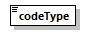
Пространство имен | http://www.fss.ru/integration/types/identityDocument/v01
Тип | code
Свойства | content simple
Ограничения | Kind Value Annotation  enumeration -1 documentation Не определено  enumeration 1 documentation Паспорт гражданина СССР  enumeration 2 documentation Загранпаспорт гражданина СССР
Схема | <xs:element name="codeType" type="code"/>

Атрибуты элемента identityDocument
Диаграмма | 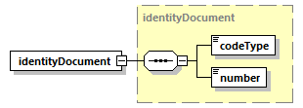
Пространство имен | http://www.fss.ru/integration/types/identityDocument/v01
Тип | identityDocument
Свойства | content complex
Дочерние элементы | codeType number
Схема | <xs:element name="identityDocument" type="identityDocument"/>

Атрибуты комплексного типа identityDocument
Диаграмма | 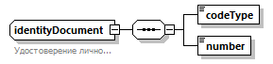
Пространство имен | http://www.fss.ru/integration/types/identityDocument/v01
Дочерние элементы | codeType number
Используется в | elements person/id identityDocument
Аннотация | documentation  Удостоверение личности
Схема | <xs:complexType name="identityDocument">  <xs:annotation>  <xs:documentation>Удостоверение личности</xs:documentation>  </xs:annotation>  <xs:sequence>  <xs:element name="codeType" type="code" minOccurs="1" maxOccurs="1"/>  <xs:element name="number" type="number" minOccurs="1" maxOccurs="1"/>  </xs:sequence>  </xs:complexType>

Атрибуты элемента identityDocument/codeType
Диаграмма | 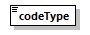
Пространство имен | http://www.fss.ru/integration/types/identityDocument/v01
Тип | code
Свойства | content simple
Ограничения | Kind Value Annotation  enumeration -1 documentation Не определено  enumeration 1 documentation Паспорт гражданина СССР  enumeration 2 documentation Загранпаспорт гражданина СССР
Схема | <xs:element name="codeType" type="code" minOccurs="1" maxOccurs="1"/>

Атрибуты элемента identityDocument/number
Диаграмма | 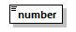
Пространство имен | http://www.fss.ru/integration/types/identityDocument/v01
Тип | number
Свойства | content simple
Ограничения | Kind Value Annotation  maxLength 20
Схема | <xs:element name="number" type="number" minOccurs="1" maxOccurs="1"/>

Атрибуты типа code
Пространство имен | http://www.fss.ru/integration/types/identityDocument/v01
Тип | restriction of xs:integer
Свойства | base xs:integer
Используется в | elements codeType identityDocument/codeType
Ограничения | Kind Value Annotation  enumeration -1 documentation Не определено  enumeration 1 documentation Паспорт гражданина СССР  enumeration 2 documentation Загранпаспорт гражданина СССР
Схема | <xs:simpleType name="code">  <xs:restriction base="xs:integer">  <xs:enumeration value="-1">  <xs:annotation>  <xs:documentation>Не определено</xs:documentation>  </xs:annotation>  </xs:enumeration>  <xs:enumeration value="1">  <xs:annotation>  <xs:documentation>Паспорт гражданина СССР</xs:documentation>  </xs:annotation>  </xs:enumeration>  <xs:enumeration value="2">  <xs:annotation>  <xs:documentation>Загранпаспорт гражданина СССР</xs:documentation>  </xs:annotation>  </xs:enumeration>  </xs:restriction>  </xs:simpleType>

Атрибуты типа number
Пространство имен | http://www.fss.ru/integration/types/identityDocument/v01
Тип | restriction of xs:string
Свойства | base xs:string
Используется в | element identityDocument/number
Ограничения | Kind Value Annotation  maxLength 20
Аннотация | documentation  Номер удостоверения личности
Схема | <xs:simpleType name="number">  <xs:annotation>  <xs:documentation>Номер удостоверения личности</xs:documentation>  </xs:annotation>  <xs:restriction base="xs:string">  <xs:maxLength value="20"/>  </xs:restriction>  </xs:simpleType>

